

PLAN DE MANEJO INTEGRADO DE PRODUCTOS FORESTALES NO MADERABLES, UNIDAD DE MANEJO LA UNIÓN, ZUM, RBM, PETÉN, GUATEMALA.


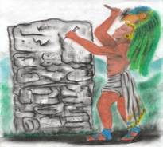

MELCHOR DE MENCOS, JUNIO DE 2010
PLAN DE MANEJO INTEGRADO DE PRODUCTOS FORESTALES NO MADERABLES (PFNM)
MODELO INTEGRADO DE RECURSOS FORESTALES NO MADERABLES

DATOS GENERALES:
NOMBRE DEL PLAN: PLAN DE MANEJO INTEGRADO DE PRODUCTOS FORESTALES NO MADERABLES (PFNM), UNIDAD DE MANEJO LA UNIÓN, ZUM, RBM, PETÉN, GUATEMALA. _

LOCALIZACIÓN
Ubicación de la propiedad: Aldea Finca
Ubicación dentro de Área Protegida:
Zona de Uso Múltiple Zona de Amortiguamiento
Municipio: Melchor de Mencos Departamento: Petén
PROPIETARIO / RAZÓN SOCIAL: SOCIEDAD CIVIL CUSTODIOS DE LA SELVA –CUSTOSEL-
NOMBRE DEL REPRESENTANTE LEGAL: DAMASO SARCEÑO ESCOBAR _
IDENTIFICACIÓN (No. de Cédula): P-17 Registro 4,656 Extendida en el Municipio de Melchor de Mencos, Petén _
DIRECCIÓN: El Centro, Melchor de Mencos, Petén, Guatemala.
TELÉFONO: 7927-9019 FAX: 7926-0135 _
CORREO ELECTRÓNICO: custodiosdelselva@yahoo.com

FIRMA:

DATOS DEL PROFESIONAL RESPONSABLE
ING. FOR. WYLLSSON ADIEL MARTÍNEZ GÓMEZ
Colegiado No.: 2751
Número de Registro Flora No Maderable del CONAP: TPR-06-2003
Dirección: 4 av. 11 calle, zona 1 San Benito, Petén
Teléfono: 7926-2681 Fax: 7926-0135 Correo electrónico: wemagoforestal@yahoo.com

FIRMA:

Fecha de entrega:
TABLA DE CONTENIDO
1 OBJETIVOS 2
2 DURACIÓN Y REVISIÓN DEL PLAN 2
3 INFORMACIÓN BÁSICA 2
3.5.1 Geología y Suelos 1
3.5.2 Uso del suelo 1
3.5.2.1 Bosque medio 1
3.5.2.2 Bosque bajo y humedales 1
3.6 Cuerpos de agua 8
3.8.1 Especies de especies de flora y fauna amenazadas 9
3.8.2 Normas para protección de la Fauna Silvestre que se llevan a cabo en la Unidad de Manejo Unión: 10
3.15 Control y vigilancia 14
3.16.1 Prevención 14
3.16.2 Combate y control 14
4 Cronograma de extracción de productos 15
5 CAPÍTULO 4: XATE 16
5.1.1 Diseño del inventario 16
5.1.2 Resultados del análisis estadístico de xate 16
5.1.3 Distribución de la abundancia de hojas vivas/ha de xate y definición de sectores de aprovechamiento 17
5.1.4 Distribución de la abundancia por especie dentro de los sectores 17
5.2.1 Resultado general de la abundancia de xate por hectárea 24
5.2.2 Número de hojas vivas de xate por hectárea 24
5.2.3 Número de hojas aprovechables y gruesas por hectárea 25
5.2.4 Regeneración de xate dentro de la unidad de manejo 25
5.3.1 Proyección de la capacidad productiva de hojas aprovechables de xate 25
5.3.2 Capacidad productiva estimada en gruesas 26
5.4.1 Especies a manejar y sistema de aprovechamiento 26
5.4.2 Método de regeneración y/o de propagación 27
5.4.3 Ciclo de aprovechamiento 27
5.4.4 Especificaciones para el aprovechamiento 28
6 CAPÍTULO 5: BAYAL 29
6.2.1 Diseño del inventario 29
6.2.2 Resultados del análisis estadístico de bayal 29
6.2.3 Definición de áreas productivas de bayal dentro de la unidad de manejo 30
6.3.1 Resultado general de la abundancia de bayal por hectárea 33
6.3.2 Número de tallos vivos de bayal por hectárea 33
6.3.3 Número de tallos aprovechables de bayal por hectárea 34
6.3.4 Tallos vivos y aprovechables por planta de bayal 34
6.3.5 Regeneración de bayal dentro de la unidad de manejo 34
6.4.1 Proyección de la capacidad productiva de tallos aprovechables de bayal 35
6.4.2 Capacidad productiva de bayal estimada en longitud (m.) 35
6.5.1 Especies a manejar y sistema de aprovechamiento 35
6.5.2 Método de regeneración y/o de propagación 36
6.5.3 Ciclo de aprovechamiento 36
6.5.4 Especificaciones para el aprovechamiento 36
7 CAPÍTULO 6: GUANO 38
7.1.1 Diseño del inventario 38
7.1.2 Resultados del análisis estadístico de guano 38
7.1.3 Definición de áreas productivas de guano dentro de la unidad de manejo 39
7.2.1 Resultado general de la abundancia de guano por hectárea 42
7.2.2 Número de hojas vivas de guano por hectárea 42
7.2.3 Número de hojas aprovechables de guano por hectárea 42
7.2.4 Hojas vivas y aprovechables por planta de guano 43
7.2.5 Regeneración de guano, e individuos adultos dentro de la unidad de manejo 43
7.3.1 Proyección de la capacidad productiva de hojas aprovechables 43
7.3.2 Capacidad productiva de guano estimada en tercios 44
7.4.1 Especies a manejar y sistemas de aprovechamiento 44
7.4.2 Método de regeneración y/o de propagación 44
7.4.3 Ciclo de aprovechamiento 45
7.4.4 Especificaciones para el aprovechamiento 45
8 CAPÍTULO 7: RAMÓN 46
8.1.1 Diseño del inventario 46
8.1.2 Resultados del análisis estadístico de ramón 46
8.1.3 Definición de áreas productivas de ramón dentro de la unidad de manejo 47
8.2.1 Resultado general de la abundancia de ramón por hectárea 50
8.2.2 Regeneración de ramón dentro de la unidad de manejo 50
8.2.3 Abundancia de individuos productivos de ramón 51
8.3.1 Potencial productivo de semillas de ramón 51
8.3.2 Cantidad de semillas de ramón a extraer 52
8.4.1 Especies a manejar y sistema de aprovechamiento 52
8.4.2 Método de regeneración y/o de propagación 52
8.4.3 Ciclo de aprovechamiento 53
8.4.4 Especificaciones para el aprovechamiento 53
9 CAPÍTULO 8: PIMIENTA 54
9.1.1 Diseño del inventario 54
9.1.2 Resultados del análisis estadístico de pimienta 54
9.1.3 Definición de áreas productivas de pimienta dentro de la unidad de manejo 55
9.2.1 Resultado general de la abundancia de pimienta 58
9.2.2 Regeneración de pimienta dentro de la unidad de manejo 58
9.2.3 Abundancia de individuos productivos de pimienta 58
9.2.4 Resultados de años de última cosecha 59
9.4.1 Especies a manejar y sistema de aprovechamiento 60
9.4.2 Método de regeneración y/o de propagación 60
9.4.3 Ciclo de aprovechamiento 60
9.4.4 Especificaciones para el aprovechamiento 61
10 CAPÍTULO 9: CHICOZAPOTE 62
10.1.1 Diseño del inventario 62
10.1.2 Resultados del análisis estadístico de chicozapote 62
10.1.3 Definición de áreas productivas de chicozapote dentro de la unidad de manejo 63
10.2.1 Resultado general de la abundancia de chicozapote 66
10.2.2 Regeneración de la especie 66
10.2.3 Abundancia de individuos productivos de chicozapote 67
10.2.4 Resultados de años de última cosecha 67
10.4.1 Especies a manejar y sistemas de aprovechamiento 68
10.4.2 Método de regeneración y/o de propagación 69
10.4.3 Ciclo de aprovechamiento 69
10.4.4 Especificaciones para el aprovechamiento 69
11 CAPÍTULO 10: COPAL 70
11.1.1 Diseño del inventario 70
11.1.2 Resultados del análisis estadístico de copal 71
11.1.3 Definición de áreas productivas de copal dentro de la unidad de manejo 71
11.2.1 Resultado general de la abundancia de copal 74
11.2.2 Regeneración de la especie 74
11.2.3 Abundancia de individuos productivos de copal 74
11.2.4 Resultados de años de última cosecha 75
11.4.1 Especies a manejar y sistemas de aprovechamiento 76
11.4.2 Método de regeneración y/o de propagación 76
11.4.3 Ciclo de aprovechamiento 76
11.4.4 Especificaciones para el aprovechamiento 77
12 PROTECCIÓN DEL BOSQUE 78
12.1.1 Especies a proteger y de manejo especial 78
12.2 Marcación y mantenimiento de linderos 78
12.3 Control y vigilancia 79
12.4 Protección contra incendios 79
12.5 Monitoreo y evaluación 79
13 BIBLIOGRAFÍA 111
14 ANEXOS 113

ÍNDICE DE CUADROS
Cuadro 1. Coordenadas geográficas de la unidad de manejo “La Unión”. 3
Cuadro 2. Especies de fauna reportadas en la unidad de manejo “La Unión”. 8
Cuadro 3. Especies en peligro de extinción y condición de peligro 9
Cuadro 4. Fauna cinegética y periodos críticos 10
Cuadro 5. Uso actual del suelo en la Unidad de Manejo 11
Cuadro 6. Principales indicadores estadísticos de xate jade en base a la variable hojas vivas por hectárea. 16
Cuadro 7. Estadígrafos estratificados 17
Cuadro 8. Áreas productivas y no productivas de xate por especie dentro de los sectores de aprovechamiento. 24
Cuadro 9. Abundancia de xate por hectárea en cada sector. 24
Cuadro 10. Hojas vivas de xate por sectores. 24
Cuadro 11. Abundancia de la regeneración de xate por hectárea. 25
Cuadro 12. Capacidad productiva por sector. 26
Cuadro 13. Capacidad productiva de xate en gruesas. 26
Cuadro 14. Especies del género Chamaedorea propuestas para el aprovechamiento. 27
Cuadro 15. Planificación del aprovechamiento de xate por sectores. 27
Cuadro 16. Principales indicadores estadísticos de bayal en base a los tallos vivos por hectárea. 29
Cuadro 17. Estadígrafos estratificados para bayal 30
Cuadro 18. Áreas productivas y área no productiva de bayal, en la unidad de manejo. 33
Cuadro 19. Abundancia de bayal por hectárea. 33
Cuadro 20. Tallos vivos de bayal por área productiva. 33
Cuadro 21. Tallos aprovechables de bayal por área productiva. 34
Cuadro 22. Tallos vivos y aprovechables por planta. 34
Cuadro 23. Regeneración e individuos juveniles de bayal. 34
Cuadro 24. Capacidad productiva de bayal por área productiva. 35
Cuadro 25. Producto propuesto para el aprovechamiento. 35
Cuadro 26. Planificación del aprovechamiento de bayal por áreas productivas. 36
Cuadro 27. Resultados del análisis estadístico en base a hojas vivas/ha*. 38
Cuadro 28. Áreas productivas y área no productiva de guano, en la unidad de manejo. 42
Cuadro 29. Abundancia de individuos productivos de guano por hectárea. 42
Cuadro 30. Hojas vivas de guano por área productiva. 42
Cuadro 31. Hojas aprovechables de guano por área productiva. 43
Cuadro 32. Hojas vivas y aprovechables por planta de guano. 43
Cuadro 33. Regeneración e individuos adultos de guano. 43
Cuadro 34. Capacidad productiva de guano por área productiva y para toda la unidad de manejo. 44
Cuadro 35. Producto propuesto para el aprovechamiento. 44
Cuadro 36. Planificación del aprovechamiento de guano por área productiva. 45
Cuadro 37. Resultados del análisis estadístico de área basal/ha. de ramón (árboles ≥ 20 cm. de DAP). 47
Cuadro 38. Áreas productivas y área no productiva de ramón, en la unidad de manejo. 50
Cuadro 39. Abundancia de ramón por área productiva en la unidad de manejo. 50
Cuadro 40. Regeneración de ramón. 50
Cuadro 41. Abundancia de árboles productivos de ramón, por área productiva. 51
Cuadro 42. Potencial productivo de semillas de ramón por área productiva. 51
Cuadro 43. Semillas a extraer por área productiva. 52
Cuadro 44. Producto propuesto para el aprovechamiento. 52
Cuadro 45. Resultados del análisis estadístico de área basal/ha. de pimienta, individuos ≥ 10 cm. DAP. 55
Cuadro 46. Áreas productivas y área no productiva de pimienta, en la unidad de manejo. 58
Cuadro 47. Abundancia de pimienta por área productiva en la unidad de manejo. 58
Cuadro 48. Regeneración de pimienta. 58
Cuadro 49. Abundancia de árboles productivos de pimienta, por área productiva. 59
Cuadro 50. Años de última cosecha de pimienta. 59
Cuadro 51. Resultados del análisis estadístico de área basal/ha. de chicozapote ≥ 20 cm. DAP. 63
Cuadro 52. Sectores productivos y área no productiva de chicozapote, en la unidad de manejo. 66
Cuadro 53. Abundancia de chicozapote por sector productivo en la unidad de manejo. 66
Cuadro 54 Regeneración de chicozapote. 67
Cuadro 55. Abundancia de árboles productivos de chicozapote, por sector productivo. 67
Cuadro 56. Años de última cosecha de chicozapote. 67
Cuadro 57. Potencial productivo de látex de chicozapote por sector productivo. 68
Cuadro 58. Producto propuesto para el aprovechamiento. 68
Cuadro 59. Planificación del aprovechamiento de chicozapote por sectores. 69
Cuadro 60. Resultados del análisis estadístico de área basal de copal ≥ 10 cm. DAP. 71
Cuadro 61. Áreas productivas y área no productiva de copal, en la unidad de manejo. 74
Cuadro 62. Abundancia de copal por área productiva en la unidad de manejo. 74
Cuadro 63. Regeneración de copal. 74
Cuadro 64. Abundancia de árboles productivos de copal, por área productiva. 75
Cuadro 65. Años de última cosecha de copal 75
Cuadro 66. Potencial productivo de resina de copal por área productiva. 76
Cuadro 67. Producto propuesto para el aprovechamiento. 76
Cuadro 68. Planificación del aprovechamiento de copal por área productiva. 76
Cuadro 69. Lista de especies a proteger y de manejo especial 78

ÍNDICE DE FIGURAS
Figura 1. Mapa de ubicación de la unidad de manejo La Unión. 4
Figura 2 Mapa de Estratificación de la Unidad de Manejo la Unión. 7
Figura 3. Uso actual del suelo y estratificación del bosque en la unidad de manejo La Unión 12
Figura 4. Distribución de la parcelas de muestreo de productos no maderables, Unidad de Manejo La Unión. 18
Figura 5. Estratificación por isodensidades de la distribución y abundancia de xate, Unida de manejo la Unión. 19
Figura 6. Distribución de la abundancia de hojas vivas/ha de Xate Jade por sectores productivos. 20
Figura 7. Distribución de la abundancia de hojas vivas/ha de Xate Cambray por sectores productivos. 21
Figura 8. Distribución de la abundancia de hojas aprovechables/ha de Xate Jade por sectores productivos. 22
Figura 9. Distribución de la abundancia de hojas aprovechables/ha de Xate Cambray por sectores productivos. 23
Figura 10. Distribución de la abundancia de tallos vivos/ha de Bayal por sectores productivos. 31
Figura 11. Distribución de la abundancia de tallos aprovechables/ha de Bayal por sectores productivos. 32
Figura 12. Distribución de la abundancia de hojas vivas/ha de Guano por sectores productivos. 40
Figura 13. Distribución de la abundancia de plantas/ha de Guano por sectores productivos. 41
Figura 14. Distribución del AB (m²)/ha de Ramón por sectores productivos. 48
Figura 15. Distribución de la abundancia de Árboles/ha de Ramón por sectores productivos. 49
Figura 16. Distribución del productividad/ha de Pimienta por sectores productivos. 56
Figura 17. Distribución de la abundancia de Árboles/ha de Pimienta por sectores productivos. 57
Figura 18. Distribución de la productividad de Chicozapote por sectores productivos. 64
Figura 19. Distribución de la abundancia de Árboles/ha de Chicozapote por sectores productivos. 65
Figura 20. Distribución de la productividad de Copal por sectores productivos. 72
Figura 21. Distribución de la abundancia de Árboles/ha de Copal por sectores productivos. 73

ÍNDICE DE ANEXOS
Anexo 1. Diseño de la boleta de inventario forestal de palmas y tallos. 113
Anexo 2. Diseño de la boleta de inventario forestal de árboles. 112
Anexo 3. Diseño de la boleta de inventario forestal de fustales, brinzales y latizales de árboles. 113
Anexo 4. Diseño de la Parcela de Inventario de Palmas y Tallos (Xate jade, xate hebra, xate cambray, guano y bayal) 114
Anexo 5. Diseño de la Parcela de Inventario de Árboles (Chicozapote, ramón, pimienta y copal) 115
Anexo 6. Diseño de la Parcela Integrada de PNM (Palmas, Tallos y Árboles) 116
Anexo 7 Consideraciones de Incendios Forestales y otros agentes destructivos del Bosque 117

RESUMEN

OBJETIVOS
  - General
Establecer los lineamientos para la planificación que garantice la dirección, producción, manejo y conservación de los recursos forestales no maderables, (palmas, tallos, látex, resina, frutos y semillas) en beneficio de unidad de manejo La Unión coadministrada por la Sociedad Civil Custodios de la Selva.
  - Específicos
Contar con una herramienta técnica bajo lineamientos de manejo integrado acorde a los reglamentos de uso de recursos naturales bajo la administración del consejo nacional de áreas protegidas –CONAP-, con la finalidad de obtener la autorización de licencias de colecta de palmas xate, guano, tallos de bayal, látex de chicozapote, resina de copal, frutos de pimienta y nuez de ramón.
Implementar las medidas de protección correspondientes en las áreas productivas del recurso no maderable.
Garantizar la conservación, uso y manejo racional de los recursos forestales no maderables, mediante la aplicación de técnicas de bajo impacto y aprovechamiento a largo plazo para la recolección sustentable del producto.
Contribuir a las oportunidades de fortalecimiento de la Sociedad Civil como una fuente alternativa de ingresos económicos y generación de empleos con el fin de mejorar el nivel de vida de las familias de los socios y socias.

DURACIÓN Y REVISIÓN DEL PLAN
El presente plan de manejo integrado de productos no maderables tedrá una vigencia de 10 años, de acuerdo a la guía de manejo de este tipo de productos No. 12-07 emitida por el CONAP. La revisión y primera actualización se realizará a los 6 años y las siguientes a cada 5 años, para que estas se ajusten y se vinculen las actualizaciones tanto para maderables como no maderables.
Las revisiones al plan de manejo de productos no maderables se realizarán principalmente para ajuste y actualizaciones de datos por temporada de la producción anual por sectores, comercialización y otros aspectos, que sean de interes tato para el CONAP y CUSTOSEL.

INFORMACIÓN BÁSICA
  - Régimen de propiedad
El área de la unidad de manejo “La Unión”, es propiedad del Estado de Guatemala, bajo la administración del CONAP, la cual fue otorgada a la sociedad civil “CUSTOSEL”, en concesión por un período de 25 años.
Las comunidades involucradas en la sociedad civil son: Santa Teresa la Zarca, Santa Rosa la Zarca, Arroyo del Guarda, El Cruzadero, la Blanca y los Barrios Suchitán, El Arroyito, La Ceibita, Villa Linda y El Campito, todas en jurisdicción del Municipio de Melchor de Mencos, Peten, quienes se asociaron para conformar la Sociedad Civil “Custodios de la Selva”, de acuerdo al escrito notarial, autorizada por la Notaria Eneida Jeannette Herrera Prera el 31 de enero de 1999 e inscrita en libro 02 de Inscripción de Personería Jurídica, y partida número 5-99 del Registro Civil de Ciudad Melchor de Mencos, departamento de Petén.
Actualmente él número de socios asciende a 76 y el puesto de presidente y representante legal de la sociedad lo ocupa el Señor Otto René Salazar Canales, quien se identifica con número de Cédula No. P-17 y Registro No. 5,675, extendida en el Municipio de Melchor de Mencos.
  - Localización geográfica
La unidad de manejo, tiene una extensión aproximada de 21,176.34 hectáreas, ubicada en la Zona de Uso Múltiple, Reserva de Biosfera Maya; sus colindancias son las siguientes:
Norte: Unidad de manejo Chosquitán.
Sur: Unidad de manejo “Yaloch” y unidad de Manejo “Las Ventanas”
Oeste: Unidad de manejo “Las Ventanas”.
Este: Unidad de manejo Río Chanchich y unidad de manejo “Yaloch”.
Geográficamente se ubica en las hojas cartográficas, a escala 1:50,000, siguientes:
Xultún (2368 IV ) Xmakabatún (2368 I )
Río Azul (2368 III ) Riachuelo Chanchich (2368 II )
Yaloch (2367 I )
Las coordenadas geográficas de los límites de la unidad de manejo “La Unión”, se presentan en el cuadro 1 ( ver mapa).
Cuadro 1. Coordenadas geográficas de la unidad de manejo “La Unión”.
PTO. | DESCRIPCIÓN | LATITUD NORTE | LONGITUD OESTE
1 | Sobre el Río Azul, esquinero común con las Unidades de Manejo Chosquitán y Las Ventanas en las coordenadas. | 17° 31’ 39.34” | 89°21’ 01.34”
2 | Al Este del punto 1 en línea recta, colindando con la Unidad de Manejo Río Chanchich y al Norte con La Unidad de Manejo Chosquitán, en el punto de coordenadas. | 17° 31’ 33.51” | 89° 13’ 06.32”
3 | Campamento paso Menchuga. Sirviendo de límite todo el trocopas desde el punto 2 al sur, en punto común con la unidad de manejo río Chanchic en las coordenadas. | 17° 25’ 39.27” | 89° 11’ 23.95”
4 | Del Punto 3 sobre el Trocopas al Sur, al cruce de Caminos de Yaloch, Menchuga y La Riberita, en el punto de coordenadas. | 17° 23’ 33.49” | 89° 11’ 31.52”
5 | Desde el Punto 4 sobre todo el Trocopas al Suroeste en el cruce del camino al Campamento el Perú, en el punto de coordenadas. | 17° 20’ 20.00” | 89° 13’ 52.39”
6 | Desde el Punto 5 sobre todo el Trocopas al Oeste, hasta el cruce del campamento el Limón, en el punto de coordenadas. | 17° 20’ 02.00” | 89°14’ 44.27”
7 | Del Punto 6 al Norte sobre el afluente del Río Chanchic, punto común con la Unidad de Manejo las Ventanas, en las coordenadas. | 17° 25’ 23.23” | 89° 16’ 08.01”
8 | En línea recta desde el punto 6 hasta el nacimiento del afluente del río Azul, punto común con la Unidad de Manejo las ventanas, en las coordenadas. | 17° 26’ 06.49” | 89° 19’ 00.90”
9 | Desembocadura de afluente al río azul, en las coordenadas. | 17° 26’ 34.80” | 89° 21’ 28.61”
Fuente: CONAP 2,000
  - Infraestructura
El acceso a la unidad de manejo puede ser por tres vías: a primera por la comunidad del Caoba, que se encuentra a 60 Km, sobre la carretera pavimentada que de Santa Elena, Flores, conduce al Parque Nacional Tikal. La segunda por el cruce de la comunidad denominada la Máquina ubicado a 65 Km a orilla de la carretera pavimentada que de Santa Elena, Flores, conduce a Melchor de Mencos; dicho cruce pasa por la laguna de Yaxha y que más al norte se une con el cruce del Caoba. La tercera vía que parte desde Melchor de Mencos, pasando por las comunidades de Santa Teresa y Santa Rosa la Zarca, hacia Yaloch donde el camino se ramifica pudiendo llegar a la unidad de manejo por el trocopas del Perú o por el de Paso Menchuga. Las tres vías de acceso son transitables únicamente en la época seca y con vehículo de doble tracción.
Figura 1. Mapa de ubicación de la unidad de manejo La Unión.
  - Zonas de vida
Según la clasificación de zonas de vida de Holdridge, la zona de vida para la unidad de manejo “La Unión” es Bosque Húmedo Subtropical Cálido (bh-St(c)). Las especies vegetales indicadoras son: nance (Byrsonima crassifolia), majagua (Belotia campbelli), amapola (Pseudobombax ellipticum), chechén negro (Metophium browneii), guano (Sabal morrisiana), chico zapote (Manilkara zapota), pimienta (Pimenta dioica), malerio colorado (Aspidosperma megalocarpum) y son (Alseis yucatanensis) (De la Cruz, 1982).
  - Características físicas y climáticas

Geología y Suelos
La UM se encuentra ubicada en la provincia Geológica Plataforma de Yucatán la cual se extiende sobre toda la parte norte del departamento. La parte central está formada por material marino del Paleoceno-Eoceno. Fisiográficamente la provincia entera tiene características kársticas y se divide en áreas elevadas de karst con drenaje subterráneo y áreas cubiertas de aluviones calcáreos donde el drenaje subterráneo está parcialmente obstruido. (UNEPET, 1991)
De acuerdo a la clasificación de reconocimiento de suelos de la república de Guatemala de Simmons, Tárano y Pinto (1959) los suelos del área son poco profundos y bien drenados. La serie presente en la UM es Yaxhá, la cual se caracteriza por un material madre de roca caliza suave, relieve plano a quebrado con peligro de erosión muy alto, drenaje interno bueno y fertilidad natural alta, el suelo superficial tiene un color negro, textura arcillosa, consistencia moderadamente friable y un espesor aproximadamente de 5-10 cm. El subsuelo tiene un color negro, textura arcillosa, consistencia plástica y un espesor aproximado de 15-25 cm.
El uso potencial de la tierra en la unidad de manejo es dominantemente forestal, según mapa de capacidad de uso elaborado por Imbach (1998).

Uso del suelo
El 100% del área total tiene un uso forestal, predominando el bosque medio. Existen áreas con vegetación escasa, y áreas de bajos. Con base en imagen satelar, mapa hipsométrico y de pendiente(Anexo 1A , 1B y 1C) y evaluaciones de campo, la unidad de manejo se dividió en áreas con diferente cobertura vegetal.

Bosque medio
Representa el 82% de la unidad de manejo, equivalente a 16,299.16 ha. Está ocupado por un bosque medio, caracterizado por individuos que superan los 15 metros de altura. Existen zonas con pendientes suaves al norte de la unidad de manejo y zonas con pendientes moderadas a fuertes en la parte central con una serranía Karstica de pequeña elevación que cruza de Oeste a Este.

Bosque bajo y humedales
Los bajos son zonas de inundación durante la época de invierno y parte del verano. Predominan los pastos y algunas especies arbóreas emergentes que no sobrepasan los 15 m de altura total. Se considera con poco potencial para el aprovechamiento de productos maderables y no maderables con demanda en el mercado. En los humedales no se encuentra ningún tipo de vegetación arbórea, solamente gramíneas; ocupa el 23 % del área total (4,877.18 ha.).
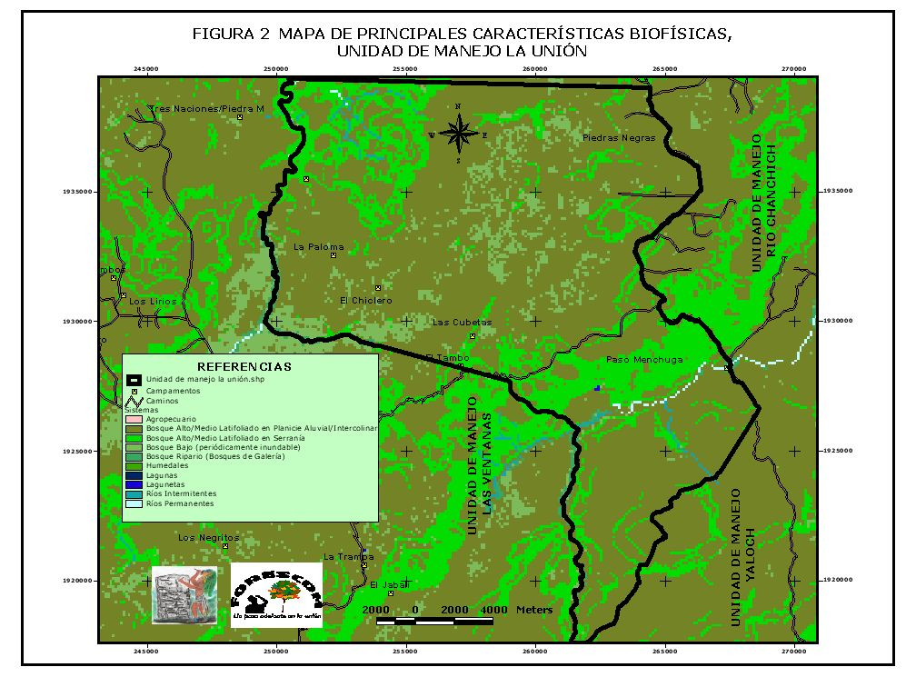
Figura 2 Mapa de Estratificación de la Unidad de Manejo la Unión.

Cuerpos de agua
Con relación a los cuerpos de agua, cuenta con la laguneta el Puctel en parte central, arroyo Chanchich en la parte sur, laguneta de la unión en parte oeste de la unidad de manejo. Las corrientes efímeras identificadas durante los recorridos del inventario forestal de PNM se verificaron y se catalogaron como corrientes efímeras disponibles en época de lluvias (invierno), además se cuenta con aguadas naturales como las de campamentos dos hermanos, la fisga.
  - Descripción de la vegetación
Según los resultados del inventario forestal, se registraron un total de 147 especies arbóreas, a partir de 10 cm de dap. Aproximadamente un 82% del área posee una vegetación media con alturas mayores a los 15 m, el resto 16% corresponde a bajos. Las especies (≥ 25 cm dap) de mayor valor de importancia están representadas por (Anexo 3E): Chico zapote (IVI: 10.11%), ramon oreja de mico (6.82%) malerio colorado (5.16%), zapotillo hoja fina (4.29%) y santa maría(4.02%). Otras especies de interés maderable comercial ocupan valores de importancia, en su orden, como sigue: caoba (IVI: 2.15%), manchiche (1.34%), cedro (0.5 4%) y danto (0.5 %).
En cuanto a la abundancia, los resultados del inventario, indican que en el bosque existe un número promedio de 545 individuos/ha a partir de 10 cm de dap, de los cuales el 42% no poseen valor comercial, el 20 % son comerciales y el resto pertenece a los grupos de palmas, potencialmente comerciales y protegidas. El área basal promedio es de 24.18 m²/ha. El volumen comercial de todas las especies, a partir de 25 cm dap, asciende a 34.328 m³/ha, del cual el 37% pertenece a especies con valor comercial.
En lo que respecta a la regeneración natural, se encontraron 4 brinzales/ha de caoba y no se registraron brinzales de cedro. Se registraron 0.4 latizales/ha de cedro y 0.4 latizales/ha de caoba. Para el grupo ACTCOM se registró un número de 1,437 brinzales/ha y 77 latizales/ha. El total de las especies se encuentran representadas por 17,571 brinzales/ha y 656 latizales/ha.
Los resultados de productos no maderables, indican la existencia de un promedio de 11 individuos/ha de chico zapote ≥ 20 cm dap; 4 individuos/ha de pimienta ≥ 10 cm dap; 656 plantas/ha de xate y 42 plantas/ha de bayal.
De acuerdo a la intervención humana el bosque se tipifica como bosque aprovechado, es decir que se trata de un bosque residual primario, producto de uno o varios aprovechamientos forestales. En el período que va de 1969 a 1986 la zona fue otorgada en concesión a las industrias madereras “Santa Elena” y “San Nicolás” realizando extracciones selectivas principalmente de caoba y cedro.
  - Descripción de la fauna
Según observaciones hechas en el inventario forestal, las especies mas observadas directa o indirectamente se presentan en el cuadro 2.
Cuadro 2. Especies de fauna reportadas en la unidad de manejo “La Unión”.
Mamíferos | Aves
Cabrito (Masama americana)
Coche de monte (Tayassu tajacu) | Cojolita (Penelope purpurascens)
Cotuza o cereque (Dasyprocta punctata) | Faisán (Crax rubra)
Danto (Tapirus bardii) | Loro (Amazona sp.)
Hueche o armadillo (Dasypus novemcinctus) | Pavo petenero (Agriocharis ocellata)
Jabalí (Tayassu pecari) | Perica (Aratinga sp.)
Jaguar (Panthera onca) | Tucán (Ramphastos sulfaratus)
Mico León (Potos flavus)
Mono Araña (Ateles geoffroyi) | Reptiles
Pizote (Nasua narica) | Barba Amarilla (Bothrops asper)
Puma (Felis concolor) | Cascabel (Crotalus durissus)
Tepezcuintle (Agouti paca) | Mano Piedra (Atropoides nummifer)
Tigrillo (Felis wiedii) | Mazacuata (Boa constrictor)
Venado (Odocoileus virginianus) | Zumbadora (Clelia scytalina)
Fuente: Plan de Manejo NPV 2000.
De las especies que se mencionan en el cuadro anterior, varias se encuentran en la lista roja del CONAP (1,999) y en los apéndices CITES. La lista roja indica que estas especies requieren de cuidado y protección especial, no pueden ser cazadas, colectados y/o comercializadas sin previa solicitud al CONAP, lo que indica que la cacería será únicamente autorizada si la especie esta incluida en el calendario cinegético de la temporada, y no ha sido vedada temporalmente. Las especies incluidas en estos apartados son:
Apéndice CITES I, Especies en peligro de extinción que son o pueden ser afectadas por el comercio, el cual se autoriza solamente bajo circunstancias excepcionales: danto, jaguar, tigrillo y puma.
Apéndice CITES II, Especies en potencial peligro de extinción, que pueden ser aprovechadas bajo manejo: zumbadora, mazacuata, mono araña, zaraguate, loros, pericos, tucanes y jabalí.
Apéndice CITES III, Especies que requieren ser manejadas para no estar en CITES II: cabrito, venado, faisán, pavo petenero y cojolita.
Otras especies incluidas solo en la lista roja de CONAP: mico león, coche de monte, cascabel, mano de piedra y tepezcuintle.

Especies de especies de flora y fauna amenazadas
Cuadro 3. Especies en peligro de extinción y condición de peligro
Nombre común | Nombre técnico | Condición de peligro | Observaciones
Zaraguate | Alouatta villosa | Cacería y destrucción de su hábitat | Pocos enemigos naturales, han resistido la cacería del hombre,
Mono araña | Ateles geofroyi | Cacería para alimento y mascotas | Han emigrado hacia área lejanas a los humanos
Oso hormiguero | Tamandua tetradactyla | Cacería
Armadillo | Dasypus sp. | Cacería | El armadillo destruye plagas que amenaza a plantas comerciales, así como ejerce un control biológico de las serpientes venenosas.
Tepezcuintle | Agouti paca | Cacería | Es nocturno y tiende a buscar áreas forestadas cercanas al agua, sus madrigueras se pueden encontrar en las raíces de los árboles, en rocas o cuevas. Pude llegar a vivir hasta 15 años.
Cotuza | Dasyprocta punctata | Cacería | Su reproducción es alta, él numero y territorio de éstas se reduce conforme avanza la frontera agrícola, conservar los bosques tropicales es clave para que la especie se conserve.
Gato de monte | Urocyon cinero-argenteus | Cacería para evitar el ataque  a productos agrícolas | Este se adapta bastante bien a nuevos ambientes.
Pizote | Nasau narica | No se sabe si está en extinción pero su cacería no solo tienen como objeto el aprovechar su carne sino, también porque amenaza los cultivos de granos.
Micoleon | Potos flavos | Domesticación para mascotas, especialmente los jóvenes. | De habito nocturno.
Mapache | Procyon lotor | Avance de la frontera agrícola, pues hace daño al cultivo de maíz. | Su piel es apreciada en peletería
Jaguar | Felis onca | Cacería para el comercio de la piel y cachorros, está en grave peligro de extinción | Los cachorros son criados únicamente por la madre y puede permanecer junto a ella por dos años.
Ocelote | Felis pardalis | En grave peligro de extinción, la obtención de la piel para confección accesorios de vestir y calzar.
Tigrillo | Felis weidii | Caza para trofeo y el comercio de la piel | Es él más raro de los gatos salvajes y el que más peligra. Es arborícola.
Puma | Felis concolor | Caza para el comercio de la piel y por deporte, destrucción de su hábitat | Necesita un área de 5 a 20 Km² y no permite que otros pumas entren en su área, cada puma demarca su territorio con las uñas, dejando señales en los árboles y piedras y por eliminación en los lugares prominentes.
Danto | Tapirus bairdii | Cazados por su carne y por el valor de la pieza por cazadores profesionales, destrucción de su medio. | Puede llegar a medir hasta 2 mts un adulto.
Coche de monte | Tayassu tajacu T. pecari | Cacería para alimento del hombre | Generalmente viajan en grupos de 5 a 15, mientras que el T. pecari puede asociarse en manadas de 50 a 100.
Cabrito | Mazama americana | Cacería, destrucción de los bosques, incendios. | Es objeto de intensa cacería por su carne.
Venado cola blanca | Odocoileus virginianus | Cacería para alimento del hombre, trofeos y la piel así como la destrucción de su medio. | Pueden llegar a vivir hasta 20 años
Cocodrilo | Cocodrilo moreletti | Por su piel
Fuente: Thor Janson, Animales en peligro de extinción.
En el cuadro siguiente se presentan los períodos críticos de la fauna que ha sido objeto de cacería y las recomendaciones para su conservación, estos parámetros serán validos hasta que se cuente con información especifica y actualizada de la UM.
Cuadro 4. Fauna cinegética y periodos críticos
Especie | Época de reproducción | aparecimiento  de crías o jóvenes | Evitar cacería de: |  | Prohibido | permitido
Especie | Época de reproducción | aparecimiento  de crías o jóvenes | Hembras adultas | Machos adultos | Prohibido | permitido
Venado cola blanca | junio a septiembre | diciembre a mayo | Abril a junio | junio a agosto | Caza de jóvenes y durante la época de reproducción. | Caza preferencial de machos
Cabro colorado | marzo a junio | Septiembre a diciembre | Mayo a diciembre | mayo a julio | Caza durante épocas de cría y apareamiento | Caza de machos adultos
Coche de monte | irregular, mayor de junio a noviembre | Agosto a octubre | Agosto a diciembre | Agosto a diciembre |  | Caza selectiva de machos
Tepezcuintle | No definida en grupo, las hembras pueden tener dos gestaciones al año |  | A lo largo del año |  | Cazar por más de seis meses en un mismo lugar | Preferencia de machos adultos, los machos emiten un gruñido cuando se sienten amenazados
Güeche o armado | Es irregular, no muestra nacimientos en grupo ni actividad reproductiva Las hembras pueden tener dos o más gestaciones al año |  |  |  | Cazar por más de seis meses en un mismo lugar. | Cacería preferencial de adultos
Faisán | Febrero a mayo, las hembras no son fértiles hasta el segundo año y los machos hasta el tercero. | Anidaje entre julio y agosto. | De marzo a agosto. | De marzo a agosto. | Cacería de marzo a agosto. | Ejemplares de mayor tamaño fuera de épocas de veda.
Corolita | Diciembre a febrero | Anidaje ocurre desde enero a marzo, las crías con plumón aparecen desde marzo a mayo. |  |  | La cacería de enero a mayo | No hay diformismo sexual y los machos es difícil identificarlos en época de reproducción, la cacería se permite fuera de la época de veda.
Pavo Ocelado | Inicia en febrero | Anidaje de marzo a junio, las crías aparecen con adultos de junio a agosto | Octubre a enero |  | Caza durante épocas de reproducción así como la recolección de polluelos y huevos. | Cacería de adultos machos de marzo a mayo, ya que los machos son polígamos.

Normas para protección de la Fauna Silvestre que se llevan a cabo en la Unidad de Manejo Unión:
Está prohibida la cacería durante las operaciones de aprovechamiento forestal, excepto aquellas que avala el calendario cinegético.
Cualquier animal silvestre que se detecte herido durante las operaciones de aprovechamiento, se informará al administrador de la operación en la Unidad de Manejo, quien deberá dar aviso a CONAP para ser atendido y liberado en el menor tiempo posible.
Si durante la preparación y diseño de las actividades de apertura, mantenimiento de caminos y tala dirigida, se localiza madrigueras de animales silvestres amenazados de extinción ya sea en árboles y/o cuevas a nivel del suelo, se deberá reportar de inmediato al encargado de la actividad. Estas áreas serán rotuladas (“CUIDADO FAUNA”) y delimitadas con cintas plásticas color rojo, dejando una faja de amortiguamiento de 50 m de radio. Se deberá notificar a las autoridades de CONAP y se suspenderán las actividades de aprovechamiento en esta área de protección.
Sé prohíbe la caza en abrevaderos (aguadas, ríos, riachuelos, lagunas u otra fuente), por grupo y la caza con fines comerciales dentro de la Unidad de Manejo.
No se permitirá el traslado de ejemplares vivos o muertos de cualquier especie animal hacia fuera de los límites de la Unidad de Manejo. Así como sé prohíbe la venta de carne de animales silvestre dentro y fuera de la UM.
Restringir él numero de armas y perros en la Unidad de Manejo, especialmente durante la actividad extractiva.
Prohibida la cacería de especies no incluidas en el cuadro fauna cinegética así mismo se conservarán todos los FELINOS y RAPTORES en la Unidad de Manejo.
La pesca será permitida únicamente para consumo dentro de la UM, y se prohíbe cuando el personal sea excesivo como en la actividad extractiva. Además se prohíbe el uso de prácticas de pesca masiva (barbasco, explosiones, redes, etc.)
Árboles destinados a extraer, que presenten nidos o animales silvestres serán dejados en pie.
No establecer campamentos provisionales, bacadillas o áreas de estacionamiento en zonas criticas (sitios de reproducción de fauna, anidación, madrigueras, desove, humedales, ríos lagunas y sitios arqueológicos) especialmente en época seca.
Cualquier miembro de CUSTOSEL o personal ajeno a la misma queda sujeto a la ley si es sorprendido por autoridades trasladando fauna o restos de fauna silvestre. La sociedad no avalará ningún traslado de animales silvestres o restos de estos fuera de la UM.
  - Cobertura y uso actual del suelo
Con base a la imagen satelar de 2,003, la cual fue procesada en el SIG del CEMEC y la estratificación del área de bosque, se tienen cinco estratos claramente definidos:
Bosque Bajo: Contiene árboles que presentan una altura total máxima de 15 metros. Se considera con poco potencial para el aprovechamiento de productos maderables y no maderables con demanda en el mercado. La extensión que ocupa este estrato dentro de la Unidad de Manejo es de aproximadamente 3,406.16 hectáreas (16.1%).
Bosque Medio y bosque alto: Este es el tipo de cobertura que abarca la mayor parte de la unidad de manejo, 15,196.59ha, aproximadamente el 71.7% del total del área. Dentro de ese tipo de bosque se pueden identificar tres estratos arbóreos.
Humedal/Ciénaga: En esta área no se encuentra algún tipo de vegetación arbórea, solamente una especie de gramínea denominada Tasiste. La extensión que ocupa este estrato dentro de la Unidad de Manejo es de aproximadamente 331 hectáreas (1.7 %).
Cuerpos de agua: Los cuerpos detectados es de apenas 0.36 hectáreas que corresponde a Lagunita del Pucteal y otras “aguadas” cercanas a campamentos.
Desnudo: La Unidad de Manejo cuenta con 32 hectáreas desprovista de vegetación (0.15 %).
Debido a que los integrantes de la Sociedad Civil residen en la cabecera municipal de Melchor de Mencos, aproximadamente 84 Km. desde el campamento Lagunita del Pucteal, no se considera alguna área agrícola o uso parecido, por lo tanto el área a manejar prácticamente es en su totalidad, aunque con diferentes objetivos de manejo.
Cuadro 5. Uso actual del suelo en la Unidad de Manejo
USO | Extensión Original (Ha) | % | Extensión Actual (Ha) | %
Forestal | 15196.59 | 71.7 | 15196.59 | 71.7
Conservación de sitios arqueológicos | 1037 | 4.9 | 1037 | 4.9
Protección | 1536.59 | 7.3 | 1536.59 | 7.3
Bajos | 3406.16 | 16.1 | 3406.16 | 16.1
Otros | 0 | 0 | 0 | 0
Total | 21176.34 | 100 | 21176.34 | 100
Fuente: Actualización del plan de manejo 2006
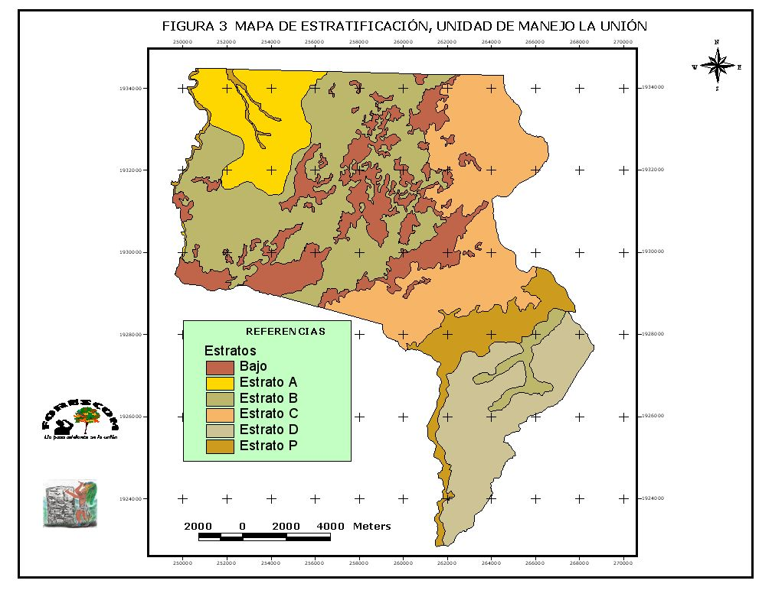
Figura 3. Uso actual del suelo y estratificación del bosque en la unidad de manejo La Unión
  - Aspectos socioeconómicos
El grupo inició sus actividades, organizándose como comité el día 20 de agosto de 1,998 en reunión celebrada en casa del Señor Sebastián López Torres, donde se levanto el acta dejando constancia de los objetivos del comité
Para darle validez al comité se solicito ante las autoridades municipales su legalización, la cual fue autorizada el día 24 de agosto de 1,998. A partir de esta fecha el comité realizó varias gestiones ante el Consejo Nacional de Arreas Protegidas (CONAP ), para tener acceso a co-administrar un área, al mismo tiempo se acercaron a diferentes organizaciones no gubernamentales para el acompañamiento técnico.
Para poder tener acceso a una concesión comunitaria recibieron apoyo de la Asociación de Cooperativas Forestales de Peten (ACOFOP), a partir de enero del año 1,999 para convertirse en Sociedad Civil.
La figura legal de la organización es “SOCIEDAD CIVIL”, basándose en la escritura notarial de constitución de fecha treinta y uno de enero de mil novecientos noventa y nueve, asentada en el registro civil de la ciudad de Melchor de Mencos en libro de actas número dos, de inscripción de personas jurídicas, en la partida No. 05-99 4-99, ante la Notaria Eneida Jeannette Herrera Prera, donde hace constar que la sociedad esta formalmente organizada. El acta notarial de fecha once de diciembre de 1,999, asentada en el registro civil de la ciudad de Melchor de Mencos en libro de inscripción de personas jurídicas número dos, folios No. 108, 109 y 110.
  - Características sociales de los miembros
La sociedad se encuentra conformada actualmente por 76 socios legalmente inscritos según acta constitutiva de la Sociedad Civil, en asamblea se integraron a la sociedad 20 socios mas, por lo que en la actualidad son 96 socios, cabe mencionar que los 20 socios que se integraron aun no son legalmente integrantes de la sociedad Civil.
En lo que respecta a la parte administrativa, trabaja un grupo de cuatro (4) personas: a.- una secretaria recepcionista, encargada de recibir y dar información proveniente de distintas entes, así mismo elaborar documentos solicitados; b.- una secretaria administrativa, encargada de procesar documentos de diferente índole; c.- un perito contador, quien es el encargado de la contabilidad y d.- un tesorero, encargado de las actividades financieras de la sociedad ; así mismo en la oficina se encuentra el despacho del técnico forestal, quien es el encargado de encaminar las actividades pro-aprovechamiento, de aprovechamiento y post-aprovechamiento.
Los beneficios generados por la sociedad y la conducción de la unidad de manejo la Unión, esta es una fuente generadora de empleo, ya que un 55.3% de los socios ha sido beneficiados por la sociedad con empleo, un 26.3% de los socios indica que han recibido como beneficio madera, un 10.5% considera que el beneficio que ha recibido son capacitaciones.
Otros beneficiarios son las escuelas primarias quienes han acudido a las sociedades civiles a solicitar madera para la construcción de archivadores, mesas, escritorios, etc.
En general un total de 220 familias son beneficiadas tanto directa como indirectamente por la sociedad civil.
  - Nivel organizativo
El modelo que aquí se presenta se basa en el análisis del acta constitutiva y consulta a directivos de la sociedad civil. A nivel general, la sociedad civil cuenta con tres órganos como estructura de gobierno, siendo ellos la asamblea general y la junta directiva, estando pendiente un tercero, que es la Dirección General, que en este caso recae en el Presidente y Representante legal.
  - Comercialización
La Sociedad Civil CUSTOSEL es una organización con fines de lucro que promueve el uso racional de los recursos naturales del bosque. Su fin primordial radica en aprovechar racionalmente los recursos tanto maderables como no maderables, en función de la aplicación de técnicas de bajo impacto, dentro de la unidad de manejo la unión. A la fecha CUSTOSEL ha realizado 9 aprovechamientos forestales y ha operado los licencias de aprovechamiento de chicle.
  - Demarcación y mantenimiento de linderos
Como una medida de protección del bosque para evitar actividades ilícitas y como parte de la prevención de incendios forestales, se han habilitado y rotulado físicamente los límites que no corresponden a accidentes naturales. Se tiene a la fecha delimitada y rotulada la unidad de manejo con brechas de aproximadamente 2 metros de ancho.
En el lado Norte, donde la concesión limita con la Unidad de Manejo Chosquitán, la habilitación de la brecha fue coordinada con Sociedad Civil Custodios de la Selva y cada año es limpiada por socios de ambas Sociedades, por la parte Sur, existe un trocopaz como limite entre la Unidad de Manejo Yaloch, en el lado Este se limita por medio del camino principal con las Unidad de Manejo Río Chanchich y el extremo Oeste se tiene a la Unidad de Manejo las Ventanas con límites que van de truck-pass y ríos naturales.

Control y vigilancia
El control y vigilancia de la Unidad de Manejo esta a cargo de una unidad o comisión designada para el efecto. El desarrollo de actividades se realiza con base a un plan estratégico integrado al plan de prevención y control de incendios. Durante la época de ejecución de actividades de manejo y aprovechamiento forestal (enero a junio) existe un grupo de personas que se encargan del control y vigilancia, el cual esta orientado principalmente al resguardo del campamento, sitios arqueológicos, cacería extracción ilegal de productos no maderables principalmente xate. Durante los meses de Julio a Diciembre son designados por parte de la administración de la unidad de manejo, grupos de personas quines se encargan de cumplir con esta función.
  - Protección contra incendios forestales

Prevención
El mantenimiento de las brechas en los límites de la unidad de manejo y la implementación de patrullajes y campañas de concientización a través de las comisiones de control y vigilancia, orientados a evitar el ingreso o permanencia de personas ajenas a la organización, principalmente de aquellas que se dirigen ilegalmente por esta ruta hacia Estados Unidos, xateros o cazadores sin autorización, son básicamente las actividades para que se desarrollan permanentemente para prevenir la incidencia de incendios forestales dentro de la unidad de manejo.

Combate y control
Se cuenta en el campamento central con los recursos humanos y materiales para combatir los incendios forestales, sin embargo no se tiene hasta la fecha registro alguno de la ocurrencia de incendios forestales inclusive antes de que la organización de Custodios de la Selva administrara dicha unidad de manejo. (En anexo se presentan las consideraciones sobre Incendios Forestales).

Cronograma de extracción de productos
Ciclo | Enero | Febrero | Marzo | Abril | Mayo | Junio | Julio | Agosto | Septiembre | Octubre | Noviembre | Diciembre
Anual | S 1 | S 2 | S 3 | S 4 | S 1 | S 2 | S 3 | S 4 | S 1 | S 2 | S 3 | S 4
Anual | S 1 | S 2 | S 3 | S 4 | S 1 | S 2 | S 3 | S 4 | S 1 | S 2 | S 3 | S 4
Cada 4 años |  |  |  |  |  |  | S 1, 2, 3 | S 1, 2, 3 | S 1, 2, 3 | S 1, 2, 3 | S 1, 2, 3 | S 1, 2, 3
Anual |  |  | S 1 | S 1 | S 2 | S 2 |  |  | S 3 | S 3 | S 3
Cada 5 años |  |  |  |  |  |  | S 1, 2, 3 | S 1, 2, 3 | S 1, 2, 3
Cada 6 años | S 1, 2, 3,4,5,6 | S 1, 2, 3,4,5,6 |  |  |  |  |  |  | S 1, 2, 3,4,5,6 | S 1, 2, 3,4,5,6 | S 1, 2, 3,4,5,6 | S 1, 2, 3,4,5,6
Anual |  |  | S 1 | S 2 | S 3

CAPÍTULO 4: XATE
  - Inventario del recurso xate

Diseño del inventario
El trabajo de campo fue basado en la metodología, “guía para la planificación de inventarios integrados de PFNM, en Unidades de Manejo de la RBM”, implementada en áreas mayores a 1,000 ha., en la Zona de Uso Múltiple de la Reserva de Biosfera Maya, Petén, Guatemala. El diseño de inventario forestal de productos no maderables consistió en el establecimiento de 19 parcelas con un área de 0.4 ha, distribuidas sistemáticamente a lo largo de toda la unidad de manejo. Las parcelas se dividieron en 8 sub-parcelas de 10 m de ancho x 50 m de largo (500 m²), distribuyendo dos sub parcelas con distanciamientos similares (25 m entre sub parcelas) por cada punto cardinal.
La intensidad de muestreo alcanzada fue del 0.04 por ciento. En la figura cuatro se presentan la distribución de las parcelas de productos no maderables y en anexo se ejemplifica el modelo de parcela empelada. La forma de la parcela de inventario utilizada fue en forma de cruz, con brechas orientadas hacia cada punto cardinal con distancias proporcionales de 150 m a partir de un punto central identificado con un mojón de madera rolliza, cinta forestal y pintura en aerosol

Resultados del análisis estadístico de xate
Los resultados arrojados en el inventario se tiene reportados las especies de xate: jade (Chamadorea oblongota) y cambray (Chamadorea erumpens), mientras que la especie de cola de pescado (Chamadorea ernesti-augustii) únicamente fue vista en pequeñas manchas dentro de la unidad de manejo pero fuera del área inventariada. Para el caso de la especie de cambray solo se tubo una presencia en dos parcelas de inventario, por lo que el análisis estadístico para esta especie no se realizo por la escasez de la misma.
Se realizó el análisis estadístico en base al total de hojas vivas por hectárea para cada especie inventariada, dado a la variabilidad existente en está variable, se estratifico en función de las densidades de las palmas, creándose para el caso el mapa de isodensidades, el cual fue definido en función del análisis de la composición y variación de las palmas; las comparaciones de la variación se realizo entre parcelas tomando como base un radio de interpolación de 4 kilómetros; el método empleado fue el de “Estimación espacial, usando métodos de información geográfica” (programa ArcView), el cálculo de la densidad de las especies de xate reportadas se estimaron en base a un análisis tato de hojas totales como de hojas aprovechables..
Para la tabulación de los datos se llego a determinar los estratos de acuerdo a densidad de palmas de denso, medio, ralo y muy ralo; por lo que se realizo el análisis del inventario con las formulas de muestreo estratificado (ver anexo).
Cuadro 6. Principales indicadores estadísticos de xate jade en base a la variable hojas vivas por hectárea.
Estadígrafo | Estrato (valores)
Estadígrafo | Denso | Medio | Ralo | Muy Ralo
Media | 1,626.50 | 690.83 | 457.80 | 174.00
Error típico | 358.50 | 32.10 | 17.89 | 75.00
Em | 1,542.63 | 78.56 | 45.99 | 322.73
Em% | 94.84 | 11.37 | 10.05 | 185.47
Mediana | 1,626.50 | 677.00 | 440.00 | 174.00
Moda
Desviación estándar | 507.00 | 78.64 | 40.00 | 106.07
Varianza de la muestra | 257,044.50 | 6,183.77 | 1,600.20 | 11,250.00
Rango | 717.00 | 178.00 | 94.00 | 150.00
Mínimo | 1,268.00 | 609.00 | 422.00 | 99.00
Máximo | 1,985.00 | 787.00 | 516.00 | 249.00
Suma | 3,253.00 | 4,145.00 | 2,289.00 | 348.00
Cuenta | 3.00 | 7.00 | 6.00 | 3.00
Nivel de confianza(95.0%) | 4,555.17 | 82.52 | 49.67 | 952.97
T | 4.30 | 2.45 | 2.57 | 4.30
Cuadro 7. Estadígrafos estratificados
Estrato | Parcelas | Tamaño del estrato (Ha.) | Parcelas posibles en el estrato (NJ) | Media del estrato (J) | Desviación estándar estrato | Error estándar del estrato (Sxj) | NJ*J | NJ2SxJ2
Denso | 3.00 | 2,588.14 | 6,470.35 | 1,626.50 | 507.00 | 358.50 | 10,524,024.28 | 5,380,639,148,039.23
Medio | 7.00 | 4,187.56 | 10,468.90 | 690.83 | 78.64 | 32.10 | 7,232,265.08 | 112,954,606,331.83
Ralo | 6.00 | 10,965.02 | 27,412.55 | 457.80 | 40.00 | 17.89 | 12,549,465.39 | 240,493,385,116.70
Muy Ralo | 3.00 | 3,435.62 | 8,589.05 | 174.00 | 106.07 | 75.00 | 1,494,494.70 | 414,966,261,951.56
TOTALES | 19.00 | 21,176.34 | 52,940.85 | 2,949.13 | 731.70 | 483.49 | 31,800,249.45 | 6,149,053,401,439.32
Estadígrafo |  |  | Valor
Media |  |  | 600.68
Error estándar de la media estratificada |  |  | 46.84
Error de muestreo |  |  | 98.41
Error muestreo % |  |  | 16.38
Valor de T |  |  | 2.101
Para el caso del xate cambray no se presenta el cuadro de análisis estadístico debido a que solamente se reportan en tres parcelas y su distribución es muy erratica.

Distribución de la abundancia de hojas vivas/ha de xate y definición de sectores de aprovechamiento
Con los datos de la abundancia de las hojas vivas de xate por hectárea se realizó un análisis del comportamiento y distribución de las especies de xate y se elaboró el mapa de distribución para cada una de las especies de xate inventariadas. Para el efecto se utilizó el software ArcView GIS 3.3 y la extensión de análisis espacial. Mediante la interpretación de dichos mapas se definieron en la etapa de gabinete los polígonos correspondientes a los sectores productivos para productos no maderables (palmas). Los indicadores más importantes que se tomaron en cuenta fueron los siguientes: ubicación de campamentos temporales y permanentes, vías de acceso internas, límites físicos (brechas perimetrales de unidades de manejo aledañas), ciclos de rotación en función de la distribución por hectárea, disponibilidad de fuentes de agua, concentración de las mayores abundancias proporcionales por producto no maderable para el aprovechamiento sostenible a largo plazo.
El ciclo de rotación para las especies de xate fue definido para 4 sectores productivos a razón de aprovechamientos intercalados cada 3 meses, ya que las plantas de xate se recuperan y reponen (regeneran) sus hojas o palmas al transcurrir ese lapso de tiempo.
De esta manera se prevé una producción similar y constante a lo largo de todo el año y de esa manera evitar la extracción desproporcional por áreas de aprovechamiento. En la figura seis se representa la distribución de los sectores productivos de xate tomando como especie líder el xate jade. La distribución de las abundancias de las dos especies de xate inventariadas se muestran en las siguientes figuras.

Distribución de la abundancia por especie dentro de los sectores
En las figuras 5, 6 y 7, se puede apreciar la distribución de la abundancia de individuos o plantas de xate jade y xate cambray, de acuerdo a los sectores productivos y en relación al área total de la unidad de manejo.
En el caso del xate jade la abundancia de plantas/ha se distribuye en su mayoría en los sectores uno y dos, mientras en el xate cambray se encuentra distribuido en igual numero de sectores.

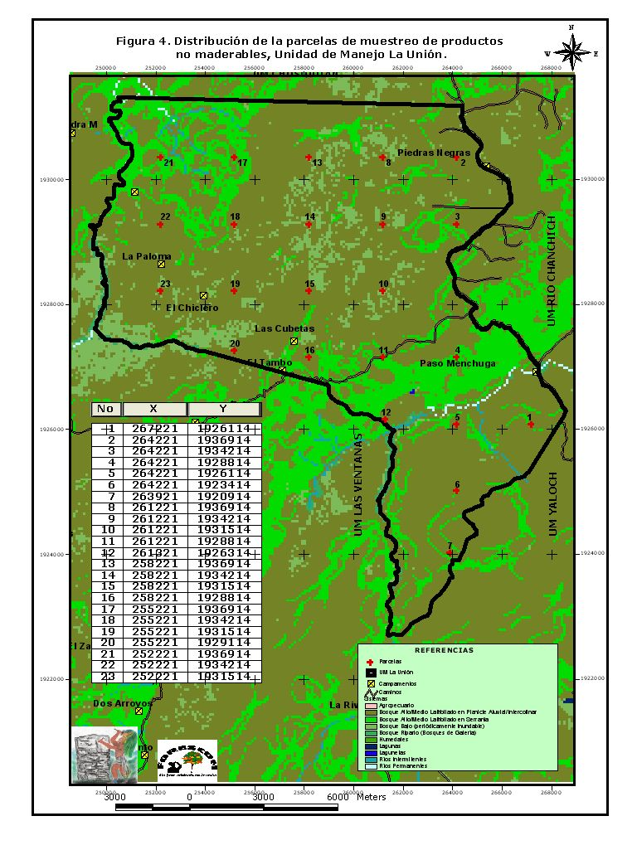
Figura 4. Distribución de la parcelas de muestreo de productos no maderables, Unidad de Manejo La Unión.
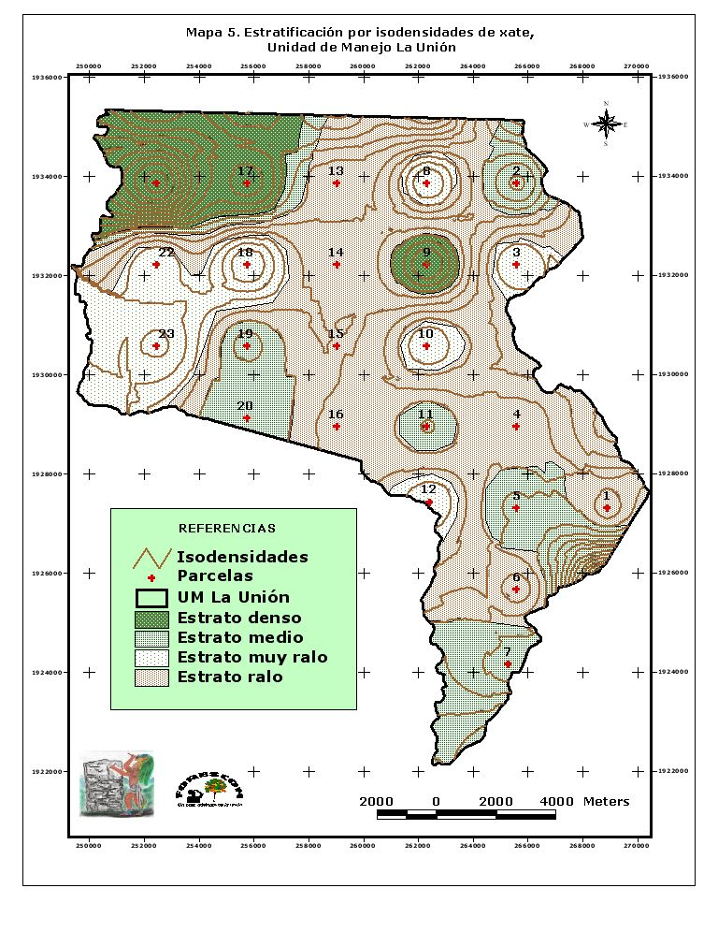
Figura 5. Estratificación por isodensidades de la distribución y abundancia de xate, Unida de manejo la Unión.

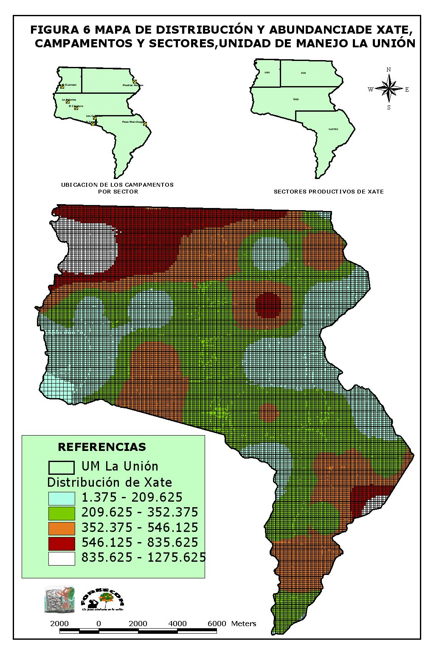
Figura 6. Distribución de la abundancia de hojas vivas/ha de Xate Jade por sectores productivos.
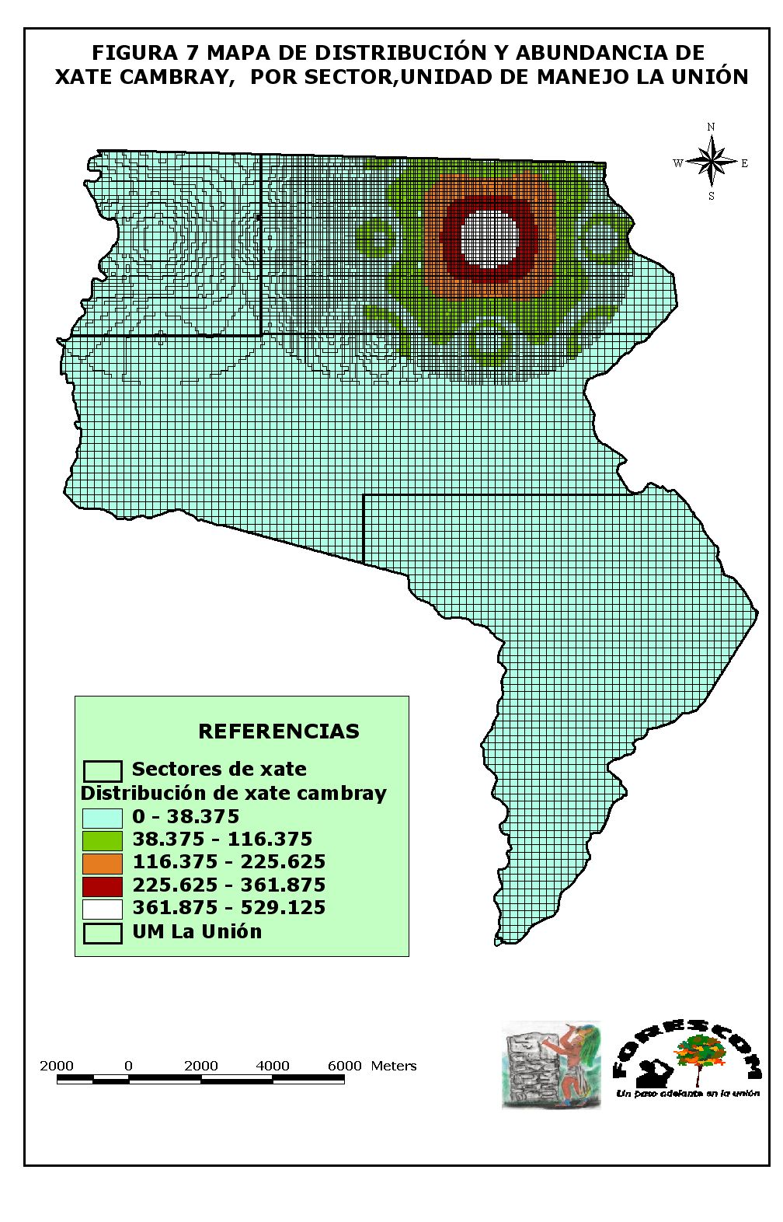
Figura 7. Distribución de la abundancia de hojas vivas/ha de Xate Cambray por sectores productivos.
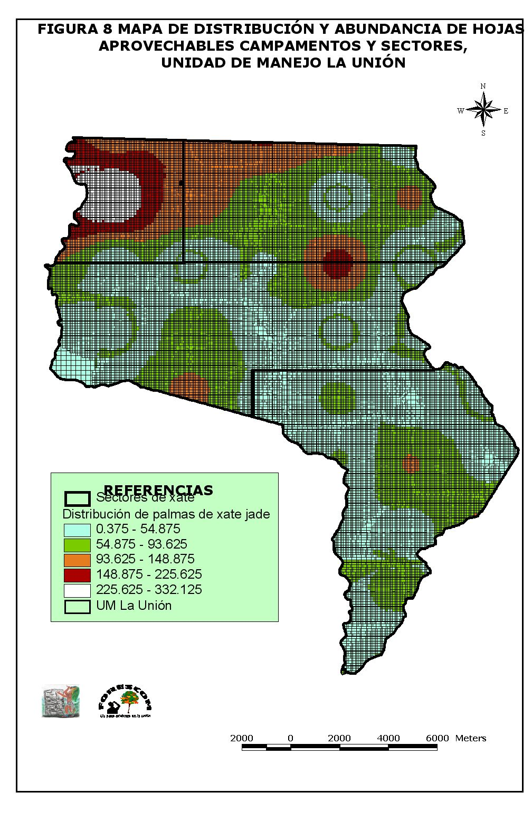
Figura 8. Distribución de la abundancia de hojas aprovechables/ha de Xate Jade por sectores productivos.
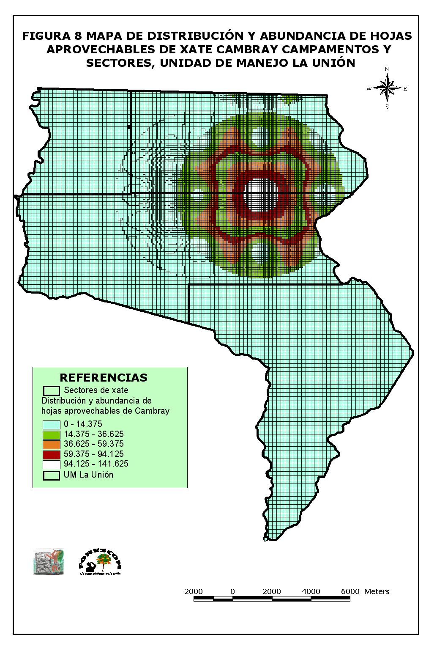
Figura 9. Distribución de la abundancia de hojas aprovechables/ha de Xate Cambray por sectores productivos.

Cuadro 8. Áreas productivas y no productivas de xate por especie dentro de los sectores de aprovechamiento.
Sector productivo | Especie | Extensión total del sector | Área productiva de la especie (ha.) | % del sector | Área no productiva de la especie (ha.) | % del sector
Uno | Xate Jade | 2349.782 | 2,149.78 | 10.15 | 200.00 | 0.94
Dos | Xate Jade | 5027.56 | 4,826.56 | 22.79 | 201.00 | 0.95
Tres | Xate Jade | 7325.228 | 7,236.11 | 34.17 | 89.12 | 0.42
Cuatro | Xate Jade | 6473.77 | 6,298.07 | 29.74 | 175.70 | 0.83
Total | Xate Jade | 21,176.34 | 20,510.52 | 96.86 | 665.82 | 3.14
Uno | Xate  Cambray | 2349.782 | 352.47 | 1.66 | 1,997.31 | 9.43
Dos | Xate  Cambray | 5027.56 | 2,011.02 | 9.50 | 3,016.54 | 14.24
Tres | Xate  Cambray | 7325.228 | 1,465.05 | 6.92 | 5,860.18 | 27.67
Cuatro | Xate  Cambray | 6473.77 | 0.00 | - | 6,473.77 | 30.57
Total | Xate  Cambray | 21176.34 | 3,828.54 | 18.08 | 17,347.80 | 81.92
  - Resultados del inventario de xate

Resultado general de la abundancia de xate por hectárea
En el siguiente cuadro se muestra la abundancia promedio de plantas productivas de xate por hectárea; en donde la especie líder es xate jade, la cual tiene un comportamiento irregular en los sectores con en donde el rango de abundancia va de 164.48 hasta 411.02 plantas/ha. El xate cambray se reporta principalmente en los sectores 2 y 3, con 103.5 y 148.35 plantas/ha, respectivamente.
Cuadro 9. Abundancia de xate por hectárea en cada sector.
Sectores | Plantas productivas de xate/ha
Sectores | Cambray | Jade | Total | %
1 | 0.06 | 411.02 | 411.08 | 32.40
2 | 103.5 | 233.64 | 337.14 | 26.57
3 | 148.35 | 164.44 | 312.79 | 24.65
4 | 0 | 207.92 | 207.92 | 16.39
Total | 251.91 | 1,017.02 | 1,268.93 | 100.00
% | 19.85 | 80.15 | 100.00

Número de hojas vivas de xate por hectárea
Las especies con mayor predominancia en cuanto a hojas vivas/ha se refiere son xate jade. El 88% de las hojas vivas/ha de xate corresponden a la especie jade distribuidas en los cuatro sectores productivos delimitados, en función del número de hojas vivas.
Cuadro 10. Hojas vivas de xate por sectores.
Sectores | Hojas vivas de xate por sectores /ha
Sectores | Cambray | Jade | Total | %
1 | 4.367 | 1,544.64 | 1,549.01 | 37.28
2 | 466.414 | 876.28 | 1,342.69 | 32.31
3 | 27.796 | 521.18 | 548.98 | 13.21
4 | 0.000 | 714.92 | 714.92 | 17.20
Total | 498.58 | 3,657.02 | 4,155.60 | 100.00
% | 12.00 | 88.00 | 327.49
*Incluye el número de hojas aprovechables + no aprovechables.

Número de hojas aprovechables y gruesas por hectárea
Existen en total 252.45 hojas aprovechables/ha de xate cambray y 993.06 hojas aprovechables/ha para la especie xate jade; en el cuadro siguiente se tiene total de 3.155 gruesas/ha de xate cambray, 9.258 gruesas/ha para la especie xate jade.

Cuadro 10. Numero de hojas aprovechables y gruesas/ha. en cada sector.
Sectores | No. De hojas/ha |  |  |  | Producto  (dimensión)
Sectores | Cambray | Jade | Total | % | Producto  (dimensión)
1 | 0.060 | 364.08 | 364.14 | 36.67 | Palmas aprovechables
2 | 106.402 | 164.92 | 271.32 | 27.32 | Palmas aprovechables
3 | 145.960 | 108.10 | 254.06 | 25.58 | Palmas aprovechables
4 | 0.000 | 103.53 | 103.53 | 10.43 | Palmas aprovechables
Total | 252.42 | 740.64 | 993.06 | 100.00 | Palmas aprovechables
% | 25.42 | 74.58 | 100.00
Sectores | No. De gruesas/ha
Sectores | Cambray | Jade | Total | %
1 | 0.001 | 4.551 | 4.552 | 36.67 | Gruesas aprovechables
2 | 1.330 | 2.062 | 3.392 | 27.32 | Gruesas aprovechables
3 | 1.824 | 1.351 | 3.176 | 25.58 | Gruesas aprovechables
4 | 0.000 | 1.294 | 1.294 | 10.43 | Gruesas aprovechables
Total | 3.155 | 9.258 | 12.413 | 100.00 | Gruesas aprovechables
% | 25.42 | 74.58 | 100.00
*Una gruesa equivale a 80 hojas de xate de cualquier especie.

Regeneración de xate dentro de la unidad de manejo
La regeneración natural de xate estimada en función de la abundancia de plantas re regeneración/ha, se tiene escasez en la regeneración, mientras que la abundancia en los sectores, se mantiene estable; la mortalidad será evidente dado que por la competencia por el espacio para crecer algunas de las plantas de regeneración natural no sobrevivirán. Las plantas de de regeneración reportadas durante el inventario forestal de PNM solo fue tomada la frecuencia y no se considero el número de hojas tanto vivas como aprovechables.
Cuadro 11. Abundancia de la regeneración de xate por hectárea.
Sectores | Densidad de regeneración de xate/ha
Sectores | Cambray | Jade | Total | %
1 | 0.000 | 77.5 | 77.50 | 12.76
2 | 10.000 | 162.5 | 172.50 | 28.40
3 | 0.000 | 122.5 | 122.50 | 20.16
4 | 0.000 | 235 | 235.00 | 38.68
Total | 10.00 | 597.50 | 607.50 | 100.00
% | 1.65 | 98.35 | 100.00
  - Estimación del potencial productivo de xate

Proyección de la capacidad productiva de hojas aprovechables de xate
La capacidad de producción dentro de las áreas productivas, fue calculada mediante el análisis de la información de la variable hojas vivas/ha, considerando que en que en la unidad de manejo no se ha aprovechado xate y que existe abundancia de palmas con las dimensiones para se aprovechadas y que en durante el inventario no únicamente se consideraron como vivas por estar manchadas y que con el tiempo y aprovechamiento se mejorara e incrementara la extracción de la palma, además se tomo una especie líder, siendo el xate jade por distribución y frecuencia.
Durante el proceso de análisis de productividad se realizaron las comparaciones de la variación tomando como base un radio de interpolación de 4 kilómetros entre parcelas; el método empleado fue el de “Estimación espacial, usando métodos de información geográfica” (programa ArcView), el cálculo de la densidad de las especies de xate reportadas se estimaron en base a un análisis tato de hojas totales como de hojas aprovechables.
En las figuras 8 y 9 se muestran los mapas de distribución espacial de las hojas aprovechables de cada una de las especies de xate.

Cuadro 12. Capacidad productiva por sector.
Sectores | No. De hojas aprovechables/ha |  |  | Área productiva |  | Total de hojas aprovechables por sector
 | Cambray | Jade | Total | Cambray | Jade | Cambray | Jade | Total
1 | 0.06 | 364.08 | 364.14 | 352.47 | 2,277.81 | 21.13 | 829,308.13 | 829,329.25
2 | 106.40 | 164.92 | 271.32 | 2,011.02 | 5,022.40 | 213,977.38 | 828,294.25 | 1,042,271.63
3 | 145.96 | 108.10 | 254.06 | 1,465.05 | 7,222.43 | 213,838.63 | 780,751.13 | 994,589.75
4 | - | 103.53 | 103.53 | - | 6,473.77 | - | 670,261.75 | 670,261.75
Total | 252.42 | 740.64 | 993.06 | 3,828.54 | 20,996.41 | 427,837.13 | 3,108,615.25 | 3,536,452.38

Capacidad productiva estimada en gruesas
La proyección estimada en gruesas por sector se muestra en el cuadro siguiente. Cada gruesa de las especies jade y cambray se consideró con un valor promedio de 80 hojas aprovechables no seleccionadas.

Cuadro 13. Capacidad productiva de xate en gruesas.
Sector | Potencial productivo de xate estimado en gruesas
Sector | Cambray | Jade | Totales | %
1 | 0.26 | 10,366.35 | 10,366.62 | 23.45
2 | 2,674.72 | 10,353.68 | 13,028.40 | 29.47
3 | 2,672.98 | 9,759.39 | 12,432.37 | 28.12
4 | - | 8,378.27 | 8,378.27 | 18.95
Totales | 5,347.96 | 38,857.69 | 44,205.65 | 100.00
% | 12.10 | 87.90 | 100.00

  - Manejo del PFNM xate

Especies a manejar y sistema de aprovechamiento
Las especies a aprovechar se indican en el cuadro 14, incluyendo el nombre común, nombre científico, usos y las partes de las plantas por especie a aprovechar.
El sistema de aprovechamiento que se propone para cada una de las especies de xate (jede y cambray) será el sistema de corta selectiva, en el cual el aprovechamiento de hojas se hará únicamente sobre aquellas que cumplan con las medidas específicas del mercado, que no estén manchadas, rotas, incompletas, ni picadas. No se cortarán las hojas que no cumplan con estos requisitos. Se propone además que no se cortará la candela y se dejarán como reserva tres hojas vivas para permitir a la planta su recuperación.

Cuadro 14. Especies del género Chamaedorea propuestas para el aprovechamiento.
Nombre Común | Nombre Científico | Usos | Parte de la Planta a Cosechar
Xate macho o jade | Chamaedorea oblongata | Ornamental | Hojas (palmas)
Xate cambray | Chamaedorea neurochlamys | Ornamental | Hojas (palmas)
Tomando como consideración que dentro de la unidad de manejo la especie de cola de pescado (Chamadorea ernesti-augustii) únicamente fue vista en pequeñas manchas dentro de la unidad de manejo pero fuera del área inventariada y además es una especie muy escaza y de alto valor económico, se prevé el manejo de la especie vía enriquecimiento, y se realizara un adendúm al plan de manejo.

Método de regeneración y/o de propagación
Se prevé manejar el producto adecuadamente según los lineamientos técnicos de la normativa del CONAP. Una de las medidas de mitigación preventivo-correctivas que se presente implementar es el enriquecimiento de áreas con escasez de producto a causa de disminución en la respuesta de recuperación de las plantas por sector.

Ciclo de aprovechamiento
Para las especies de xate propuestas, el ciclo de aprovechamiento mínimo propuesto será de 3 meses, tiempo considerado adecuado para que las plantas repongan las nuevas hojas de calidad que demandan los mercados. Esto con la finalidad de mantener el estado fitosanitario aceptable y el desarrollo de la misma. El ciclo de rotación será cada 3 meses, aprovechando cuatro sectores en forma anual.
Cuadro 15. Planificación del aprovechamiento de xate por sectores.
Sectores | Meses | Número de gruesas/ha |  | Total
Sectores | Meses | Cambray | Jade | Total
1 | Enero | 0.09 | 3,455.45 | 3,455.54
1 | Mayo | 0.09 | 3,455.45 | 3,455.54
1 | Septiembre | 0.09 | 3,455.45 | 3,455.54
1 | Subtotal | 0.26 | 10,366.35 | 10,366.62
2 | Febrero | 891.57 | 3,451.23 | 4,342.80
2 | Junio | 891.57 | 3,451.23 | 4,342.80
2 | Octubre | 891.57 | 3,451.23 | 4,342.80
2 | Subtotal | 2,674.72 | 10,353.68 | 13,028.40
3 | Marzo | 890.99 | 3,253.13 | 4,144.12
3 | Julio | 890.99 | 3,253.13 | 4,144.12
3 | Noviembre | 890.99 | 3,253.13 | 4,144.12
3 | Subtotal | 2,672.98 | 9,759.39 | 12,432.37
4 | Abril | - | 2,792.76 | 2,792.76
4 | Agosto | - | 2,792.76 | 2,792.76
4 | Diciembre | - | 2,792.76 | 2,792.76
4 | Subtotal | - | 8,378.27 | 8,378.27
TOTAL |  | 5,347.964 | 38,857.691 | 44,205.655

Especificaciones para el aprovechamiento
Se prevé desarrollar la actividad de aprovechamiento de las palmas de xate considerando los estándares de calidad. El control de la calidad y producción se realizará directamente en cada campamento utilizado para los trabajos de extracción del producto no maderable y los reportes se entregarán al encargado de personal, quien a su vez posteriormente informará a los miembros de la Junta Directiva sobre la cantidad total de gruesas por especie previamente seleccionadas fueron entregadas por cada xatero contratado.
Actividades de pre-aprovechamiento: Durante esta fase se socializarán los lineamientos técnicos para el corte adecuado de las hojas de xate de cada especie, se realizarán capacitaciones sobre las mejores técnicas de manejo sostenible del xate y otros temas prioritarios como formas correctas de aprovechamiento y transporte hacia los campamentos para evitar deteriorar el producto, normas para el cumplimiento del plan de manejo, medidas de mitigación, y otras que se consideren necesarias.
Actividades de aprovechamiento: Estas actividades serán supervisadas por la Junta Directiva de la S.C. Custodios de la Selva, delegando para el efecto a un encargado de personal de campo quien será el responsable directo del buen manejo y aprovechamiento del recurso xate. La contratación de xateros estará a cargo de la sociedad civil. Durante el desarrollo del aprovechamiento se evitará cortar o lastimar la candela de cada plántula de xate, ya que de esa manera se regenerarán más hojas que en el futuro presentarán condiciones adecuadas para su extracción. Asimismo, se aprovechará el recurso solamente en los sectores planificados en el plan de manejo.
Actividades post-aprovechamiento: Se implementará un sistema de control y vigilancia por parte de la comisión correspondiente para velar por el cumplimiento de lo establecido en las normas de aprovechamiento de xate. Se priorizará la verificación de las normas de limpieza de los campamentos utilizados, indicios de contaminación de fuentes de agua, etc., con el fin de recopilar información de hallazgos positivos y negativos durante el aprovechamiento del recurso xate. El propósito de estas actividades de vigilancia es importante para facilitar el proceso de recuperación de las plantas en los sectores aprovechados de acuerdo al ciclo de 3 meses en cada uno.
El traslado del producto hacia la bodega de la sociedad civil se realizará en vehículos de doble tracción en la época de verano, en época de lluvia quedara a disposición de la junta directiva en función del ingreso. La selección, limpieza y embalaje final se realizará con mano de obra aportada por las socias en la sede central de SC Custodios de la Selva, de acuerdo a los requerimientos del comprador. La Sociedad Civil Custodios de la Selva será la encargada de preclasificar las hojas de las especies de xate, generando contactos de comercialización de acuerdo a las demandas del mercado nacional e internacional.
Los precios de venta del producto estarán en función de la relación beneficio/costo al final de la actividad de extracción.

CAPÍTULO 5: BAYAL
  - Inventario del recurso
  - Inventario del recurso bayal

Diseño del inventario
El trabajo de campo fue basado en la metodología, “guía para la planificación de inventarios integrados de PFNM, en Unidades de Manejo de la RBM”, implementada en áreas mayores a 1,000 ha., en la Zona de Uso Múltiple de la Reserva de Biosfera Maya, Petén, Guatemala. El diseño de inventario forestal de productos no maderables consistió en el establecimiento de 19 parcelas con un área de 0.4 ha, distribuidas sistemáticamente a lo largo de toda la unidad de manejo. Las parcelas se dividieron en 8 sub-parcelas de 10 m de ancho x 50 m de largo (500 m²), distribuyendo dos sub parcelas con distanciamientos similares (25 m entre sub parcelas) por cada punto cardinal.
La intensidad de muestreo alcanzada fue del 0.04 por ciento. En la figura cuatro se presentan la distribución de las parcelas de productos no maderables y en anexo se ejemplifica el modelo de parcela empelada. La forma de la parcela de inventario utilizada fue en forma de cruz, con brechas orientadas hacia cada punto cardinal con distancias proporcionales de 150 m a partir de un punto central identificado con un mojón de madera rolliza, cinta forestal y pintura en aerosol.

Resultados del análisis estadístico de bayal
Se realizó el análisis estadístico en base al total de tallos vivos por hectárea para la especie bayal, considerando la estadística descriptiva, dado a la variabilidad existente en está variable, se estratifico en función de las densidades de los tallos, creándose para el caso el mapa de isodensidades, el cual fue definido en función del análisis de la composición y variación de los tallos; las comparaciones de la variación se realizo entre parcelas tomando como base un radio de interpolación de 4 kilómetros; el método empleado fue el de “Estimación espacial, usando métodos de información geográfica” (programa ArcView), el cálculo de la densidad de las especies de bayal se estimaron en base a un análisis tato de plantas adultas en crecimiento y en reposo.
Para la tabulación de los datos se llego a determinar los estratos de acuerdo a densidad de tallos de denso, medio y ralo; por lo que se realizo el análisis del inventario con las formulas de muestreo estratificado (ver anexo).

Cuadro 16. Principales indicadores estadísticos de bayal en base a los tallos vivos por hectárea.
Estadígrafo | Estrato
Estadígrafo | Denso | Medio | Ralo
Media | 107.78 | 40.00 | 10.63
Error típico | 9.32 | 5.30 | 2.13
Em | 21.49 | 12.54 | 6.79
Em% | 19.94 | 31.36 | 63.93
Mediana | 97.50 | 36.25 | 11.25
Moda | #N/A | 27.50 | #N/A
Desviación estándar | 27.96 | 15.00 | 4.27
Varianza de la muestra | 781.94 | 225.00 | 18.23
Curtosis | (1.63) | (1.33) | 0.34
Coeficiente de asimetría | 0.31 | 0.63 | (0.75)
Rango | 75.00 | 37.50 | 10.00
Mínimo | 72.50 | 25.00 | 5.00
Máximo | 147.50 | 62.50 | 15.00
Suma | 970.00 | 320.00 | 42.50
Cuenta | 9.00 | 8.00 | 4.00
Mayor (1) | 147.50 | 62.50 | 15.00
Menor(1) | 72.50 | 25.00 | 5.00
Nivel de confianza(95.0%) | 21.49 | 12.54 | 6.79
T | 2.31 | 2.37 | 3.18

Cuadro 17. Estadígrafos estratificados para bayal
Estrato | Parcelas | Tamaño del estrato (Ha.) | Parcelas posibles en el estrato (NJ) | Media del estrato (J) | Desviación estándar estrato | Error estándar del estrato (Sxj) | NJ*J | NJ2SxJ2
Denso | 72.50 | 7,589.27 | 18,973.18 | 107.78 | 27.96 | 9.32 | 2,044,886.64 | 31,276,159,116.34
Medio | 25.00 | 12,712.04 | 31,780.10 | 40.00 | 15.00 | 5.30 | 1,271,204.00 | 28,405,540,012.78
Ralo | 4.00 | 875.03 | 2,187.58 | 10.63 | 4.27 | 2.13 | 23,242.98 | 21,808,848.09
Muy Ralo |  | - | - | - | - | - | - | -
TOTALES | 101.50 | 21,176.34 | 52,940.85 | 158.40 | 47.23 | 16.76 | 3,339,333.62 | 59,703,507,977.21
Estadígrafo |  |  | Valor
Media |  |  | 63.08
Error estándar de la media estratificada |  |  | 4.62
Error de muestreo |  |  | 9.63
Error muestreo % |  |  | 15.26
Valor de T |  |  | 2.086

Definición de áreas productivas de bayal dentro de la unidad de manejo
Con los datos de la abundancia de los tallos vivos de bayal y se elaboró el mapa de distribución para cada una de los tallos vivos tanto en reposo como en crecimiento. Para el efecto se utilizó el software ArcView GIS 3.3 y la extensión de análisis espacial. Mediante la interpretación de dichos mapas se definieron en la etapa de gabinete, de los polígonos correspondientes a los sectores productivos, mismo que resulto del análisis de la agrupación de tallos vivos adultos en crecimiento y en reposo. Los indicadores más importantes que se tomaron en cuenta fueron los siguientes: ubicación de campamentos temporales y permanentes, y sobre todo de tratar de equiparar la producción constante en casa uno de los sectores; ciclos de rotación en función de la distribución por hectárea, disponibilidad de fuentes de agua, concentración de las mayores abundancias de tallos de bayal.
El ciclo de rotación para la especie de bayal fue definido para 4 sectores productivos a razón de aprovechamientos en los meses de julio a diciembre durante una temporada en un año e intercalados cada 4 años, ya que las plantas de bayal se recuperan y reponen sus tallos al transcurrir ese lapso de tiempo.
De esta manera se espera una producción constante a lo largo de todo el año y así evitar la extracción desigual por áreas de aprovechamiento. En la figura 10 del presente capitulo se representa la distribución de los sectores productivos. La distribución de la abundancia de tallos vivos e individuos de la especie bayal se muestra en las siguientes figuras.

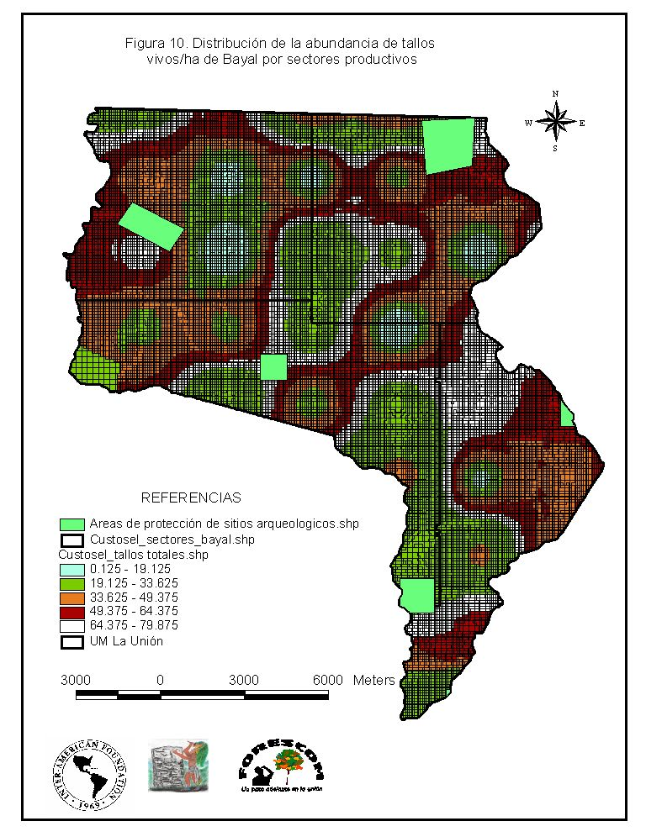
Figura 10. Distribución de la abundancia de tallos vivos/ha de Bayal por sectores productivos.

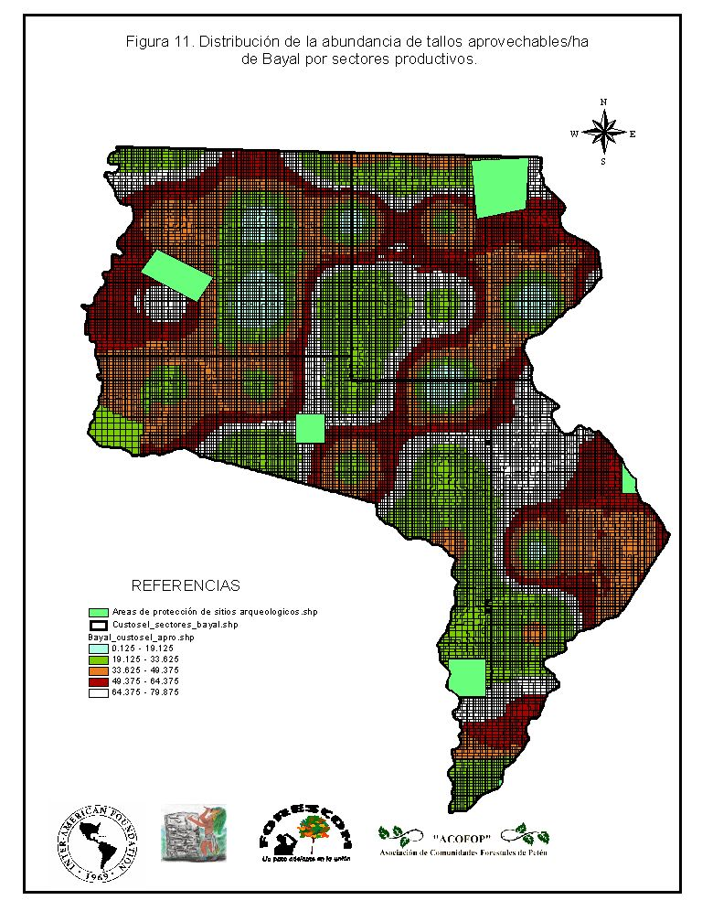
Figura 11. Distribución de la abundancia de tallos aprovechables/ha de Bayal por sectores productivos.

Cuadro 18. Áreas productivas y área no productiva de bayal, en la unidad de manejo.
Sector productivo | Extensión total del sector | Área productiva de la especie (ha.) | % del sector | Área no productiva de la especie (ha.) | % del sector
Uno | 5,560.43 | 5,360.43 | 25.31 | 200.00 | 0.94
Dos | 5,049.75 | 4,848.75 | 22.90 | 201.00 | 0.95
Tres | 5,902.84 | 5,670.73 | 26.78 | 232.11 | 1.10
Cuatro | 4,663.32 | 4,630.61 | 21.87 | 32.71 | 0.15
Total | 21,176.34 | 20,510.52 | 96.86 | 665.82 | 3.14
  - Resultados del inventario

Resultado general de la abundancia de bayal por hectárea
En el cuadro siguiente se muestra la abundancia de plantas productivas: adultos en crecimiento (AC) y adultos en reposo (AR) de bayal por hectárea. Los individuos adultos en crecimiento presentan un total de 80.96 plantas productivas/ha, mientras que los adultos en reposo tienen un valor de 19.17 plantas productivas/ha. Los cuatro sectores muestran uan misma tendencia en cuanto a la distribución de las plantas productivas..

Cuadro 19. Abundancia de bayal por hectárea.
Sectores | Plantas productivas/ha.
Sectores | Adultos en Crecimiento (AC) | Adultos en Reposo (AR) | Total | %
1 | 16.19 | 5.66 | 21.85 | 21.81
2 | 17.43 | 5.09 | 22.52 | 22.49
3 | 24.70 | 5.58 | 30.28 | 30.23
4 | 22.64 | 2.87 | 25.52 | 25.47
Total | 80.96 | 19.21 | 100.17 | 100
% | 80.83 | 19.17 | 100

Número de tallos vivos de bayal por hectárea
El 94.79% de los adultos en crecimiento de bayal equivalen a 348.92 tallos vivos/ha para los 4 sectores productivos. El resto 19.19 tallos vivos/ha corresponde a adultos en reposo (AC).

Cuadro 20. Tallos vivos de bayal por área productiva.
Sector | Tallos vivos de bayal por hectárea
Sector | Adultos en Crecimiento (AC) | Adultos en Reposo (AR) | Total | Porcentaje (%)
1 | 72.83 | 5.66 | 78.49 | 21.32
2 | 96.97 | 5.08 | 102.05 | 27.72
3 | 84.42 | 5.58 | 90.01 | 24.45
4 | 94.69 | 2.87 | 97.56 | 26.50
Total | 348.92 | 19.19 | 368.11 | 100.00
% | 94.79 | 5.21 | 100

Número de tallos aprovechables de bayal por hectárea
Los resultados de tallos aprovechables de bayal/ha. Los individuos AC representan el 92.80% dentro de los sectores productivos y los individuos AR equivalen a 7.2% del total de tallos aprovechables/ha. Los cuatro sectores se encuentran balanceados en función de productividad de la totalidad de tallos.
Cuadro 21. Tallos aprovechables de bayal por área productiva.
Área productiva | Tallos aprovechables de bayal por hectárea
Área productiva | Adultos en crecimiento (AC) | Adultos en reposo (AR) | Total | Porcentaje (%)
1 | 37.02 | 4.06 | 41.08 | 21.49
2 | 49.29 | 3.64 | 52.93 | 27.70
3 | 42.91 | 4.00 | 46.91 | 24.55
4 | 48.13 | 2.06 | 50.19 | 26.26
Total | 177.35 | 13.76 | 191.11 | 100.00
% | 92.80 | 7.20 | 100

Tallos vivos y aprovechables por planta de bayal
La ventaja del aprovechamiento de esta especie es la capacidad recuperación de cada planta a aprovechar. Los resultados se obtuvieron a partir de dividir en bloques de similares cantidades de tallos por hectárea.

Cuadro 22. Tallos vivos y aprovechables por planta.
Área productiva | Adultos en crecimiento (AC) |  | Adultos en reposo (AR)
Área productiva | Tallos vivos/planta | Tallos aprovechables/planta | Tallos vivos/planta | Tallos aprovechables/planta
1 | 72.83 | 37.02 | 5.66 | 4.06
2 | 96.97 | 49.29 | 5.08 | 3.64
3 | 84.42 | 42.91 | 5.58 | 4.00
4 | 94.69 | 48.13 | 2.87 | 2.06
Total | 348.92 | 177.35 | 19.19 | 13.76

Regeneración de bayal dentro de la unidad de manejo
Las plantas de regeneración, incluyendo individuos Juveniles (tallos entre 1 a 5 m de largo), de bayal son todas aquellas que su tallo más largo no supera un metro de longitud. El conteo de dichas plantas se realizó en las mismas subparcelas de palmas durante el inventario. Las proporciones de regeneración natural de bayal se mantienen en rangos entre 5.83 a 8.13 plantas/ha.

Cuadro 23. Regeneración e individuos juveniles de bayal.
Área productiva | # de plantas de regeneración/ha. | # de plantas juveniles/ha. | Combinados
1 | 5.83 | 4.17 | 10.00
2 | 5.63 | 3.13 | 8.75
3 | 7.50 | 2.50 | 10.00
4 | 8.13 | 3.13 | 11.25
Total | 27.08 | 12.92 | 40.00
  - Proyección de la capacidad productiva de bayal

Proyección de la capacidad productiva de tallos aprovechables de bayal
La capacidad de producción dentro de las áreas productivas, fue calculada mediante el análisis de la información de la variable tallos vivos/ha, considerando que en la unidad de manejo no se ha aprovechado bayal y que existe abundancia de tallos con las dimensiones para se aprovechadas.
Durante el proceso de análisis de productividad se realizaron las comparaciones de la variación tomando como base un radio de interpolación de 4 kilómetros entre parcelas; el método empleado fue el de “Estimación espacial, usando métodos de información geográfica” (programa ArcView), el cálculo de la densidad de las especie bayal, se estimaron en base a un análisis tato de tallos totales como de tallos aprovechables.
En las figuras 8 y 9 se muestran los mapas de distribución espacial de los tallos de bayal.

Capacidad productiva de bayal estimada en longitud (m.)
La variable utilizada para el control de la cantidad de producto de bayal extraído fue la longitud de los tallos aprovechables. Para definir la capacidad productiva de la especie por sector se utilizó el valor promedio de longitud de tallos aprovechables determinado por Marmillod et. al., recomendado en la guía de manejo 12.07 del CONAP para PNM, que equivale a 9.8 metros para cada planta productiva. Los resultados de la capacidad productiva por sector se indican a continuación:

Cuadro 24. Capacidad productiva de bayal por área productiva.
Área  productiva | Tallos aprovechables  /ha | Área productiva (ha.) | Tallos aprovechables  por área productiva | Longitud de tallos  Aprovechables (m.)  por área productiva
1 | 41.08 | 5,360.43 | 220,184.99 | 2,157,812.86
2 | 52.93 | 4,848.75 | 256,648.38 | 2,515,154.08
3 | 46.91 | 5,670.73 | 266,033.97 | 2,607,132.90
4 | 50.19 | 4,630.61 | 232,401.30 | 2,277,532.72
Total | 191.11 | 20,510.52 | 975,268.63 | 9,557,632.57

  - Manejo del recurso no maderable bayal

Especies a manejar y sistema de aprovechamiento

Cuadro 25. Producto propuesto para el aprovechamiento.
Nombre Común | Nombre Científico | Usos | Parte de la Planta a Cosechar
Bayal | Desmoncus orthocanthos | Artesanías | Tallos
El sistema de aprovechamiento que se propone será el sistema de corta selectiva, en el cual se realizará el corte adecuado de tallos aprovechables de individuos adultos en crecimiento (AC) y adultos en reposo (AR). Los tallos aprovechables a extraer no deberán presentar daños por insectos o enfermedades, ni pudriciones. Se propone dejar en reserva el tallo “candela” y al menos 3 tallos sanos por cada planta para su respectiva recuperación.

Método de regeneración y/o de propagación
Se propone manejar el producto adecuadamente según los lineamientos técnicos de la normativa del CONAP. En caso de que se presenten áreas con escasez de producto a causa de disminución en la respuesta de recuperación de las plantas por sector se procederá al enriquecimiento.

Ciclo de aprovechamiento
El ciclo de aprovechamiento mínimo propuesto será cada 4 años, tiempo considerado adecuado para que las plantas repongan los nuevos tallos de calidad que demandan los mercados artesanales. Esto con la finalidad de mantener el estado fitosanitario aceptable y el desarrollo de la misma. El ciclo de aprovechamiento será de 6 meses (julio a diciembre), aprovechando cuatro sectores en forma anual cada 4 años.

Cuadro 26. Planificación del aprovechamiento de bayal por áreas productivas.
Sectores | Meses | Tallos aprovechables/área productiva | Mes inicial de aprovechamiento
1 | 2010 | 220,184.99 | Julio a Diciembre
1 | 2014 | 220,184.99 | Julio a Diciembre
1 | 2018 | 220,184.99 | Julio a Diciembre
1 | Subtotal | 660,554.96
2 | 2011 | 256,648.38 | Julio a Diciembre
2 | 2015 | 256,648.38 | Julio a Diciembre
2 | 2019 | 256,648.38 | Julio a Diciembre
2 | Subtotal | 769,945.13
3 | 2012 | 266,033.97 | Julio a Diciembre
3 | 2016 | 266,033.97 | Julio a Diciembre
3 | 2020 | 266,033.97 | Julio a Diciembre
3 | Subtotal | 798,101.91
4 | 2013 | 232,401.30 | Julio a Diciembre
4 | 2017 | 232,401.30 | Julio a Diciembre
4 | 2021 | 232,401.30 | Julio a Diciembre
4 | Subtotal | 697,203.89
TOTAL |  | 2,925,805.89

Especificaciones para el aprovechamiento
El inicio de la actividad de corte de tallos aprovechables de individuos AC y AR se realizará en función de los criterios y experiencias de los artesanos o productores de artículos de bayal de la localidad, a nivel regional o nacional.
El control de la calidad y producción se realizará directamente en cada campamento utilizado para los trabajos de extracción del producto no maderable y los reportes se entregarán al encargado de personal, quien a su vez posteriormente informará a los miembros de la Junta Directiva sobre la cantidad total de tallos aprovechables presentada por recolector contratado.

Actividades de pre-aprovechamiento: Durante esta fase se socializarán los lineamientos técnicos para el corte adecuado de los tallos de bayal, se realizarán capacitaciones sobre las mejores técnicas de manejo sostenible del producto y otros temas prioritarios como formas correctas de aprovechamiento y transporte hacia los campamentos para evitar deteriorar el producto, normas para el cumplimiento del plan de manejo, medidas de mitigación, y otras que se consideren necesarias.
Actividades de aprovechamiento: Estas actividades serán supervisadas por la Junta Directiva de la S. C. Custodios de la Selva, delegando para el efecto a un encargado de personal de campo quien será el responsable directo del buen manejo y aprovechamiento del recurso bayal. La contratación de recolectores de bayal estará a cargo de la organización antes mencionada. Durante el desarrollo del aprovechamiento se evitará cortar o dañar la candela de cada planta, ya que de esa manera se regenerarán más tallos que en el futuro presentarán condiciones ideales para su extracción. Asimismo, se aprovechará el recurso solamente en los sectores planificados en el plan de manejo.
Actividades post-aprovechamiento: Se implementará un sistema de control y vigilancia por parte de la comisión correspondiente para velar por el cumplimiento de lo establecido en las normas de aprovechamiento de bayal. Se priorizará la verificación de las normas de limpieza de los campamentos utilizados, indicios de contaminación de fuentes de agua, etc., con el fin de recopilar información de hallazgos positivos y negativos durante el aprovechamiento del recurso no maderable. El propósito de estas actividades de vigilancia es importante para facilitar el proceso de recuperación de las plantas en los sectores aprovechados de acuerdo al ciclo de aprovechamiento de 6 meses en cada uno intercalados cada 4 años. El traslado del producto hacia la bodega de PNM de la SC Custodios de la Selva se realizará en vehículos de doble tracción en la época de verano y en bestias mulares en época de lluvias (invierno). La selección, limpieza final de algunas espinas de los tallos se realizará con mano de obra aportada por las socias en la sede central de SC Custodios de la Selva, de acuerdo a los requerimientos de los artesanos o empresas compradoras dedicadas al producto bayal.
La SC Custodios de la Selva dispondrá de una reserva de tallos seleccionados y preparados para su utilización en elaboración de artesanías de madera rolliza (muebles rústicos) y otros productos o artículos como sobreros, cielos falsos, etc., los cuales se comercializarán directamente en la administración de dicha sociedad.

CAPÍTULO 6: GUANO
  - Inventario del recurso guano

Diseño del inventario
El trabajo de campo fue basado en la metodología, “guía para la planificación de inventarios integrados de PFNM, en Unidades de Manejo de la RBM”, implementada en áreas mayores a 1,000 ha., en la Zona de Uso Múltiple de la Reserva de Biosfera Maya, Petén, Guatemala. El diseño de inventario forestal de productos no maderables consistió en el establecimiento de 20 parcelas con un área de 0.4 ha, distribuidas sistemáticamente a lo largo de toda la unidad de manejo. Las parcelas se dividieron en 8 sub-parcelas de 10 m de ancho x 50 m de largo (500 m²), distribuyendo dos sub parcelas con distanciamientos similares (25 m entre sub parcelas) por cada punto cardinal.
La intensidad de muestreo alcanzada fue del 0.04 por ciento. En la figura cuatro se presentan la distribución de las parcelas de productos no maderables y en anexo se ejemplifica el modelo de parcela empelada. La forma de la parcela de inventario utilizada fue en forma de cruz, con brechas orientadas hacia cada punto cardinal con distancias proporcionales de 150 m a partir de un punto central identificado con un mojón de madera rolliza, cinta forestal y pintura en aerosol

Resultados del análisis estadístico de guano
Se realizó el análisis estadístico en base al total de palmas vivas por hectárea para la especie de guano, considerando la estadística descriptiva, dado a la variabilidad existente en está variable, se estratifico en función de las densidades de los palmas vivas, creándose para el caso el mapa de isodensidades, el cual fue definido en función del análisis de la composición y variación de las palmas vivas; las comparaciones de la variación se realizo entre parcelas tomando como base un radio de interpolación de 4 kilómetros; el método empleado fue el de “Estimación espacial, usando métodos de información geográfica” (programa ArcView), el cálculo de la densidad de las especies guano se estimaron en base a un análisis tato de palmas totales y aprovechables.
Para la tabulación de los datos se llego a determinar los estratos de acuerdo a densidad de palmas en denso, medio y ralo; por lo que se realizo el análisis del inventario con las formulas de muestreo estratificado (ver anexo).

Cuadro 27. Resultados del análisis estadístico en base a hojas vivas/ha*.
Estadígrafo | Denso | Medio | Ralo
Media | 126.111 | 51.5714286 | 16.75
Error típico | 12.2898 | 4.15679102 | 5.573374202
Em | 28.34 | 10.17 | 17.73
Em% | 22.47 | 19.72 | 105.88
Mediana | 128 | 51 | 16.5
Moda | #N/A | 53 | #N/A
Desviación estándar | 36.8695 | 10.9978353 | 11.1467484
Varianza de la muestra | 1359.36 | 120.952381 | 124.25
Curtosis | 0.56179 | 2.82514775 | -3.74449514
Coeficiente de asimetría | 0.96658 | 1.13150399 | 0.07346658
Rango | 115 | 36 | 24
Mínimo | 84 | 37 | 5
Máximo | 199 | 73 | 29
Suma | 1135 | 361 | 67
Cuenta | 9 | 7 | 4
Nivel de confianza(95.0%) | 28.3404 | 10.1713012 | 17.73696414
T | 2.306 | 2.447 | 3.182

Estrato | Parcelas | Tamaño del estrato (Ha.) | Parcelas posibles en el estrato (NJ) | Media del estrato (J) | Desviación estándar estrato | Error estándar del estrato (Sxj) | NJ*J | NJ2SxJ2
Denso | 3.00 | 7,183.31 | 17,958.28 | 126.11 | 36.87 | 12.29 | 2,264,738.01 | 48,710,385,587.73
Medio | 7.00 | 13,563.33 | 33,908.33 | 51.57 | 11.00 | 4.16 | 1,748,700.76 | 19,866,851,979.16
Ralo | 6.00 | 429.70 | 1,074.25 | 16.75 | 11.15 | 5.57 | 17,993.69 | 35,846,530.75
TOTALES | 16.00 | 21,176.34 | 52,940.85 | 194.43 | 59.01 | 22.02 | 4,031,432.46 | 68,613,084,097.64
Estadígrafo |  |  | Valor
Media |  |  | 76.15
Error estándar de la media estratificada |  |  | 4.95
Error de muestreo |  |  | 10.36
Error muestreo % |  |  | 13.60
Valor de T |  |  | 2.093
* Únicamente se analizaron las hojas vivas de individuos productivos.

Definición de áreas productivas de guano dentro de la unidad de manejo
Con los datos de la abundancia de palmas vivas se elaboró el mapa de distribución. Para el efecto se utilizó el software ArcView GIS 3.3 y la extensión de análisis espacial. Mediante la interpretación de dichos mapas se definieron en la etapa de gabinete, de los polígonos correspondientes a los sectores productivos, mismo que resulto del análisis de la agrupación de tallos vivos adultos en crecimiento y en reposo. Los indicadores más importantes que se tomaron en cuenta fueron los siguientes: ubicación de campamentos temporales y permanentes, y sobre todo de tratar de equiparar la producción constante en casa uno de los sectores; ciclos de rotación en función de la distribución por hectárea, disponibilidad de fuentes de agua, concentración de las mayores abundancias de tallos de bayal.
El ciclo de rotación para la especie de guano fue definido para 4 sectores productivos a razón de aprovechamientos intercalados cada 3 meses, ya que las plantas de guano se recuperan y reponen (regeneran) sus palmas al transcurrir ese periodo de tiempo.
De esta manera se espera una producción constante a lo largo de todo el año y así evitar la extracción desigual por áreas de aprovechamiento. En la figura 10 del presente capitulo se representa la distribución de los sectores productivos. La distribución de la abundancia de tallos vivos e individuos de la especie bayal se muestra en las siguientes figuras.

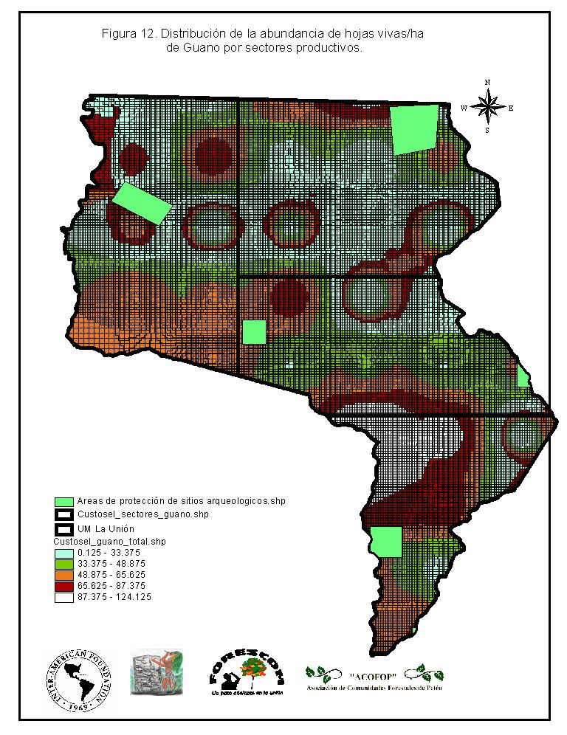

Figura 12. Distribución de la abundancia de hojas vivas/ha de Guano por sectores productivos.
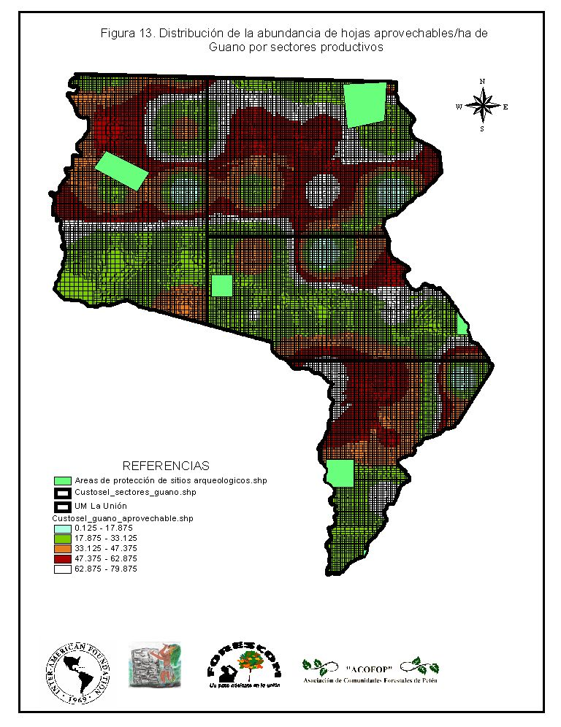

Figura 13. Distribución de la abundancia de plantas/ha de Guano por sectores productivos.
Cuadro 28. Áreas productivas y área no productiva de guano, en la unidad de manejo.
Sector productivo | Extensión total del sector | Área productiva de la especie (ha.) | % del sector | Área no productiva de la especie (ha.) | % del sector
Uno | 6,186.69 | 5,986.30 | 28.27 | 200.39 | 0.95
Dos | 6,072.04 | 5,750.89 | 27.16 | 321.15 | 1.52
Tres | 5,054.30 | 4,932.47 | 23.29 | 121.83 | 0.58
Cuatro | 3,863.31 | 3,718.52 | 17.56 | 144.79 | 0.68
Total | 21,176.34 | 20,388.18 | 96.28 | 788.16 | 3.72

  - Resultados del inventario

Resultado general de la abundancia de guano por hectárea
En el siguiente cuadro se muestra la abundancia de plantas productivas de guano por hectárea (follajes iguales o menores a 3 m de altura), existe una abundancia mayor en el sector 4 con un valor de 68.48 individuos/ha. Mientras que los sectores los análisis revelan una disponibilidad individuos/ha, de manera casi constante.

Cuadro 29. Abundancia de individuos productivos de guano por hectárea.
Sectores | Plantas productivas/ha. | %
1 | 42.02 | 20.19
2 | 42.80 | 20.57
3 | 54.79 | 26.33
4 | 68.48 | 32.91
Total | 208.09 | 100

Número de hojas vivas de guano por hectárea
El 32.74% de las hojas vivas/ha de guano se encuentran concentradas en el sector cuatro, mientras que en los sectores 1, 2 y 3 la distribución varía entre 82.20, 101.86 y 102.45 hojas vivas/ha respectivamente.

Cuadro 30. Hojas vivas de guano por área productiva.
Área productiva | Hojas vivas de guano por ha. | (%)
1 | 82.20 | 19.30
2 | 101.86 | 23.91
3 | 102.45 | 24.05
4 | 139.45 | 32.74
Total | 425.95 | 100.00

Número de hojas aprovechables de guano por hectárea
En los sectores 1, 2, 3 y 4 existe una cantidad de hojas aprovechables/ha. 73.84, 88.31, 71.15 y 87.36 respectivamente.
El comportamiento de la distribución porcentual tiende a normalizarse
Cuadro 31. Hojas aprovechables de guano por área productiva.
Área productiva | Hojas aprovechables de guano por ha. | (%)
1 | 73.84 | 23.03
2 | 88.31 | 27.54
3 | 71.15 | 22.19
4 | 87.36 | 27.25
Total | 320.65 | 100.00

Hojas vivas y aprovechables por planta de guano
La proporción de las cantidades de hojas vivas y hojas aprovechables que tienen las plantas de guano en promedio mantienen una relación de 1.33:1, esto significa que aproximadamente en promedio por cada 3 hojas vivas se encontradas existe una hoja aprovechable por planta.

Cuadro 32. Hojas vivas y aprovechables por planta de guano.
Área productiva | Hojas vivas de guano por ha. | Hojas aprovechables de guano por ha.
1 | 82.20 | 73.84
2 | 101.86 | 88.31
3 | 102.45 | 71.15
4 | 139.45 | 87.36
Total | 425.95 | 320.65

Regeneración de guano, e individuos adultos dentro de la unidad de manejo
Las plantas de regeneración de guano se clasificaron de acuerdo a la longitud de sus tallos o palmas, es decir, los individuos de regeneración natural que se contabilizaron durante el inventario forestal fueron aquellos que su tallo o palma más largo no superaron un metro de longitud y los individuos dentro de la categoría de hojas con longitudes o alturas superior a 3 m (fuera del alcance de los recolectores

Cuadro 33. Regeneración e individuos adultos de guano.
Área productiva | # de plantas de regeneración/ha. | # de plantas adultas/ha. | Combinados
1 | 24.17 | 13.8 | 37.92
2 | 14.5 | 7 | 21.50
3 | 16.25 | 12.5 | 28.75
4 | 29 | 9.5 | 38.50
Total | 83.92 | 42.8 | 126.67

  - Proyección de la capacidad productiva de guano

Proyección de la capacidad productiva de hojas aprovechables
La capacidad de producción dentro de las áreas productivas, fue calculada mediante el análisis de la información de la variable palmas vivas/ha, considerando que en la unidad de manejo no se ha aprovechado guano con fines comerciales y que existe abundancia de considerable de este tipo de producto con las dimensiones para se aprovechadas.
Durante el proceso de análisis de productividad se realizaron las comparaciones de la variación tomando como base un radio de interpolación de 4 kilómetros entre parcelas; el método empleado fue el de “Estimación espacial, usando métodos de información geográfica” (programa ArcView), el cálculo de la densidad de las especie guano, se estimaron en base a un análisis de hojas vivas y aprovechables. En las figuras 8 y 9 se muestran los mapas de distribución espacial de las hojas aprovechables de cada una de las especies de guano.

Capacidad productiva de guano estimada en tercios
Para el calculo de cada tercio se consideró con un valor promedio de 50 hojas aprovechables.

Cuadro 34. Capacidad productiva de guano por área productiva y para toda la unidad de manejo.
Área productiva | Hojas aprovechables/ha | Área productiva (ha.) | Hojas aprovechables  por área productiva | Tercios por área productiva
1 | 73.84 | 5,986.30 | 442,005.38 | 8,840.11
2 | 88.31 | 5,750.89 | 507,837.75 | 10,156.76
3 | 71.15 | 4,932.47 | 350,921.50 | 7,018.43
4 | 87.36 | 3,718.52 | 324,865.13 | 6,497.30
Total | 320.65 | 20,388.18 | 1,625,629.75 | 32,512.60

  - Manejo del recurso no maderable guano

Especies a manejar y sistemas de aprovechamiento
La especie a aprovechar se indica en el cuadro siguiente, incluyendo el nombre común, nombre científico, usos y la parte de las plantas a aprovechar.
El sistema de aprovechamiento que se propone será el sistema de corta selectiva, en el cual el aprovechamiento de individuos productivos con hojas de 1 a 3 m de largo se realizará únicamente sobre aquellas que cumplan con las medidas específicas del mercado, que no estén manchadas, rotas, incompletas, ni picadas. No se cortarán las hojas que no cumplan con estos requisitos. Se propone además que no se cortará la candela y se dejarán como reserva tres hojas vivas para permitir a la planta su recuperación.

Cuadro 35. Producto propuesto para el aprovechamiento.
Nombre Común | Nombre Científico | Usos | Parte de la Planta a Cosechar
Guano | Sabal morrisiana | Techos Viviendas | Palmas (hojas)

Método de regeneración y/o de propagación
Se prevé manejar el producto adecuadamente según los lineamientos técnicos de la normativa del CONAP. Una de las medidas de mitigación preventivo-correctivas que se presente implementar es el enriquecimiento de áreas con escasez de producto a causa de disminución en la respuesta de recuperación de las plantas por sector.

Ciclo de aprovechamiento
Para la especie de guano propuesta, el ciclo de aprovechamiento mínimo propuesto será de 12 meses (1 año), tiempo considerado adecuado para que las plantas repongan las nuevas hojas de calidad que demandan los mercados. Esto con la finalidad de mantener el estado fitosanitario aceptable y el desarrollo de la misma. El ciclo de rotación por sector será cada 3 meses, aprovechando cuatro sectores en forma anual.

Cuadro 36. Planificación del aprovechamiento de guano por área productiva.
Área Productiva | Año de aprovechamiento (Anual) | Hojas aprovechables/área productiva | Mes inicial de aprovechamiento
1 | 2010 – 2025 | 442,005.38 | Enero-Abril-Julio-Octubre
2 | 2010 – 2025 | 507,837.75 | Febrero-Mayo-Agosto-Noviembre
3 | 2010 – 2025 | 350,921.50 | Marzo-Junio-Septiembre-Diciembre
4 | 2010 – 2025 | 324,865.13 | Enero- Diciembre

Especificaciones para el aprovechamiento
Se ha planificado desarrollar la actividad de aprovechamiento de hojas o palmas de guano considerando los estándares de calidad. El control de la calidad y producción se realizará directamente en cada campamento utilizado para los trabajos de extracción del producto no maderable y los reportes se entregarán al encargado de personal, quien a su vez posteriormente informará a los miembros de la Junta Directiva sobre la cantidad total de tercios previamente seleccionados entregados por cada recolector contratado.
Actividades de pre-aprovechamiento: Durante esta fase se socializarán los lineamientos técnicos para el corte adecuado de las hojas de guano, se realizarán capacitaciones sobre las mejores técnicas de manejo sostenible del guano y otros temas prioritarios como formas correctas de aprovechamiento y transporte hacia los campamentos para evitar deteriorar el producto, normas para el cumplimiento del plan de manejo, medidas de mitigación, y otras que se consideren necesarias.
Actividades de aprovechamiento: Estas actividades serán supervisadas por la Junta Directiva de la S. C. Custodios de la Selva, delegando para el efecto a un encargado de personal de campo quien será el responsable directo del buen manejo y aprovechamiento del recurso guano. La contratación de recolectores estará a cargo de la SC Custodios de la Selva. Durante el desarrollo del aprovechamiento se evitará cortar o lastimar la candela de cada planta de guano productivo, ya que de esa manera se regenerarán más hojas que en el futuro presentarán condiciones idóneas para su extracción. Asimismo, se aprovechará el recurso solamente en los sectores planificados en el plan de manejo.
Actividades post-aprovechamiento: Se implementará un sistema de control y vigilancia por parte de la comisión correspondiente para velar por el cumplimiento de lo establecido en las normas de aprovechamiento de guano. Se priorizará la verificación de las normas de limpieza de los campamentos utilizados, indicios de contaminación de fuentes de agua, etc., con el fin de recopilar información de hallazgos positivos y negativos durante el aprovechamiento del recurso guano. El propósito de estas actividades de vigilancia es importante para facilitar el proceso de recuperación de las plantas en los sectores aprovechados de acuerdo al ciclo de 1 año. El traslado del producto hacia la bodega de la SC Custodios de la Selva se realizará en vehículos de doble tracción en la época de verano y en bestias mulares en época de lluvias (invierno). La selección, limpieza y embalaje final se realizará con mano de obra aportada por las socias en la sede central de SC Custodios de la Selva, de acuerdo a los requerimientos del comprador. Se estima reservar un porcentaje no mayor del 25% para actividades inherentes de reposición del techo de la infraestructura de los campamentos dentro del Unidad de manejo. La Sociedad Civil Custodios de la Selva será la encargada de preclasificar las hojas, generando contactos de comercialización de acuerdo a las demandas del mercado nacional e internacional. Los precios de venta del producto estarán en función de la relación beneficio/costo al final de la actividad de extracción.

CAPÍTULO 7: RAMÓN
  - Inventario del recurso

Diseño del inventario
Se utilizó la guía de manejo de PFNM No. 12-07: “Guía y formato para la elaboración de planes de manejo integrados de productos forestales no maderables (PFNM) en Unidades de Manejo de la Reserva de Biosfera Maya, Petén, Guatemala” basada en la metodología, “Guía para la planificación de inventarios integrados de PFNM, en Unidades de Manejo de la RBM”, implementada en áreas mayores a 1,000 ha., en la Zona de Uso Múltiple de la Reserva de Biosfera Maya, Petén, Guatemala. El diseño de inventario forestal de productos no maderables consistió en el establecimiento de 23 parcelas con un área equivalente a 1 ha, distribuidas sistemáticamente a lo largo de toda el área de bosque de la unidad de manejo, sin embargo para esta especie 16 parcelas fueron las empleadas para el análisis las que equivalen a una intensidad de muestreo de 0.075%. Las parcelas se dividieron en 4 sub-parcelas de 20 m de ancho x 125 m de largo (2,500 m²), distribuyendo una subparcela con distanciamientos similares (25 m entre subparcelas a partir del punto central) hacia cada punto cardinal: Norte, Sur, Este y Oeste. En figura 4 en el capitulo de xate se presenta la distribución sistemática de las parcelas de árboles y regeneración natural dentro del Unidad de manejo. La forma de la parcela de inventario utilizada fue en forma de cruz, con una brecha por subparcela orientada hacia cada punto cardinal con distancias proporcionales de 150 m a partir de un punto central identificado con un mojón de madera rolliza, cinta forestal y pintura en aerosol. En la sección de anexos se puede apreciar el diseño y modelo de parcela de inventario de PNM específico para árboles y regeneración natural.

Resultados del análisis estadístico de ramón
Se realizó el análisis estadístico en función del área basal/ha considerando individuos de ramón a partir de 20 cm de DAP. Los parámetros estadísticos analizados son los siguientes: No. de parcelas (N), intensidad de muestreo en %, media aritmética, mediana, varianza, desviación estándar, error estándar de la media, error de muestreo absoluto, error de muestreo en porcentaje, t de student. Los resultados estadísticos para dicha especie se indican en el cuadro siguiente:

Cuadro 37. Resultados del análisis estadístico de área basal/ha. de ramón (árboles ≥ 20 cm. de DAP).
Estadígrafo | Valor
Media | 1.0596924
Error típico | 0.3071129
Em | 0.65
Em% | 61.76
Mediana | 0.5010067
Moda | #N/A
Desviación estándar | 1.2284517
Varianza de la muestra | 1.5090937
Curtosis | 1.0198461
Coeficiente de asimetría | 1.4214029
Rango | 3.7858636
Mínimo | 0.0607114
Máximo | 3.846575
Suma | 16.955078
Cuenta | 16
Mayor (1) | 3.846575
Menor(1) | 0.0607114
Nivel de confianza(95.0%) | 0.6545957
T | 2.131

Definición de áreas productivas de ramón dentro de la unidad de manejo
Con los datos de la abundancia de los árboles a partir de de 20 cm de dap, se elaboró el mapa de distribución. Para el efecto se utilizó el software ArcView GIS 3.3 y la extensión de análisis espacial. Mediante la interpretación de dichos mapas se definieron en la etapa de gabinete, de los polígonos correspondientes a los sectores productivos. Los indicadores más importantes que se tomaron en cuenta fueron los siguientes: ubicación de campamentos temporales y permanentes, y sobre todo de tratar de equiparar la producción constante en casa uno de los sectores; ciclos de rotación en función de la distribución por hectárea, disponibilidad de fuentes de agua, concentración de las mayores abundancias en cuanto a la producción de nuez de ramón.
El ciclo de rotación para la especie de ramón fue definido para 3 sectores productivos a razón de aprovechamientos en los meses de marzo, abril, mayo, junio, septiembre, octubre y noviembre durante dos temporadas por cada año, ya que los árboles de ramón tienen la capacidad de producir frutos y semillas en forma anual durante dos temporadas (verano e invierno).
De esta manera se espera una producción constante a lo largo de todo el año y así evitar la extracción desigual por áreas de aprovechamiento. En la figura 10 del presente capitulo se representa la distribución de los sectores productivos. La distribución de la abundancia de tallos vivos e individuos de la especie bayal se muestra en las siguientes figuras.

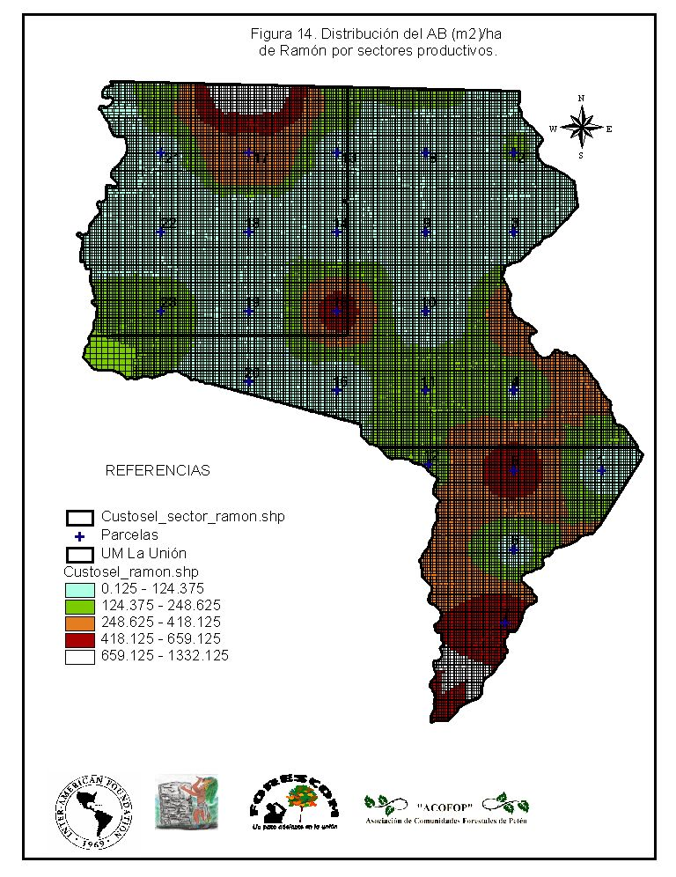
Figura 14. Distribución del AB (m²)/ha de Ramón por sectores productivos.

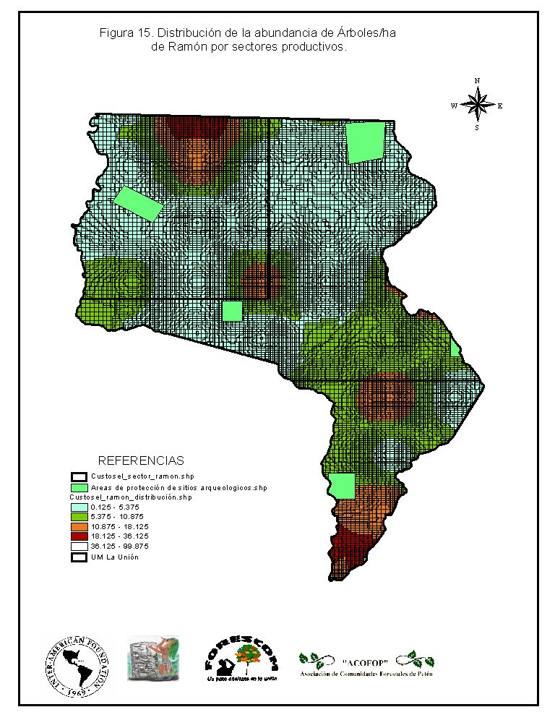
Figura 15. Distribución de la abundancia de Árboles/ha de Ramón por sectores productivos.

Cuadro 38. Áreas productivas y área no productiva de ramón, en la unidad de manejo.
Áreas productivas | (ha.) | Área productiva de la especie (ha.) | % del sector | Área no productiva de la especie (ha.) | % del sector
1 | 7,169.90 | 6,969.51 | 32.91 | 200.39 | 0.95
2 | 10,135.83 | 9,692.85 | 45.77 | 442.98 | 2.09
3 | 3,870.61 | 3,725.82 | 17.59 | 144.79 | 0.68
Total | 21,176.34 | 20,388.18 | 96.28 | 788.16 | 3.72

  - Resultados del inventario

Resultado general de la abundancia de ramón por hectárea
En el siguiente cuadro se muestra la abundancia de individuos/ha y área basal/ha (m²) de árboles de ramón ≥ 20 cm de DAP. Existe un promedio de 27.63 árboles/ha y 2.39 m²/ha de área basal. La concentración de individuos y área basal por hectárea es similar en los 3 sectores productivos delimitados.

Cuadro 39. Abundancia de ramón por área productiva en la unidad de manejo.
Área Productiva | No. árboles de ramón ≥ 20 cm. DAP/ha. | Área basal/ha.
1 | 9.35 | 0.68
2 | 5.45 | 0.85
3 | 12.84 | 0.86
Total | 27.63 | 2.39

Regeneración de ramón dentro de la unidad de manejo
Dentro de la categoría de regeneración natural de ramón se consideraron todas aquellas que presentaron valores de DAP < 20 cm distribuidos de la siguiente manera: fustales < 20 cm DAP y ≥ a 10 cm de DAP; latizales < 10 cm. DAP y ≥ a 5 cm de DAP; y brinzales < 5 cm DAP y ≥ a 30 cm de altura.
De acuerdo a los resultados del cuadro siguiente, la cantidad de fustales por hectárea para los 3 sectores productivos muestran un promedio de 8 individuos/ha. Asimismo, la distribución de la cantidad de latizales es de 3 plántulas por hectárea en promedio; y la distribución media de brinzales equivale a 12.20 plántulas/ha.

Cuadro 40. Regeneración de ramón.
Área Productiva | # de fustales/ha. | # de latizales/ha. | # de brinzales/ha.
1 | 3 | 0 | 3.17
2 | 4 | 0 | 3.83
3 | 1 | 3 | 5.20
Total | 8 | 3 | 12.20

Abundancia de individuos productivos de ramón
Para obtener el potencial productivo de ramón, se utilizaron los árboles considerados como productivos por hectárea ≥ 20 cm de DAP, separados en 2 clases diamétricas: entre 20 cm a 39.9 cm de DAP y ≥ 40 cm de DAP.

Cuadro 41. Abundancia de árboles productivos de ramón, por área productiva.
Área productiva | # de árboles productivos* ≥ 20 cm. ≤ 40 cm. DAP/ha. | # de árboles productivos* > 40 cm. DAP/ha | Combinados | %
1 | 2.38 | 6.97 | 9.35 | 33.84
2 | 1.38 | 4.06 | 5.45 | 19.71
3 | 3.26 | 9.57 | 12.84 | 46.45
Total | 7.03 | 20.61 | 27.63 | 100.00
* Árboles sanos que presenten condiciones de copa e iluminación adecuadas
La distribución de árboles productivos en las clases diamétricas entre 20 cm a 39.9 cm de DAP y ≥ 40 cm de DAP se concentra en su mayoría en los sectores 1 y 3 con un porcentaje del 33.84 y 46.45 respectivamente; el sector 2 reportó una abundancia equivalente al 19.71% de la abundancia de árboles productivos.
  - Proyección de la capacidad productiva de ramón

Potencial productivo de semillas de ramón
La capacidad de producción dentro de las áreas productivas, fue calculada mediante el análisis de la información de la producción de semilla por hectárea, considerando que en la unidad de manejo no se ha aprovechado en ningún momento el ramón con fines comerciales y que existe abundancia de considerable de este tipo de producto en cantidades suficientes para se aprovechadas.
Durante el proceso de análisis de productividad se realizaron las comparaciones de la variación tomando como base un radio de interpolación de 4 kilómetros entre parcelas; el método empleado fue el de “Estimación espacial, usando métodos de información geográfica” (programa ArcView), el cálculo de la productividad considerando aquellos árboles productivos de ramón, específicamente en las categorías diamétricas entre 20 y 40 cm. de DAP, a cada individuo se le asignó un valor de producción de 90 kg de semillas a producir anualmente. Y a los árboles productivos mayores a 40 cm de DAP, se les asignó un valor de producción de semillas de 180 kg al año.
En las figuras 8 y 9 se muestran los mapas de distribución espacial de la productividad de los individuos de ramón en función de la categoría diamétrica reportada.

Cuadro 42. Potencial productivo de semillas de ramón por área productiva.
Área productiva | Kg. de semillas por ha. | Área productiva en ha. | Kg. de semilla por área productiva
1 | 413.85 | 6,969.51 | 2,884,350.63
2 | 301.75 | 9,692.85 | 2,924,793.75
3 | 767.69 | 3,725.82 | 2,860,256.50
Total | 1,483.29 | 20,388.18 | 8,669,400.88

Cantidad de semillas de ramón a extraer
Para la determinación de la cantidad de semillas a extraer por año (dos temporadas), se realizó un descuento de la cantidad total del potencial productivo en Kg de semillas. Esto con la finalidad de asegurar en forma práctica una reserva considerable de semilla en el bosque como fuente de alimento para la fauna silvestre y para que la especie mantenga su proceso ininterrumpido de regeneración natural.
Se propone extraer un máximo del 70% del total de las semillas y reservar en el bosque el 30% restante. En el cuadro siguiente se presenta el total de semillas a extraer anualmente, durante dos temporadas, por área productiva, así como también la cantidad de semillas secas equivalentes que esto representa. Para convertir los valores de semillas verdes a semillas secas se utilizó la relación semillas verde/secas determinada por Ormeño de 2.41 (Fuente: Guía de Manejo de PNM del CONAP 12.07).

Cuadro 43. Semillas a extraer por área productiva.
Área productiva | Kg. de semillas a extraer (70%) | Kg. de semilla secas a extraer | Nuez de Rechazo Kg (8.9%) | Nuez Aceptable Kg (91.1%) | Nuez Aceptable (qq)
1 | 2,019,045.44 | 837,778.19 | 74,562.26 | 763,215.93 | 16,790.75
2 | 2,047,355.63 | 849,525.16 | 75,607.74 | 773,917.42 | 17,026.18
3 | 2,002,179.55 | 830,779.90 | 73,939.41 | 756,840.49 | 16,650.49
Total | 6,068,580.61 | 2,518,083.24 | 224,109.41 | 2,293,973.83 | 50,467.42

  - Manejo del recurso no maderable ramón

Especies a manejar y sistema de aprovechamiento
Según la base de datos de árboles, se propone recolectar los frutos y semillas, tanto de ramón blanco como de ramón oreja de mico, alrededor del área de influencia de la copa de cada árbol sobre el suelo en forma manual sin afectar ninguna parte integral del árbol.

Cuadro 44. Producto propuesto para el aprovechamiento.
Nombre Común | Nombre Científico | Usos | Parte de la Planta a  Cosechar
Ramón | Brosimum alicastrum | Comestible, Medicinal | Frutos y Semillas recolectadas  en el Suelo

Método de regeneración y/o de propagación
Se propone manejar el producto adecuadamente según los lineamientos técnicos de la normativa del CONAP. Para evitar el agotamiento del recurso se prevé el aprovechamiento de un máximo del 70% de la producción de cada árbol y reservar un 30% mínimo para alimentación de la fauna silvestre y desarrollo de la regeneración natural de la especie.

Ciclo de aprovechamiento
El sistema de aprovechamiento o recolección será anual en dos temporadas: marzo a junio (verano) y septiembre a noviembre (invierno). La recolección será estrictamente bajo el árbol utilizando técnicas manuales sin el uso de artefactos de ninguna clase. Solamente se aprovecharán los árboles mayores a 20 cm de DAP productivos.
Los meses de aprovechamiento para cada sector son los siguientes: Sector 1 en marzo y abril, sector 2 en mayo y junio, y sector 3 en septiembre, octubre y noviembre.

Cuadro 44. Planificación del aprovechamiento de ramón por área productiva
1 | 2010-2020 | 2,884,350.63 | Marzo a Abril
2 | 2010-2020 | 2,924,793.75 | Mayo a Junio
3 | 2010-2020 | 2,860,256.50 | Septiembre a Noviembre
Total |  | 8,669,400.88

Especificaciones para el aprovechamiento
Se considera cosechar las semillas de ramón únicamente debajo de los árboles madre, para no perjudicar la regeneración natural de la especie. También se reservará un 30% de la producción para alimento de la fauna silvestre y permitir los procesos de regeneración natural de la especie.
El control de la calidad y producción se realizará directamente en cada campamento utilizado para los trabajos de extracción del producto no maderable y los reportes se entregarán al encargado de personal, quien a su vez posteriormente informará a los miembros de la Junta Directiva sobre la cantidad total de kg de semilla presentada por cada recolector contratado.
Actividades de pre-aprovechamiento: Durante esta fase se socializarán los lineamientos técnicos para la recolección adecuada de las semillas de ramón, se realizarán capacitaciones sobre las mejores técnicas de manejo sostenible del producto y otros temas prioritarios como formas correctas de aprovechamiento, recolección de frutos sanos, transporte adecuado hacia los campamentos para evitar deteriorar el producto, normas para el cumplimiento del plan de manejo, medidas de mitigación, y otras que se consideren necesarias.
Actividades de aprovechamiento: Estas actividades serán supervisadas por la Junta Directiva de la S. C. Custodios de la Selva, delegando para el efecto a un encargado de personal de campo quien será el responsable directo del buen manejo y aprovechamiento del recurso ramón. La contratación de recolectores de frutos y semillas de ramón estará a cargo de la SC Custodios de la Selva. Durante el desarrollo del aprovechamiento se evitará recolectar frutos podridos, manchados, tiernos o en mal estado, ya que de esa manera se garantizará una preselección del producto, por lo que coadyuvará a la reducción de costos y mejorará la cantidad de producción para el procesamiento final. Asimismo, se aprovechará el recurso solamente en los sectores establecidos en el presente plan de manejo.
Actividades post-aprovechamiento: Se implementará un sistema de control y vigilancia por parte de la comisión correspondiente para velar por el cumplimiento de lo establecido en las normas de aprovechamiento de ramón. Se priorizará la verificación de las normas de limpieza de los campamentos utilizados, indicios de contaminación de fuentes de agua, etc., con el fin de recopilar información de hallazgos positivos y negativos durante el aprovechamiento del recurso no maderable. El propósito de estas actividades de vigilancia es importante para facilitar el proceso de alimentación de la fauna silvestre y regeneración natural de la especie en los sectores aprovechados de acuerdo al ciclo de aprovechamiento de dos temporadas por cada año. El traslado del producto hacia la bodega de PNM de la SC Custodios de la Selva se realizará en vehículos de doble tracción en la época de verano y en bestias mulares en época de lluvias (invierno). La selección, limpieza final, proceso de secado bajo el sol o en hornos artesanales y procesamiento en subproductos como harinas será realizado con mano de obra aportada por las socias y socios en la sede central de SC Custodios de la Selva, de acuerdo a los requerimientos de las empresas compradoras dedicadas al producto ramón. La SC Custodios de la Selva dispondrá de una reserva de kg de semillas para su utilización en elaboración de otros subproductos que se consideren convenientes para comercializar.

CAPÍTULO 8: PIMIENTA
  - Inventario del recurso pimienta

Diseño del inventario
Se utilizó la guía de manejo de PFNM No. 12-07: “Guía y formato para la elaboración de planes de manejo integrados de productos forestales no maderables (PFNM) en Unidades de Manejo de la Reserva de Biosfera Maya, Petén, Guatemala” basada en la metodología, “Guía para la planificación de inventarios integrados de PFNM, en Unidades de Manejo de la RBM”, implementada en áreas mayores a 1,000 ha., en la Zona de Uso Múltiple de la Reserva de Biosfera Maya, Petén, Guatemala. El diseño de inventario forestal de productos no maderables consistió en el establecimiento de 23 parcelas con un área equivalente a 1 ha, distribuidas sistemáticamente a lo largo de toda el área de bosque de la unidad de manejo, sin embargo para esta especie 19 parcelas fueron las empleadas para el análisis las que equivalen a una intensidad de muestreo de 0.09%. Las parcelas se dividieron en 4 sub-parcelas de 20 m de ancho x 125 m de largo (2,500 m²), distribuyendo una subparcela con distanciamientos similares (25 m entre subparcelas a partir del punto central) hacia cada punto cardinal: Norte, Sur, Este y Oeste. En figura 4 en el capitulo de xate se presenta la distribución sistemática de las parcelas de árboles y regeneración natural dentro del Unidad de manejo. La forma de la parcela de inventario utilizada fue en forma de cruz, con una brecha por subparcela orientada hacia cada punto cardinal con distancias proporcionales de 150 m a partir de un punto central identificado con un mojón de madera rolliza, cinta forestal y pintura en aerosol. En la sección de anexos se puede apreciar el diseño y modelo de parcela de inventario de PNM específico para árboles y regeneración natural.

Resultados del análisis estadístico de pimienta
Se realizó el análisis estadístico en función del área basal/ha considerando individuos de pimienta a partir de 10 cm de DAP. Los parámetros estadísticos analizados son los siguientes: No. de parcelas (N), media aritmética, mediana, varianza, desviación estándar, error estándar de la media, error de muestreo absoluto, error de muestreo en porcentaje, t de student, límites superior e inferior, rango. Los resultados estadísticos para dicha especie se indican en el cuadro siguiente:

Cuadro 45. Resultados del análisis estadístico de área basal/ha. de pimienta, individuos ≥ 10 cm. DAP.
Estadígrafo | Valor
Media | 0.13
Error típico | 0.03
Em | 0.05
Em% | 41.14
Mediana | 0.11
Moda | 0.01
Desviación estándar | 0.11
Varianza de la muestra | 0.01
Curtosis | 0.13
Coeficiente de asimetría | 0.80
Rango | 0.38
Mínimo | 0.01
Máximo | 0.39
Suma | 2.34
Cuenta | 18.00
Mayor (1) | 0.39
Menor(1) | 0.01
Nivel de confianza(95.0%) | 0.05
Valor de T | 2.11

Definición de áreas productivas de pimienta dentro de la unidad de manejo
Con los datos de la abundancia de los árboles a partir de de 20 cm de dap, se elaboró el mapa de distribución. Para el efecto se utilizó el software ArcView GIS 3.3 y la extensión de análisis espacial. Mediante la interpretación de dichos mapas se definieron en la etapa de gabinete, de los polígonos correspondientes a los sectores productivos. Los indicadores más importantes que se tomaron en cuenta fueron los siguientes: ubicación de campamentos temporales y permanentes, y sobre todo de tratar de equiparar la producción constante en casa uno de los sectores; ciclos de rotación en función de la distribución por hectárea, disponibilidad de fuentes de agua, concentración de las mayores abundancias de semilla o fruto de pimienta, para lo cual se aplico la formula -7.27+(0.836*Dap).
El ciclo de rotación para la especie de pimienta fue definido para 3 sectores productivos a razón de aprovechamientos en los meses de julio, agosto, septiembre de un año con períodos de descanso de 5 años cada uno, ya que los árboles de pimienta tienen la capacidad de recuperar sus ramas y frutos cada quinquenio transcurrido posteriormente a la cosecha de sus frutos.
De esta manera se espera una producción constante a lo largo de del ciclo productivo y así evitar la extracción desigual por áreas de aprovechamiento. En la figura 4 de la sección de xate se representa la distribución de las parcelas que fueron la base para la definición de los sectores. La distribución de la abundancia de área basal/ha e individuos/ha de la especie pimienta se muestra en las siguientes figuras.

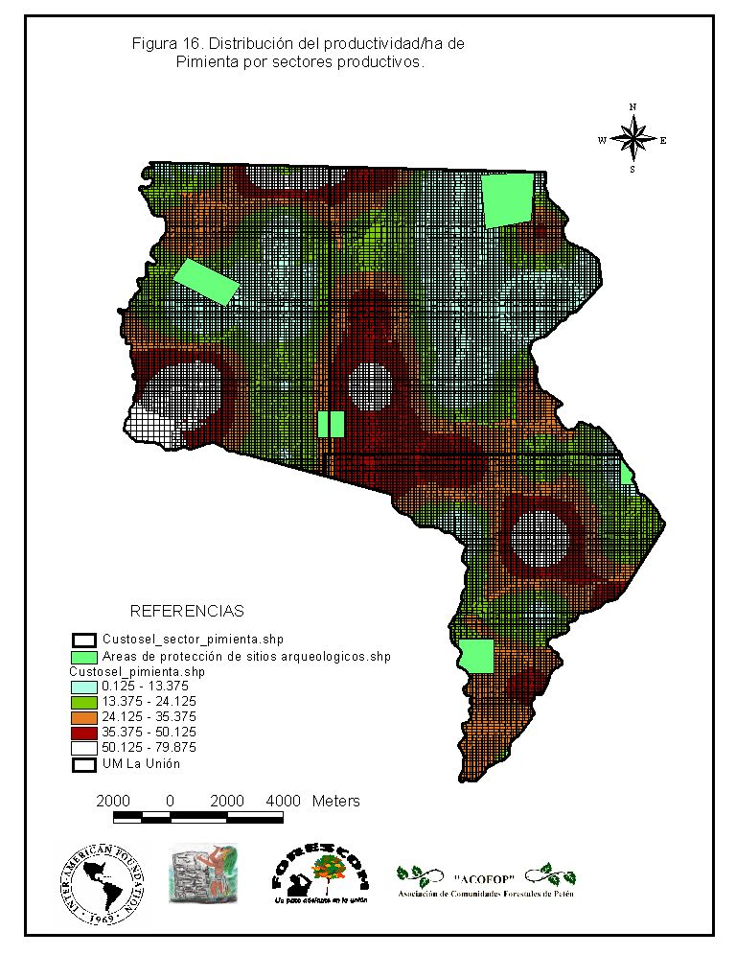
Figura 16. Distribución del productividad/ha de Pimienta por sectores productivos.

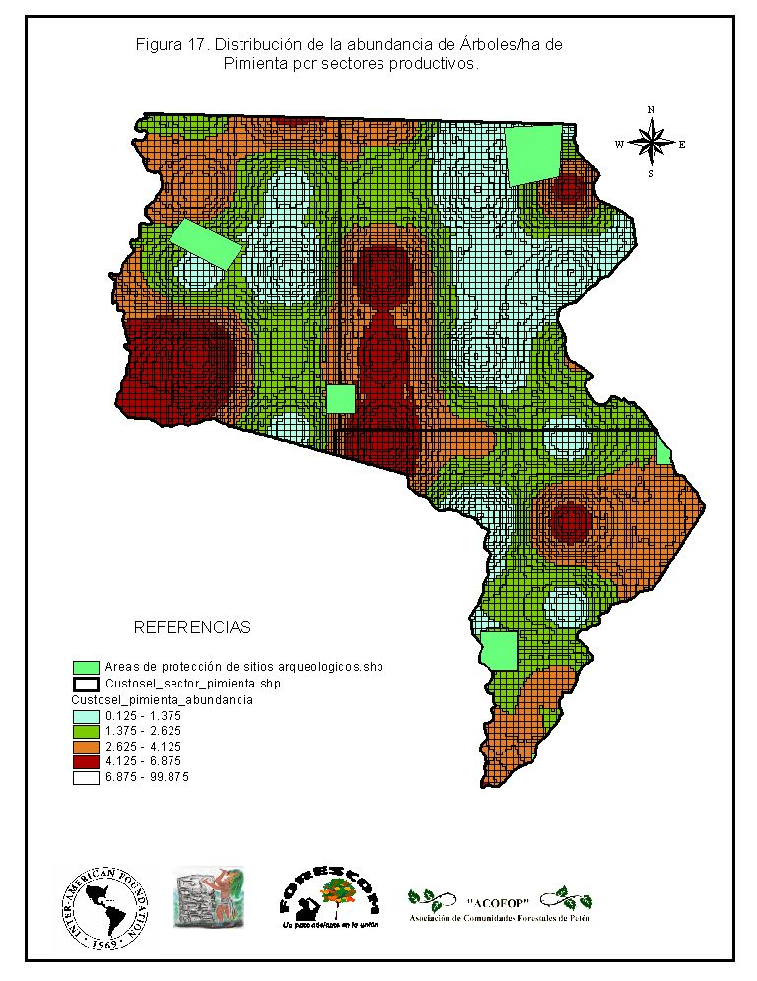
Figura 17. Distribución de la abundancia de Árboles/ha de Pimienta por sectores productivos.

Cuadro 46. Áreas productivas y área no productiva de pimienta, en la unidad de manejo.
Áreas productivas | (ha.) | Área productiva de la especie (ha.) | % del sector | Área no productiva de la especie (ha.) | % del sector
1 | 6,996.12 | 6,825.73 | 32.23 | 227.13 | 1.07
2 | 8,336.97 | 8,336.97 | 39.37 | 383.53 | 1.81
3 | 5,843.25 | 5,843.25 | 27.59 | 177.50 | 0.84
Total | 21,176.34 | 21,005.95 | 99.20 | 788.16 | 3.72

  - Resultados del inventario

Resultado general de la abundancia de pimienta
En el siguiente cuadro se muestra la abundancia de individuos/ha y área basal/ha (m²) de árboles de pimienta ≥ 10 cm de DAP. Existe un promedio de 5.11 árboles/ha y 0.11 m²/ha de área basal. La concentración de individuos y área basal por hectárea es similar en los primeros 3 sectores productivos delimitados.

Cuadro 47. Abundancia de pimienta por área productiva en la unidad de manejo.
Área productiva | # Árboles de pimienta ≥ 10 cm. DAP/ha. | Área basal/ha.
1 | 1.96 | 0.04
2 | 1.63 | 0.03
3 | 1.52 | 0.04
Total | 5.11 | 0.11

Regeneración de pimienta dentro de la unidad de manejo
Dentro de la categoría de regeneración natural de pimienta se consideraron todas aquellas que presentaron valores de DAP < 10 cm distribuidos de la siguiente manera: latizales < 10 cm. DAP y ≥ a 5 cm de DAP; y brinzales < 5 cm DAP y ≥ a 30 cm de altura.
De acuerdo a los resultados del cuadro siguiente, la cantidad de regeneración natural/ha para los 3 sectores productivos no muestran plántulas por hectárea en promedio de latizales; y la distribución media de brinzales equivale a 11.42 plántulas/ha.

Cuadro 48. Regeneración de pimienta.
Área productiva | # de latizales/ha. | # de brinzales/ha.
1 | - | 2.00
2 | - | 3.17
3 | - | 6.25
Total |  | 11.42

Abundancia de individuos productivos de pimienta

Para obtener el potencial productivo de pimienta, se utilizaron los árboles considerados como productivos por hectárea ≥ 15 cm de DAP.

Cuadro 49. Abundancia de árboles productivos de pimienta, por área productiva.
Área productiva | # de árboles productivos
Área productiva | ( ≥ 15 cm. DAP/ha.)
1 | 1.84
2 | 1.53
3 | 1.43
Total | 4.80
* árboles hembra, sanos, con buenas condiciones de copa e iluminación.

Resultados de años de última cosecha
Los resultados de la variable: años después de la última cosecha de los individuos productivos de pimienta ≥ 15 cm. de DAP, muestran que de los pocos árboles con indicios de aprovechamiento (4.83%) fue realizado hace mas de 5 años. Dentro de las áreas productivas. El 95.17% de los individuos productivos de pimienta no han sido aprovechados.

Cuadro 50. Años de última cosecha de pimienta.
Área productiva | Menos de 2 años |  | Entre 2 y 5 años |  | Más de 5 años |  | No han sido aprovechados |  | Actualmente aprovechables*
Área productiva | Ind./ha. | % | Ind./ha. | % | Ind./ha. | % | Ind./ha. | % | Ind./ha. | %
1 | - | - | - | - | - | - | 1.84 | 38.36 | - | -
2 | - | - | - | - | 0.12 | 2.50 | 1.41 | 29.40 | - | -
3 | - | - | - | - | 0.11 | 2.33 | 1.32 | 27.40 | - | -
Total | - | - | - | - | 0.23 | 4.83 | 4.57 | 95.17 | - | -
* Combinación entre individuos de más de 5 años de haber sido aprovechados y que no han sido aprovechados.

  - Proyección de la capacidad productiva de pimienta
Para la determinación de la producción de frutos de pimienta se tomó como referencia la variable del DAP de los árboles. En la base de datos de árboles se ingresó una ecuación del rendimiento para la determinación de la cantidad de frutos/kg por árbol productivo > 15 cm de DAP. Esta relación se obtuvo por medio de un análisis de regresión lineal hecho por Molina (2000), con los datos de producción de pimienta de 90 árboles de la Concesión Forestal Comunitaria Carmelita (Fuente: Guía de Manejo de PNM del CONAP 12.07). Dicha ecuación es la siguiente:
Rendimiento (kg.) = (-7.27) + (0.836* DAP)
Posteriormente durante el proceso de análisis de productividad se realizaron las comparaciones de la variación tomando como base un radio de interpolación de 4 kilómetros entre parcelas; el método empleado fue el de “Estimación espacial, usando métodos de información geográfica” (programa ArcView), el cálculo de la productividad considerando aquellos árboles productivos de pimienta,
En las figuras 8 y 9 se muestran los mapas de distribución espacial de la productividad de los individuos de pimienta en función del diámetro reportado.

Cuadro 51. Potencial productivo de frutos de pimienta por área productiva.
Área productiva | Kg. de frutos de pimienta productiva por ha | Área productiva en ha | Kg. de frutos de pimienta por área productiva | Kg. de frutos de pimienta seca por área productiva | qq. de frutos de pimienta seca por área productiva
1 | 48.86 | 6,825.73 | 333,490.12 | 111,163.37 | 2,445.59
2 | 41.71 | 8,336.97 | 347,739.88 | 115,913.29 | 2,550.09
3 | 58.04 | 5,843.25 | 339,116.63 | 113,038.88 | 2,486.86
Total | 148.60 | 21,005.95 | 1,020,346.62 | 340,115.54 | 7,482.54
Durante el inventario forestal se identificaron los árboles productivos hembras en cada parcela muestreada.

  - Manejo del recurso no maderable pimienta

Especies a manejar y sistema de aprovechamiento
La especie, usos más comunes y la parte del árbol a cosechar se muestra en el cuadro 52.

Cuadro 52. Producto propuesto para el aprovechamiento.
Nombre Común | Nombre Científico | Usos | Parte de la Planta a Cosechar
Pimienta | Pimenta dioica | Comestible, Medicinal | Frutos y Semillas
Se propone un sistema de aprovechamiento selectivo por árbol productivo hembra. Se aprovecharán solamente las ramas que contengan frutos maduros. El 25% del follaje se reservará para que el árbol reponga sus ramas en cada ciclo de aprovechamiento.

Método de regeneración y/o de propagación
Se propone manejar el producto adecuadamente según los lineamientos técnicos de la normativa del CONAP. Para evitar el agotamiento del recurso se prevé el aprovechamiento de un máximo del 75% de la producción de frutos en el follaje o conjunto de ramas de cada árbol y reservar un 25% mínimo para recuperación de la planta en un lapso de tiempo equivalente al ciclo de aprovechamiento.

Ciclo de aprovechamiento
El sistema de aprovechamiento o recolección será en los meses de julio, agosto y septiembre en una temporada cada 5 años (quinquenio). La recolección de los frutos se realizará cortando únicamente las ramas productivas de los árboles hembras > 15 cm de DAP.
En base a los resultados de años desde la última cosecha, los tres sectores se mantiene la tendencia de aprovechamiento de los frutos cuyos porcentajes oscilan entre 33 y 34%.

Cuadro 53. Planificación del aprovechamiento de pimienta por área productiva.
Área productiva | Año y meses de aprovechamiento (cada 5 años) | Meses de Aprovechamiento | Potencial productivo (kg.) | % árboles productivos actualmente aprovechables | Potencial productivo a extraer inicialmente (Kg)
1 | 2010/2015/2020 | Julio a Septiembre | 333,490.12 | 38.36 | 127,920.06
2 | 2011/2016/2021 | Julio a Septiembre | 347,739.88 | 31.91 | 110,949.06
3 | 2012/2017/2022 | Julio a Septiembre | 339,116.63 | 29.74 | 100,840.61
Total |  |  | 1,020,346.62 | 100.00 | 339,709.73

Especificaciones para el aprovechamiento
Se considera cosechar los frutos de un 75% máximo, podando el follaje de cada árbol hembra productivo de pimienta por sector. Se prohibirá estrictamente la tala de cualquier árbol de pimienta.
El control de la calidad y producción se realizará directamente en cada campamento utilizado para los trabajos de extracción del producto no maderable y los reportes se entregarán al encargado de personal, quien a su vez posteriormente informará a los miembros de la Junta Directiva sobre la cantidad total de kg de frutos presentados por cada recolector contratado.
Actividades de pre-aprovechamiento: Durante esta fase se socializarán los lineamientos técnicos para la recolección adecuada de los frutos de la pimienta, se realizarán capacitaciones sobre las mejores técnicas de manejo sostenible del producto y otros temas prioritarios como formas correctas de aprovechamiento, recolección de frutos sanos, transporte adecuado hacia los campamentos para evitar deteriorar el producto, normas para el cumplimiento del plan de manejo, medidas de mitigación, y otras que se consideren necesarias.
Actividades de aprovechamiento: Estas actividades serán supervisadas por la Junta Directiva de la S. C. Custodios de la Selva, delegando para el efecto a un encargado de personal de campo quien será el responsable directo del buen manejo y aprovechamiento del recurso pimienta. La contratación de recolectores de frutos de pimienta estará a cargo de la SC Custodios de la Selva. Durante el desarrollo del aprovechamiento se evitará recolectar frutos podridos, manchados, tiernos o en mal estado, ya que de esa manera se garantizará una preselección del producto, por lo que coadyuvará a la reducción de costos y mejorará la cantidad de producción para el procesamiento final. Asimismo, se aprovechará el recurso solamente en los sectores delimitados para el efecto.
Actividades post-aprovechamiento: Se implementará un sistema de control y vigilancia por parte de la comisión correspondiente para velar por el cumplimiento de lo establecido en las normas de aprovechamiento de pimienta. Se priorizará la verificación de las normas de limpieza de los campamentos utilizados, indicios de contaminación de fuentes de agua, etc., con el fin de recopilar información de hallazgos positivos y negativos durante el aprovechamiento del recurso no maderable. El propósito de estas actividades de vigilancia es importante para facilitar el proceso de recuperación del follaje de cada árbol aprovechado en un lapso de tiempo igual o inferior al ciclo completo de rotación. El traslado del producto hacia la bodega de PNM de la SC Custodios de la Selva se realizará en sacos transportados en vehículos de doble tracción en la época de verano y en bestias mulares en época de lluvias (invierno). La selección, limpieza final, proceso de secado bajo el sol o en hornos artesanales será realizado con mano de obra aportada por las socias y socios en la sede central de SC Custodios de la Selva, de acuerdo a los requerimientos de las empresas compradoras dedicadas al producto pimienta. La SC Custodios de la Selva dispondrá de una reserva de kg de semillas para su utilización en elaboración de otros subproductos que se consideren convenientes para comercializar.

CAPÍTULO 9: CHICOZAPOTE
  - Inventario del recurso chicozapote

Diseño del inventario
Se utilizó la guía de manejo de PFNM No. 12-07: “Guía y formato para la elaboración de planes de manejo integrados de productos forestales no maderables (PFNM) en Unidades de Manejo de la Reserva de Biosfera Maya, Petén, Guatemala” basada en la metodología, “Guía para la planificación de inventarios integrados de PFNM, en Unidades de Manejo de la RBM”, implementada en áreas mayores a 1,000 ha., en la Zona de Uso Múltiple de la Reserva de Biosfera Maya, Petén, Guatemala. El diseño de inventario forestal de productos no maderables consistió en el establecimiento de 23 parcelas con un área equivalente a 1 ha, distribuidas sistemáticamente a lo largo de toda el área de bosque de la unidad de manejo, sin embargo para esta especie 18 parcelas fueron las empleadas para el análisis las que equivalen a una intensidad de muestreo de 0.09%. Las parcelas se dividieron en 4 sub-parcelas de 20 m de ancho x 125 m de largo (2,500 m²), distribuyendo una subparcela con distanciamientos similares (25 m entre subparcelas a partir del punto central) hacia cada punto cardinal: Norte, Sur, Este y Oeste. En figura 4 en el capitulo de xate se presenta la distribución sistemática de las parcelas de árboles y regeneración natural dentro del Unidad de manejo. La forma de la parcela de inventario utilizada fue en forma de cruz, con una brecha por subparcela orientada hacia cada punto cardinal con distancias proporcionales de 150 m a partir de un punto central identificado con un mojón de madera rolliza, cinta forestal y pintura en aerosol. En la sección de anexos se puede apreciar el diseño y modelo de parcela de inventario de PNM específico para árboles y regeneración natural.

Resultados del análisis estadístico de chicozapote
Se realizó el análisis estadístico en función del área basal/ha considerando individuos de chico zapote a partir de 20 cm de DAP. Los parámetros estadísticos analizados son los siguientes: No. de parcelas (N), intensidad de muestreo en %, media aritmética, mediana, varianza, desviación estándar, error estándar de la media, error de muestreo absoluto, error de muestreo en porcentaje, t de student. Los resultados estadísticos para dicha especie se indican en el cuadro siguiente:

Cuadro 51. Resultados del análisis estadístico de área basal/ha. de chicozapote ≥ 20 cm. DAP.
Estadígrafo | Valor
Media | 2.43
Error típico | 0.29
Em | 0.61
Em% | 25.30
Mediana | 2.37
Moda | -
Desviación estándar | 1.24
Varianza de la muestra | 1.53
Curtosis | 0.50
Coeficiente de asimetría | 0.28
Rango | 4.73
Mínimo | 0.24
Máximo | 4.97
Suma | 43.71
Cuenta | 18.00
Mayor (1) | 4.97
Menor(1) | 0.24
Nivel de confianza(95.0%) | 0.61
Valor de T | 2.11

Definición de áreas productivas de chicozapote dentro de la unidad de manejo
Con los datos de la abundancia del área basal/ha se realizó un análisis del comportamiento y distribución del recurso no maderable y se elaboró un mapa. Para el efecto se utilizó el software ArcView GIS 3.3 de ESRI© y sus complementos tales como Análisis Espacial y Extensiones diseñadas para Ámbitos Forestales. Mediante la interpretación de dichos mapas se definieron en la etapa de gabinete los polígonos correspondientes a los sectores productivos para productos no maderables (árboles). Los indicadores más importantes que se tomaron en cuenta fueron los siguientes: ubicación de campamentos temporales y permanentes, vías de acceso internas, límites físicos (brechas perimetrales de unidades de manejo aledañas), ciclos de rotación en función de la distribución por hectárea, disponibilidad de fuentes de agua, concentración de las mayores abundancias proporcionales por producto no maderable para el aprovechamiento sostenible a largo plazo.
El ciclo de rotación para la especie de chicozapote fue definido para 3 sectores productivos a razón de aprovechamientos en los meses de septiembre, octubre, noviembre, diciembre, enero y febrero (época de lluvias o invierno), una temporada por cada sector, a razón de 3 temporadas en tres años con un ciclo de descanso de 3 años sin aprovechamiento en ningún sector, es decir, el primer sector aprovechado se intervendrá nuevamente cada 6 años y así sucesivamente en cada uno de los sectores siguientes, ya que los árboles de chicozapote tienen la capacidad de recuperar su látex cada sexenio transcurrido posteriormente a la cosecha.
De esta manera se espera una producción constante a lo largo de del ciclo productivo y así evitar la extracción desigual por áreas de aprovechamiento. La distribución de la abundancia de área basal/ha e individuos/ha de la especie chicozapote se muestra en las siguientes figuras.

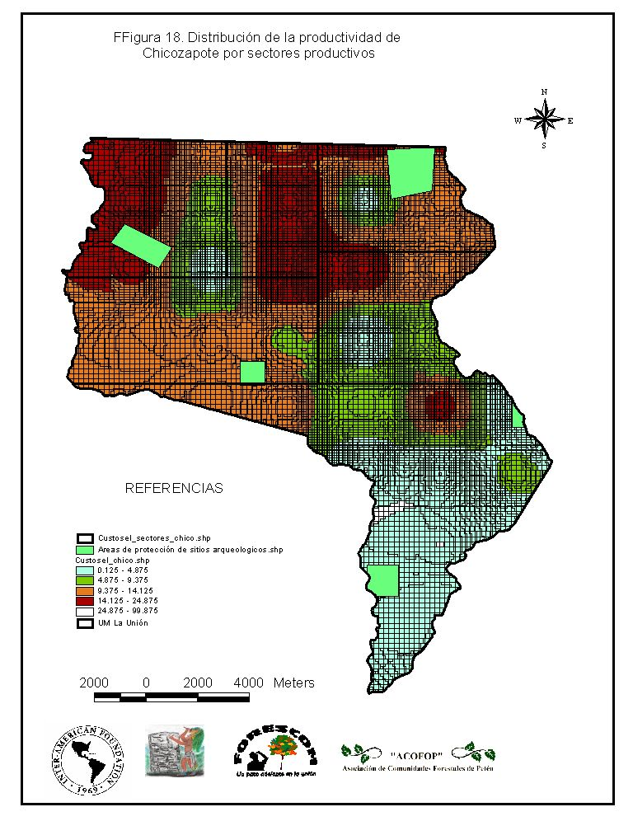
Figura 18. Distribución de la productividad de Chicozapote por sectores productivos.

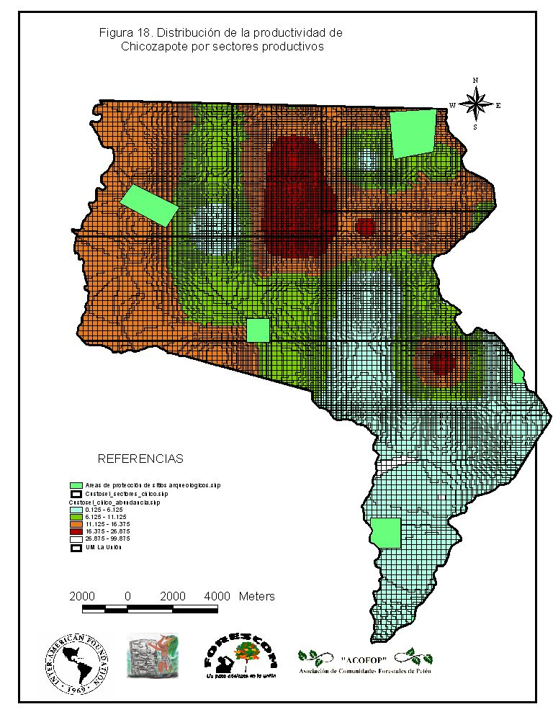
Figura 19. Distribución de la abundancia de Árboles/ha de Chicozapote por sectores productivos.

Cuadro 52. Sectores productivos y área no productiva de chicozapote, en la unidad de manejo.
Áreas productivas | (ha.) | Área productiva de la especie (ha.) | % del sector | Área no productiva de la especie (ha.) | % del sector
1 | 2,945.11 | 2,744.72 | 12.96 | 200.39 | 0.95
2 | 1,927.55 | 1,927.55 | 9.10 |  | -
3 | 2,491.26 | 2,170.11 | 10.25 | 321.15 | 1.52
4 | 4,071.68 | 3,991.47 | 18.85 | 80.21 | 0.38
5 | 2,840.33 | 2,840.33 | 13.41 |  | -
6 | 6,900.41 | 6,714.00 | 31.71 | 186.41 | 0.88
Total | 21,176.34 | 20,388.18 | 96.28 | 788.16 | 3.72

  - Resultados del inventario

Resultado general de la abundancia de chicozapote
En el siguiente cuadro se muestra la abundancia de individuos/ha y área basal/ha (m²) de árboles de chicozapote ≥ 20 cm de DAP. Existe un promedio de 12.74 árboles/ha y 1.23 m²/ha de área basal. La concentración de individuos es muy fluctuante en los sectores, sin embargo en área basal por hectárea es similar en los 6 sectores productivos delimitados.

Cuadro 53. Abundancia de chicozapote por sector productivo en la unidad de manejo.
Área productiva | # árboles de chicozapote ≥ 20 cm. DAP/ha. | Área basal/ha.
1 | 9.59 | 1.80
2 | 23.33 | 1.35
3 | 15.22 | 1.09
4 | 9.77 | 0.87
5 | 12.87 | 0.97
6 | 5.68 | 1.28
Total | 76.45 | 7.36

Regeneración de la especie
Dentro de la categoría de regeneración natural de chicozapote se consideraron todas aquellas que presentaron valores de DAP < 20 cm distribuidos de la siguiente manera: fustales < 20 cm de DAP y ≥ a 10 cm. de DAP; latizales < 10 cm. DAP y ≥ a 5 cm de DAP; y brinzales < 5 cm DAP y ≥ a 30 cm de altura.
De acuerdo a los resultados del cuadro siguiente, la cantidad de regeneración natural por hectárea para los seis sectores productivos muestran un promedio de 17.5 fustales/ha, 1,67 latizales/ha y una media de brinzales equivale a 73.33 plántulas/ha.

Cuadro 54 Regeneración de chicozapote.
Área productiva | # de fustales/ha. | # de latizales/ha. | # de brinzales/ha.
1 | 5 | 5 | 70
2 | 10 | 0 | 50
3 | 15 | 0 | 60
4 | 20 | 5 | 15
5 | 25 | 0 | 65
6 | 30 | 0 | 180
Total | 105 | 10 | 440

Abundancia de individuos productivos de chicozapote
Para obtener el potencial productivo de látex de chicozapote se utilizaron los árboles considerados productivos por hectárea ≥ a 25 cm. de DAP.

Cuadro 55. Abundancia de árboles productivos de chicozapote, por sector productivo.
Sector productivo | # de árboles productivos
Sector productivo | ( ≥ 25 cm. DAP/ha.)
1 | 8.64
2 | 21.01
3 | 13.71
4 | 8.80
5 | 11.60
6 | 5.12
Total | 68.87
* Árboles sanos, bien cicatrizados.

Resultados de años de última cosecha
Los resultados de la variable: años después de la última cosecha de los individuos productivos de chicozapote ≥ 25 cm. de DAP, muestran un promedio de 0.34 individuos/ha dentro de la clase menos de 3 años, 0.86 individuos/ha entre 3 y 6 años, 9.18 individuos/ha de más de 6 años, dentro de las áreas productivas. Se registraron valores entre 0.71 a 2.90 individuos/ha que no han sido aprovechados.

Cuadro 56. Años de última cosecha de chicozapote.
Sector productivo | Menos de 3 años |  | Entre 3 y 6 años |  | Más de 6 años |  | No han sido aprovechados |  | Actualmente aprovechables
Sector productivo | Ind./ha. | % | Ind./ha. | % | Ind./ha. | % | Ind./ha. | % | Ind./ha. | %
1 | 0.26 | 0.38 | 0.65 | 0.94 | 6.91 | 10.03 | 0.82 | 1.19 | 0 | -
2 | 0.63 | 0.92 | 1.58 | 2.29 | 16.81 | 24.41 | 2.00 | 2.90 | 0 | -
3 | 0.41 | 0.60 | 1.03 | 1.49 | 10.97 | 15.93 | 1.30 | 1.89 | 0 | -
4 | 0.26 | 0.38 | 0.66 | 0.96 | 7.04 | 10.22 | 0.84 | 1.21 | 0 | -
5 | 0.35 | 0.51 | 0.87 | 1.26 | 9.28 | 13.47 | 1.10 | 1.60 | 0 | -
6 | 0.15 | 0.22 | 0.38 | 0.56 | 4.09 | 5.94 | 0.49 | 0.71 | 0 | -
Total | 2.07 | 3.00 | 5.17 | 7.50 | 55.10 | 80.00 | 6.54 | 9.50 |  | -
* Combinación entre individuos de más de 6 años de haber sido aprovechados y que no han sido aprovechados.

  - Proyección de la capacidad productiva de chicle
Para la determinación de la producción de látex de chicozapote se tomó como referencia la variable del DAP de los árboles. En la base de datos de árboles se ingresó una ecuación del rendimiento (Kg) para la determinación de la cantidad de látex/kg por árbol productivo > 25 cm de DAP.
Esta ecuación se obtuvo por medio de un análisis de regresión realizado por Dugelby (1995) en la ZUM de la RBM (Fuente: Guía de Manejo de PNM del CONAP 12.07) en el cual se utilizaron datos de producción de látex de 739 árboles de chicozapote. Dicha ecuación es la siguiente:
Rendimiento (kg.) = (0.0224) * DAP (cm)
Durante el proceso de análisis de productividad se realizaron las comparaciones de la variación tomando como base un radio de interpolación de 4 kilómetros entre parcelas; el método empleado fue el de “Estimación espacial, usando métodos de información geográfica” (programa ArcView), el cálculo de la productividad considerando aquellos árboles productivos de latex de chico zapote
En las figuras 8 y 9 se muestran los mapas de distribución espacial de la productividad de los individuos de pimienta en función del diámetro reportado.

Cuadro 57. Potencial productivo de látex de chicozapote por sector productivo.
Sector productivo | Kg. de látex de chicozapote por ha. | Área productiva en ha. | Kg. de látex de chicozapote por sector productivo | Kg. de chicle cocido por sector productivo | Quintales de chicle cocido por sector productivo
1 | 13.39 | 2,744.72 | 36,744.00 | 12,248.00 | 269.46
2 | 18.83 | 1,927.55 | 36,289.00 | 12,096.33 | 266.12
3 | 16.65 | 2,170.11 | 36,136.00 | 12,045.33 | 265.00
4 | 9.17 | 3,991.47 | 36,606.75 | 12,202.25 | 268.45
5 | 12.71 | 2,840.33 | 36,113.88 | 12,037.96 | 264.84
6 | 5.69 | 6,714.00 | 38,227.63 | 12,742.54 | 280.34
Total | 76.44 | 20,388.18 | 220,117.25 | 73,372.42 | 1,614.19

  - Manejo del recurso no maderable chicozapote

Especies a manejar y sistemas de aprovechamiento
La especie, usos y la parte del árbol a cosechar se muestran en el cuadro siguiente.

Cuadro 58. Producto propuesto para el aprovechamiento.
Nombre Común | Nombre Científico | Usos | Parte de la Planta a Cosechar
Chico zapote | Manilkara zapota | Látex, Industrias | Látex de la corteza
Se propone un sistema de aprovechamiento selectivo por árbol productivo. Se aprovecharán solamente árboles sanos > 25 cm de DAP, evitando calar profundamente en la corteza de los mismos.

Método de regeneración y/o de propagación
Se propone manejar el producto adecuadamente según los lineamientos técnicos de la normativa del CONAP cumpliendo con lo establecido en el presente plan de manejo en relación al cumplimiento de cada ciclo de rotación.

Ciclo de aprovechamiento
El sistema de aprovechamiento o recolección de látex será en los meses de septiembre, octubre, noviembre, diciembre, enero y febrero en el sector 1, luego la misma temporada en el sector 2 y así sucesivamente hasta llegar al sexto año, permitiendo un descanso de 6 años sin aprovechamiento alguno, para completar el ciclo de aprovechamiento y rotación de un sexenio.
En base a los resultados de años desde la última cosecha, existe un promedio de aprovechamiento de 83.33%.

Cuadro 59. Planificación del aprovechamiento de chicozapote por sectores.
Sector productivo | Año de Aprovechamientos (cada 6 años) | Meses de Aprovechamiento | Potencial productivo (kg.) | % de árboles productivos actualmente aprovechables | Potencial productivo a extraer en el primer ciclo
1 | 2010, 2016, 2022, etc.. | Sep-Oct-Nov-Dic-Ene-Feb | 36,744.00 | 87.46 | 32,136.52
2 | 2011, 2017, 2023, etc.. | Sep-Oct-Nov-Dic-Ene-Feb | 36,289.00 | 69.49 | 31,738.57
3 | 2012, 2018, 2024, etc.. | Sep-Oct-Nov-Dic-Ene-Feb | 36,136.00 | 80.09 | 31,604.76
4 | 2013, 2019, 2025, etc.. | Sep-Oct-Nov-Dic-Ene-Feb | 36,606.75 | 87.23 | 32,016.48
5 | 2014, 2020, 2026, etc.. | Sep-Oct-Nov-Dic-Ene-Feb | 36,113.88 | 83.16 | 31,585.41
6 | 2015, 2021, 2027, etc.. | Sep-Oct-Nov-Dic-Ene-Feb | 38,227.63 | 92.57 | 33,434.10
Total |  |  | 220,117.25 | 500.00 | 192,515.84

Especificaciones para el aprovechamiento
Se aprovecharán solamente árboles de chicozapote a partir de 25 cm. de DAP que se consideren productivos con 6 años después de la última cosecha.
El control de la calidad y producción se realizará directamente en cada campamento utilizado para los trabajos de extracción del producto no maderable y los reportes se entregarán al encargado de personal, quien a su vez informará a los miembros de la Junta Directiva sobre la cantidad total de kg de látex de chicozapote cocido en marquetas por cada chiclero contratado.
Actividades de pre-aprovechamiento: Durante esta fase se socializarán los lineamientos técnicos para la recolección adecuada del látex de chicozapote, se realizarán capacitaciones sobre las mejores técnicas de manejo sostenible del producto y otros temas prioritarios como formas correctas de aprovechamiento, divulgación de las sanciones respectivas por adulteramiento del látex con otros tipos de resinas o fraudes de inserción de más cantidad de peso producto de artefactos dentro de las marquetas, transporte adecuado hacia los campamentos para evitar el deterioro del producto, normas para el cumplimiento del plan de manejo, medidas de mitigación, y otras que se consideren necesarias.
Actividades de aprovechamiento: Estas actividades serán supervisadas por la Junta Directiva de la S. C. Custodios de la Selva, delegando para el efecto a un encargado de personal de campo quien será el responsable directo del buen manejo y aprovechamiento del chicle (látex de chicozapote). La contratación de los chicleros (recolectores) estará a cargo de la SC Custodios de la Selva. Durante el desarrollo del aprovechamiento se evitará calar árboles dañados de la corteza, árboles < 25 cm de DAP, se prohibirá calar otros árboles con resinas similares. De esta manera se garantizará una preselección del producto para mejoramiento de la calidad deseada, por lo que coadyuvará a la reducción de costos y mejorará la cantidad de producción para el procesamiento final. Asimismo, se aprovechará el recurso solamente en los sectores delimitados para el efecto.
Actividades post-aprovechamiento: Se implementará un sistema de control y vigilancia por parte de la comisión correspondiente para velar por el cumplimiento de lo establecido en las normas de aprovechamiento de chicozapote. Se priorizará la verificación de las normas de limpieza de los campamentos utilizados, indicios de contaminación de fuentes de agua, etc., con el fin de recopilar información de hallazgos positivos y negativos durante el aprovechamiento del recurso no maderable. El propósito de estas actividades de vigilancia es importante para facilitar el proceso de recuperación de la corteza de cada árbol productivo aprovechado en un lapso de tiempo igual o superior al ciclo completo de rotación. El traslado del producto hacia la bodega de PNM de la SC Custodios de la Selva se realizará en marquetas de una arroba cada una, utilizando moldes de madera rectangulares o cuadrados en cada campamento utilizado y el producto se transportará en vehículos de doble tracción en la época de verano y en bestias mulares en época de lluvias (invierno). La SC Custodios de la Selva será la encargada de comercializar el producto en bruto mediante alianzas estratégicas con asociaciones, ONG’s de apoyo y asesoría forestal, etc.

CAPÍTULO 10: COPAL
  - Inventario del recurso copal

Diseño del inventario
Se utilizó la guía de manejo de PFNM No. 12-07: “Guía y formato para la elaboración de planes de manejo integrados de productos forestales no maderables (PFNM) en Unidades de Manejo de la Reserva de Biosfera Maya, Petén, Guatemala” basada en la metodología, “Guía para la planificación de inventarios integrados de PFNM, en Unidades de Manejo de la RBM”, implementada en áreas mayores a 1,000 ha., en la Zona de Uso Múltiple de la Reserva de Biosfera Maya, Petén, Guatemala. El diseño de inventario forestal de productos no maderables consistió en el establecimiento de 23 parcelas con un área equivalente a 1 ha, distribuidas sistemáticamente a lo largo de toda el área de bosque de la unidad de manejo, sin embargo para esta especie 19 parcelas fueron las empleadas para el análisis las que equivalen a una intensidad de muestreo de 0.09%. Las parcelas se dividieron en 4 sub-parcelas de 20 m de ancho x 125 m de largo (2,500 m²), distribuyendo una subparcela con distanciamientos similares (25 m entre subparcelas a partir del punto central) hacia cada punto cardinal: Norte, Sur, Este y Oeste. En figura 4 en el capitulo de xate se presenta la distribución sistemática de las parcelas de árboles y regeneración natural dentro del Unidad de manejo. La forma de la parcela de inventario utilizada fue en forma de cruz, con una brecha por subparcela orientada hacia cada punto cardinal con distancias proporcionales de 150 m a partir de un punto central identificado con un mojón de madera rolliza, cinta forestal y pintura en aerosol. En la sección de anexos se puede apreciar el diseño y modelo de parcela de inventario de PNM específico para árboles y regeneración natural.

Resultados del análisis estadístico de copal
Se realizó el análisis estadístico en función del área basal/ha considerando individuos de copal a partir de 10 cm de DAP. Los parámetros estadísticos analizados son los siguientes: No. de parcelas (N), intensidad de muestreo en %, media aritmética, mediana, varianza, desviación estándar, error estándar de la media, error de muestreo absoluto, error de muestreo en porcentaje, t de student. Los resultados estadísticos para dicha especie se indican en el cuadro siguiente:
Cuadro 60. Resultados del análisis estadístico de área basal de copal ≥ 10 cm. DAP.
Estadigrafo | Valor
Media | 0.27
Error típico | 0.05
Em | 0.10
Em% | 35.25
Mediana | 0.24
Moda | #N/A
Desviación estándar | 0.20
Varianza de la muestra | 0.04
Curtosis | (1.59)
Coeficiente de asimetría | 0.04
Rango | 0.54
Mínimo | 0.01
Máximo | 0.54
Suma | 5.14
Cuenta | 19.00
Mayor (1) | 0.54
Menor(1) | 0.01
Nivel de confianza(95.0%) | 0.10
Valor de T | 2.10

Definición de áreas productivas de copal dentro de la unidad de manejo
Con los datos de la abundancia del área basal/ha se realizó un análisis del comportamiento y distribución del recurso no maderable y se elaboró un mapa. Para el efecto se utilizó el software ArcView GIS 3.3 de ESRI© y sus complementos tales como Análisis Espacial y Extensiones diseñadas para Ámbitos Forestales. Mediante la interpretación de dichos mapas se definieron en la etapa de gabinete los polígonos correspondientes a los sectores productivos para productos no maderables (árboles). Los indicadores más importantes que se tomaron en cuenta fueron los siguientes: ubicación de campamentos temporales y permanentes, vías de acceso internas, límites físicos (brechas perimetrales de unidades de manejo aledañas), ciclos de rotación en función de la distribución por hectárea, disponibilidad de fuentes de agua, concentración de las mayores abundancias proporcionales por producto no maderable para el aprovechamiento sostenible a largo plazo.
El ciclo de rotación para la especie de copal fue definido para 3 sectores productivos a razón de aprovechamientos anuales en los meses marzo (sector 1), abril (sector 2) y mayo (sector 3), ya que los árboles de copal tienen la capacidad de recuperar su resina un año posteriormente a la cosecha.
De esta manera se espera una producción constante a lo largo de del ciclo productivo y así evitar la extracción desigual por áreas de aprovechamiento. La distribución de la abundancia de área basal/ha e individuos/ha de la especie copal se muestra en las siguientes figuras.
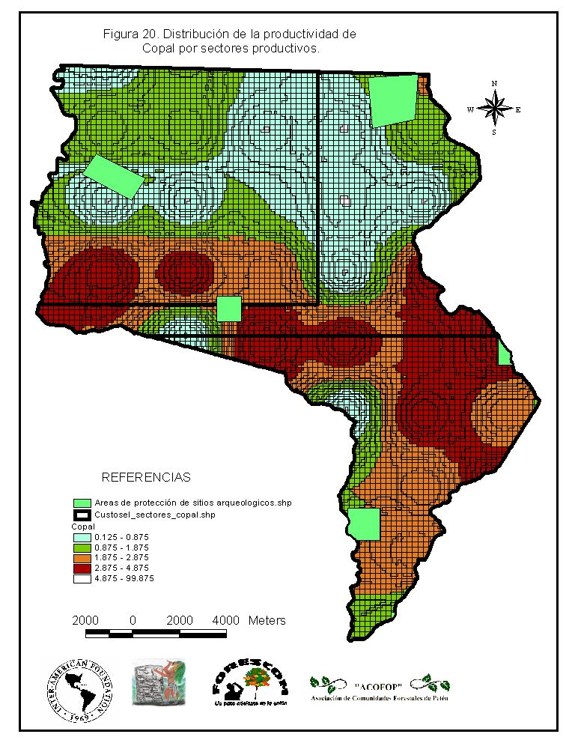
Figura 20. Distribución de la productividad de Copal por sectores productivos.

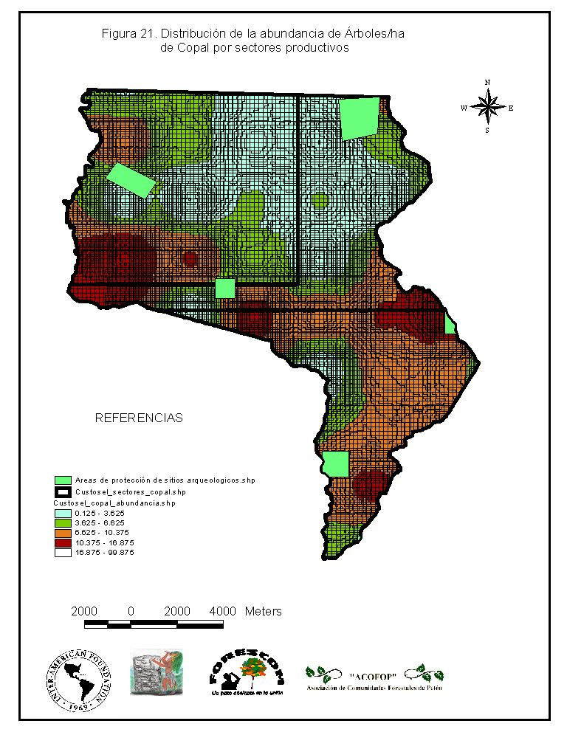

Figura 21. Distribución de la abundancia de Árboles/ha de Copal por sectores productivos.
Cuadro 61. Áreas productivas y área no productiva de copal, en la unidad de manejo.
Áreas productivas | (ha.) | Área productiva de la especie (ha.) | % del sector | Área no productiva de la especie (ha.) | % del sector
1 | 9,036.73 | 8,818.52 | 43.25 | 218.21 | 1.03
2 | 6,128.44 | 5,736.14 | 28.13 | 392.30 | 1.85
3 | 6,011.17 | 5,833.67 | 28.61 | 177.50 | 0.84
Total | 21,176.34 | 20,388.33 | 100.00 | 788.01 | 3.72
  - Resultados del inventario

Resultado general de la abundancia de copal
En el siguiente cuadro se muestra la abundancia de individuos/ha y área basal/ha (m²) de árboles de copal ≥ 10 cm de DAP. Existe un promedio 6.21 de árboles/ha y 0.39 m²/ha de área basal.

Cuadro 62. Abundancia de copal por área productiva en la unidad de manejo.
Área productiva | # árboles de copal ≥ 10 cm. DAP/ha. | Área basal/ha.
1 | 5.89 | 0.21
2 | 5.62 | 0.87
3 | 7.12 | 0.10
Total | 18.63 | 1.18

Regeneración de la especie
Dentro de la categoría de regeneración natural de copal se consideraron todas aquellas que presentaron valores de DAP < 10 cm distribuidos de la siguiente manera: latizales < 10 cm. DAP y ≥ a 5 cm de DAP; y brinzales < 5 cm DAP y ≥ a 30 cm de altura.
De acuerdo a los resultados del cuadro siguiente, la cantidad de regeneración natural por hectárea para los 3 sectores productivos muestran solamente una abundancia de brizales equivale a 205 plántulas/ha.

Cuadro 63. Regeneración de copal.
Área productiva | # de latizales/ha. | # de brinzales/ha.
1 | 0 | 125
2 | 0 | 40
3 | 0 | 40
Total | 0 | 205

Abundancia de individuos productivos de copal
Para obtener el potencial productivo de copal se utilizaron los árboles considerados productivos por hectárea ≥ 15 cm de DAP.

Cuadro 64. Abundancia de árboles productivos de copal, por área productiva.
Sector productivo | # de árboles productivos
Sector productivo | ( ≥ 15 cm. DAP/ha.)
1 | 5.42
2 | 5.17
3 | 6.55
Total | 17.14
* Árboles sanos, bien cicatrizados.

Resultados de años de última cosecha
Los resultados de la variable: años después de la última cosecha de los individuos productivos de copal ≥ 15 cm de DAP, que no han sido aprovechados, muestran un valor promedio de 0.04 individuos/ha para los sectores.

Cuadro 65. Años de última cosecha de copal
Área productiva | Menos de 2 años |  | Entre 2 y 5 años |  | Más de 5 años |  | No han sido aprovechados
Área productiva | Ind./ha. | % | Ind./ha. | % | Ind./ha. | % | Ind./ha. | %
1 | 0.04 | 0.24 | 0 | 0 | 0.08 | 0.49 | 5.29 | 30.87
2 | 0.04 | 0.23 | 0 | 0 | 0.08 | 0.47 | 5.05 | 29.47
3 | 0.05 | 0.30 | 0 | 0 | 0.10 | 0.59 | 6.40 | 37.33
Total | 0.13 | 0.78 | 0 | 0 | 0.27 | 1.55 | 16.74 | 97.67

  - Proyección de la capacidad productiva de copal
Para la determinación de la producción de resina de copal se tomó como referencia la variable del DAP de los árboles. En la base de datos de árboles se ingresó una ecuación del rendimiento en gramos para la determinación de la cantidad de resina/árbol productivo > 15 cm de DAP.
Esta ecuación se obtuvo por medio de un análisis de regresión realizado por Neels (2000) con los datos de producción de 48 árboles de copal en la Concesión Forestal Comunitaria Carmelita, Petén, Guatemala (Fuente: Guía de Manejo de PNM del CONAP 12.07). Dicha ecuación es la siguiente:
Rendimiento (g.) = (-325.173) + (30.809 * DAP)
Durante el proceso de análisis de productividad se realizaron las comparaciones de la variación tomando como base un radio de interpolación de 4 kilómetros entre parcelas; el método empleado fue el de “Estimación espacial, usando métodos de información geográfica” (programa ArcView), el cálculo de la productividad considerando aquellos árboles productivos de latex de chico zapote
En las figuras 8 y 9 se muestran los mapas de distribución espacial de la productividad de los individuos de pimienta en función del diámetro reportado.

Cuadro 66. Potencial productivo de resina de copal por área productiva.
Área productiva | Gramos de resina de copal por ha. | Área productiva en ha. | Gramos de resina de copal por área productiva | Kg. de resina de copal por área productiva
1 | 876.30 | 8,818.52 | 7,727,625.00 | 7,727.63
2 | 1,290.63 | 5,736.14 | 7,403,250.00 | 7,403.25
3 | 1,326.18 | 5,833.67 | 7,736,500.00 | 7,736.50
Total | 3,493.11 | 20,388.33 | 22,867,375.00 | 22,867.38

  - Manejo del recurso no maderable copal

Especies a manejar y sistemas de aprovechamiento
La especie, usos y la parte del árbol a cosechar se muestra en el cuadro siguiente.

Cuadro 67. Producto propuesto para el aprovechamiento.
Nombre Común | Nombre Científico | Usos | Parte de la Planta a Cosechar
Copal | Protium copal | Comestible, Medicinal | Resina
Se propone un sistema de aprovechamiento selectivo por árbol productivo. Se aprovecharán solamente árboles sanos > 15 cm de DAP, evitando calar profundamente en la corteza de los mismos.

Método de regeneración y/o de propagación
Se propone manejar el producto adecuadamente según los lineamientos técnicos de la normativa del CONAP cumpliendo con lo establecido en el presente plan de manejo en relación al cumplimiento de cada ciclo de rotación.

Ciclo de aprovechamiento
El sistema de aprovechamiento o recolección anual de resina de copal será en los meses de marzo (sector 1), abril (sector 2) y mayo (sector 3).
En base a los resultados de años desde la última cosecha, en el sector 1 se tiene una disponibilidad del 30.87% de árboles productivos actualmente aprovechables, en el sector 2 un 29.87% y en el sector 3 un 37.33%.

Cuadro 68. Planificación del aprovechamiento de copal por área productiva.
Área productiva | Año de aprovechamiento (Anual) | g. de resina de copal/área productiva | Meses de aprovechamiento
1 | 2010-2020 | 7,727,625.00 | Marzo
2 | 2010-2020 | 7,403,250.00 | Abril
3 | 2010-2020 | 7,736,500.00 | Mayo

Especificaciones para el aprovechamiento
Se aprovecharán solamente árboles de copal a partir de 15 cm de DAP que se consideren productivos con un periodo de tiempo de un año después de la última cosecha.
El control de la calidad y producción se realizará directamente en cada campamento utilizado para los trabajos de extracción del producto no maderable y los reportes se entregarán al encargado de personal, quien a su vez informará a los miembros de la Junta Directiva sobre la cantidad total de g de resina de copal por cada recolector contratado.
Actividades de pre-aprovechamiento: durante esta fase se socializarán los lineamientos técnicos para la recolección adecuada de resina de copal, se realizarán capacitaciones sobre las mejores técnicas de manejo sostenible del producto y otros temas prioritarios como formas correctas de aprovechamiento, divulgación de las sanciones respectivas por adulteramiento de la resina con otros tipos de resinas o fraudes de mezcla de otros productos similares para incrementar el peso de la resina, transporte adecuado hacia los campamentos para evitar el deterioro del producto, normas para el cumplimiento del plan de manejo, medidas de mitigación, y otras que se consideren necesarias.
Actividades de aprovechamiento: Estas actividades serán supervisadas por la Junta Directiva de la S. C. Custodios de la Selva, delegando para el efecto a un encargado de personal de campo quien será el responsable directo del buen manejo y aprovechamiento de la resina de copal. La contratación de los copaleros (recolectores) estará a cargo de la SC Custodios de la Selva. Durante el desarrollo del aprovechamiento se evitará calar árboles dañados de la corteza, árboles < 15 cm de DAP, se prohibirá calar otros árboles con resinas similares. De esta manera se garantizará una preselección del producto para mejoramiento de la calidad deseada, por lo que coadyuvará a la reducción de costos y mejorará la cantidad de producción para el procesamiento final. Asimismo, se aprovechará el recurso solamente en los sectores delimitados para el efecto.
Actividades post-aprovechamiento: Se implementará un sistema de control y vigilancia por parte de la comisión correspondiente para velar por el cumplimiento de lo establecido en las normas de aprovechamiento de copal. Se priorizará la verificación de las normas de limpieza de los campamentos utilizados, indicios de contaminación de fuentes de agua, etc., con el fin de recopilar información de hallazgos positivos y negativos durante el aprovechamiento del recurso no maderable. El propósito de estas actividades de vigilancia es importante para facilitar el proceso de recuperación de la corteza de cada árbol productivo aprovechado en un lapso de tiempo igual o superior al ciclo completo de rotación. El traslado del producto hacia la bodega de PNM de la SC Custodios de la Selva se realizará en recipientes adecuados. El producto se transportará en vehículos de doble tracción en la época de verano y en bestias mulares en época de lluvias (invierno). La SC Custodios de la Selva será la encargada de comercializar el producto en bruto mediante alianzas estratégicas con asociaciones, ONG’s de apoyo y asesoría forestal, etc.

PROTECCIÓN DEL BOSQUE

Especies a proteger y de manejo especial
Para efectos del plan de manejo se presenta en el cuadro 69 las especies arbóreas que se protegerán, tanto para las establecidas legalmente como aquellas especies ACTCOM y POTCOM que según el inventario forestal sus densidades son muy bajas y que por lo tanto serán sujetas al aprovechamiento de productos maderables, únicamente si la distribución diamétrica en las áreas de corta lo permite y/o cuando se encuentren individuos secos o caídos. Para el aprovechamiento de fustes secos o decrépitos de chico zapote, se deberá obtener el aval de CONACHI.
Cuadro 69. Lista de especies a proteger y de manejo especial
NOMBRE CIENTIFICO | NOMBRE COMÚN | JUSTIFICACION
Ampelocera hottlei | Luin hembra | Especie escasa
Astronium graveolens | Jobillo | Únicamente para productos artesanales
Bombacopsis sp. | Pochote | Especie escasa
Bucida buceras | Pucte | Especie escasa
Bursera graveolens | Chacaj Blanco | Especie escasa
Cedrella odorata | Cedro | Especie escasa
Ceiba pentandra | Ceiba | Arbol Nacional
Cordia sp. | Cericote | Únicamente para productos artesanales
Cupania macrophylla | Chonte | Especie escasa
Chlorophora tinctoria | Mora | Especie escasa
Drypetes brownii | Luin macho | Especie escasa
Ficus sp. | Amate | Especie escasa
Gymnanthes lucida | Pij | Especie escasa
Lysiloma bahamensis | Tzalam | Especie escasa
Metopium brownei | Chechen negro | Especie escasa
Ormosia toledoana | Colorín | Especie escasa
Pimienta dioica | Pimienta | Utilización de sus frutos (semilla)
Platimiscium yacatanum | Granadillo | Únicamente para productos artesanales.
Platimyscium dimorphandrum | Hormigo | Únicamente para productos artesanales
Pseudobombax ellipticum | Amapola | Especie escasa
Pseudolmedia panamensis | Manax | Especie escasa
Spondias mombim | Jobo | Especie escasa
Swartzia cubensis | Llora sangre | Especie escasa
Tabebuia ochracea | Cortez | Especie escasa
Vatairea lundelli | Danto | Especie escasa
 | Chichipate | Especie escasa
Fuente: FORESCOM 2005
Las especies que son escasas en un determinado estrato, posiblemente no lo serán siempre, debido al crecimiento y crecimiento de las especies. Por lo tanto, puede ser que una especie de las descritas en el cuadro anterior, pueda ser aprovechada dentro de unos 20 años o en el siguiente ciclo, dependiendo en el estrato en el que se esté trabajando. La decisión de cortar o no cortar se justificará y fundamentará en base a los resultados de cada Plan Operativo Anual (POA).

Marcación y mantenimiento de linderos
Al momento de iniciar las actividades de extracción de PNM la Junta Directiva designará la formación de una comisión de verificación de linderos, en estrecha comunicación con los socios de concesiones forestales comunitarias aledañas al unidad de manejo. Se enfatizará en monitoreos para verificar los límites físicos y se desarrollará un plan de delimitación en áreas con la falta de brechas o ausencia de límites naturales como ríos o vías de acceso. Se reportará al CONAP sobre cualquier suceso de invasión de personas ajenas a la sociedad civil y las actividades ilícitas de aprovechamientos sin autorización del CONAP.

Control y vigilancia
La Sociedad Civil Custodios de la Selva creará una comisión organizada para el control y vigilancia que se encargará de desarrollar un plan de acción para la implementación de actividades de aprovechamiento de PNM, considerando medidas de mitigación para el control y combate a los incendios forestales.

Protección contra incendios
Dentro del área de la Unidad de Manejo Unidad de manejo no existen poblados que se consideren como áreas susceptibles al fuego o incendios forestales. Ninguna actividad extractiva de PNM generará riesgo de provocar un incendio forestal.

Monitoreo y evaluación
Dentro de las actividades que se considerarán durante los monitoreos y evaluaciones anuales o por temporadas de aprovechamientos de PNM se pueden mencionar las siguientes:
- Uso correcto del recurso suelo.
- Control y vigilancia de las áreas extractivas y linderos.
- Cacería ilícita de fauna.
- Invasiones.
- Evaluación de la producción por PNM y de acuerdo a los sectores productivos.
- Protección de los sitios arqueológicos.
- Control de calidad de los PFNM extraídos.
- Implementación de las medidas de mitigación del aprovechamiento de PNM.
- Reportes o Informes Anuales de Actividades de Extracción remitidos al CONAP.
Cuadro 73. Cronograma de planificación anual de aprovechamiento de PFNM.

BIBLIOGRAFÍA
AFISAP-BIOFOR-USAID. 2004. Plan de manejo de Xate en la Unidad de Manejo San Andrés, Petén, Guatemala. 44 p.
Carrera, F. 1996. Guía para la planificación de inventarios forestales en la Zona de Usos Múltiples de la Reserva de la Biosfera Maya, Petén, Guatemala. CATIE-CONAP. Turrialba, Costa Rica. 40 p.
CONAP. 2004. Política Marco para el Manejo de Recursos Forestales No Maderables.
CONAP. 2001. Listado de especies de fauna silvestre amenazadas de extinción (lista roja de fauna). 25 p.
CONAP. 2006. Convención sobre el comercio internacional de especies amenazadas de fauna y flora silvestres (CITES). 18 p.
CONAP 2005. Propuesta de Lineamientos Técnicos y Formato de Plan de Manejo para el Aprovechamiento de Semillas de Ramón (Brosimum alicastrum). Departamento de Manejo Forestal y Vida Silvestre. 7 p.
Cooperativa de Comercialización Carmelita R.L.-BIOFOR-USAID. 2005. Plan de manejo de Xate en la Unidad de Manejo Carmelita, San Andrés, Petén, Guatemala. 44 p.
Empresa comunitaria de servicios el bosque. 2005 Primera actualización del plan general de manejo la Unión.
FIPA/AID/CONAP. 2003. Caracterización general del Producto Forestal No Maderable Chicle (Manilkara sp): Insumos para la formulación de una Política Marco de Recursos Forestales No Maderables, en la Reserva de Biosfera Maya, Petén, Guatemala. 20 p.
FIPA/AID/CONAP/CODERSA. 2003. Caracterización general del Producto forestal no maderable Pimienta (Pimenta dioica): Insumos para la formulación de una Política Marco de Recursos Forestales No Maderables, en la Reserva de Biosfera Maya, Petén, Guatemala. 24 p.
Fundación Conservación Internacional/Proyecto ProPetén. 1997. Análisis del Rendimiento del látex de Chicozapote (Manilkara zapota), y estimación de la producción de Chicle dentro de la Concesión de Carmelita. Guatemala.
Godoy, C. E. 2007. Guía y formato para la elaboración de planes de manejo integrados de productos forestales no maderables (PFNM) en Unidades de Manejo de la Reserva de Biosfera Maya, Petén, Guatemala. Modelo integrado de recursos forestales no maderables. EPS FAUSAC-PROGRAMA TREES RAINFOREST ALLIANCE-CONAP. 72 p.
Godoy, C. E. 2007. Guía para la planificación de inventarios integrados de productos forestales no maderables, en Unidades de Manejo de la Reserva de Biosfera Maya, Petén, Guatemala. Modelo integrado de recursos forestales no maderables. EPS FAUSAC-PROGRAMA TREES RAINFOREST ALLIANCE-CONAP. 44 p.
Gould, K. 1996. Estudio del aprovechamiento y estructura poblacional de la pimienta (Pimenta dioica) para promover una empresa ecológica en Uaxactún, Flores, Petén. Propetén/CI. 26 p.
Grandtner, M. M. 2005. Elsevier’s Dictionary of Trees, Volume 1 North America: With Names in Latin, English, French, Spanish and other languages. ELSEVIER B.V. Laval University, Quebec, Canadá. 1,530 p.
López, W. G. 2006. Caracterización ecológica de las poblaciones naturales de la palma de guano (Sabal mauritiiformis (H. Karsten) Grisenbach ex. H. Wendl.), y estudio de la importancia socioeconómica, en la Reserva Comunitaria Indígena BioItzá, en el municipio de San José, Petén. 36 p.
Manzanero, M. A; Guzmán, F. 2003. Herramienta Metodológica de Producto No Maderable Xate, en la Zona de Uso Múltiple de la Reserva de la Biosfera Maya, Petén Guatemala.
Maza, MJ. 2005. Estudio de rendimiento de la resina del árbol de copal (Protium copal (Schlecht. et Cham.) Engler in DC), en la finca experimental La Instancia, San Francisco, Petén. Tesis Ing. For. Universidad de San Carlos de Guatemala, Centro Universitario del Petén, Guatemala, 62 p.
Melgar, M. F.; Aragón, A. B.; Méndez, L. F. 1988. Utilización integral del árbol de ramón (Brosimum alicastrum). Instituto de Nutrición de Centroamérica y Panamá (INCAP). Guatemala, C. A. 117 p.
Molina C, VO. et al. 1999. Estudio del potencial de producción de pimienta gorda (Pimenta dioica (L), Merril) en la Concesión Forestal Comunitaria de Carmelita, San Andrés Petén. Santa Elena, Flores, Petén, Universidad de San Carlos de Guatemala, Centro Universitario de Petén. 81p.
Neels, S. PROPETÉN/CI. 1997. Informe del Estudio del Rendimiento de la Resina, Fenología y Etnobotánica de la Especie Tropical Copal (Protium copal). Universidad de Colombia Británica, Vancouver, Canadá. 21 p.
OMYC/FORESCOM. 2006. Plan de Manejo de Producto Forestal no maderable xate, Unidad de Manejo, Uaxactún, Flores, Petén. 96 p.
Ormeño, L. M. 2004. Informe Técnico CONAP. Cosecha de Semilla de Ramón (Brosimum alicastrum y costarricanum). 14 p.
Ormeño, L. M.; Vohman, E. C.; López, E. N. 2005. Propuesta de lineamientos técnicos y formato del plan de manejo para el aprovechamiento de semillas de ramón (Brosimum alicastrum) de la zona de amortiguamiento (ZAM) de la reserva biosfera maya (RBM). 7 p.
Ormeño, L. M. 2005. Estimación indirecta de la producción de nuez, técnicas mejoradas de secado y cuantificación del contenido nutricional para dos especies de Ramón (Brosimum alicastrum y Brosimum costarricanum) en la UM Uaxactún Flores, Peten”.
Pinelo, G. I. 2004. Manual de inventario forestal integrado para unidades de manejo. Reserva de la Biosfera Maya, Petén, Guatemala. 47 p.

ANEXOS
Anexo 1. Diseño de la boleta de inventario forestal de palmas y tallos.

Anexo 2. Diseño de la boleta de inventario forestal de árboles.

Anexo 3. Diseño de la boleta de inventario forestal de fustales, brinzales y latizales de árboles.

Anexo 4. Diseño de la Parcela de Inventario de Palmas y Tallos (Xate jade, xate hebra, xate cambray, guano y bayal)

Anexo 5. Diseño de la Parcela de Inventario de Árboles (Chicozapote, ramón, pimienta y copal)

Anexo 6. Diseño de la Parcela Integrada de PNM (Palmas, Tallos y Árboles)

Anexo 7 Consideraciones de Incendios Forestales y otros agentes destructivos del Bosque
Prevención y control de incendios
Jefe de Brigada
Dos cuadrillas de combate (con un responsable cada una)
Cinco combatientes por cada cuadrilla
Control y vigilancia
Las actividades, aspectos operativos y administrativos relativos a la prevención y control de incendios.
El coordinador y el responsable de control y vigilancia de ilícitos deberán ser personal permanente, los demás cargos pueden ser contratados temporalmente.
Es responsabilidad del coordinador elaborar el presupuesto de funcionamiento y asegurar los fondos necesarios para las operaciones en épocas criticas, tal como la temporada de incendios o viajes imprevistos para cursar o atender denuncias. Asimismo, deberá coordinar la logística para la ejecución de patrullajes, tal como transporte, alojamiento, insumos, equipo y materiales necesarios, entre otros.
Operaciones
Sitios prioritarios y susceptibles
La comisión verificará los sitios prioritarios y susceptibles de la ejecución de actos ilícitos, elaborando un mapa especial para el efecto. Estos sitios deben incluir al menos:
Sitios prioritarios:
Sitios arqueológicos, incluyendo su área de protección.
Zonas de conservación estricta, incluyendo protección de cursos de agua, corredores biológicos, protección de ecosistemas, entre otros.
Hábitat especiales de especies amenazadas, listadas en CITES o manejo y conservación especial en el área.
Áreas anuales de aprovechamiento de madera, especialmente la protección de la remanencia de especies protegidas y comerciales, y semilleros de especies de alto valor.
Sitios susceptibles:
Zonas de alta concentración de especies de fauna cinegética, tal como fuentes de agua, sitios de anidamiento, entre otros.
Zonas con alta riqueza de especies de productos maderables y no maderables de interés comercial, se incluyen especies prioritarias como caoba, cedro, xate, pimienta y chicozapote, entre otras.
Áreas vecinas a centros externos de concentración de población, tal como campamentos de extracción de productos maderables y no maderables.
Caminos de acceso a la unidad de manejo.
Personal de apoyo:
La red de extractores y recolectores de productos maderables y no maderables (xateros, chicleros, pimenteros) se constituirán en vigilantes permanentes que deberán denunciar actos ilegales observados en el área. Asimismo, éstos grupos deberán conocer el listado de actividades prohibidas y el procedimiento básico en caso de detección de ilícitos.
Patrullajes: Se deberá elaborar un plan de patrullajes que incluya recorridos periódicos, al menos tres o cuatro veces por año, a los sitios prioritarios y susceptibles, además de otros sectores y límites de la unidad de manejo. Patrullajes especiales se deberán realizar en épocas críticas y para la verificación y atención de denuncias, los medios de transporte facilitados en éstos casos son prioritarios para controlar de forma rápida los ilícitos.
Para la ejecución de los patrullajes se debe considerar:
Logística: Se deben identificar en un mapa los campamentos y rutas de acceso (caminos y veredas) a utilizar.
Equipo y materiales: El equipo y materiales mínimos con que debe contar cada cuadrilla de patrullaje consisten en:
Mapas de los sitios prioritarios y susceptibles, las vías de acceso y la ruta propuesta para los patrullajes
Brújulas
Libretas de campo
Listado de actividades prohibidas en la unidad de manejo según el contrato de concesión, plan de manejo y estudios de impacto ambiental
Manual de procedimiento en caso de detección de ilícitos
Fundamento legal que ampara la administración de los recursos naturales de la Unidad de Manejo.
Coordinación interinstitucional y comunitario
Para la ejecución de las labores de control y vigilancia se deberá coordinar básicamente en dos niveles.
a) Institucional: Especialmente se debe establecer una coordinación estrecha con CONAP (Gerencia de la ZUM, PN Río Azul) e IDAEH para la atención conjunta de denuncias, ejecución de patrullajes y para brindar el adecuado seguimiento y apoyo a sanciones aplicadas y procesos judiciales iniciados. Asimismo, en conjunto con éstas instituciones se deben coordinar el apoyo del Ministerio de Gobernación para contar con el respaldo jurídico pertinente, Ejército Nacional y Policía Nacional Civil para garantizar la integridad del personal. Cuando le sea requerida la representación legal de la sociedad se puede constituir en querellante adhesivo en casos judiciales de importancia.
b) Comunitarios y otros adjudicatarios: Los aspectos principales para la coordinación con comunidades o grupos adjudicatarios vecinos o con influencia en la región consisten en: demarcación y mantenimiento conjunto de linderos, patrullajes, labores informativas y de divulgación, seguimiento y verificación de denuncias y el seguimiento y apoyo de sanciones y procesos judiciales conjuntos.
En ambos niveles, institucional y comunitario/organizacional, se debe coordinar esfuerzos para la implementación de puestos conjuntos de control y vigilancia en sitios estratégicos.
Asimismo, es necesario realizar campañas conjuntas de divulgación sobre el estatus legal, administración y aprovechamiento de los recursos naturales de las unidades de manejo otorgadas en la ZUM. Los esfuerzos se deben orientar a tres grupos de meta principales siguientes:
Socios y beneficiarios de las unidades de manejo
Comunidades o socios de unidades de manejo vecinas
Instituciones relacionadas, tal como Policía Nacional Civil, Ejército Nacional, Ministerio Público, IDAEH, Municipalidades, entre otros.
Capacitación
Los aspectos prioritarios para incluir en la capacitación de la comisión de control y vigilancia son:
a) Uso y manejo de mapas y brújulas
b) Aspectos básicos de comunicación por radio
c) Conocimientos generales de Áreas Protegidas y fundamentos legales
d) Conocimientos básicos de áreas de protección y manejo
e) Procedimientos al momento de detectar actos ilícitos, tanto a nivel interno como institucional (CONAP,Ministerio Público, IDAEH, Policía Nacional Civil, Municipalidad, entre otros)
f) Organización y planificación de patrullajes
g) Divulgación y coordinación
Demarcación y mantenimiento de linderos
Demarcación
La comisión de vigilancia será la responsable de la coordinación de las actividades de mantenimiento de linderos, las cuales se realizarán de acuerdo con:
La participación de los socios y comunidades adjudicatarias vecinas, estableciéndose los acuerdos necesarios que garanticen la ejecución y el desarrollo de los trabajos conjuntos. Estas actividades participativas tienen el propósito de fortalecer el conocimiento general sobre los límites del área.
Construcción o mantenimiento de brechas existentes utilizando métodos topográficos. Estas brechas tendrán un ancho mínimo de dos metros, cortando todos los árboles a partir de 10 cm de dap quedando libres de árboles caídos. Se evitará la tumba de especies comerciales y protegidas.
Geoposicionamiento de todos los límites, incluyendo accidentes naturales y caminos. Cuando no exista identificación física evidente éstos se rehabilitarán o se construirán brechas.
Elaboración de mapas georeferenciados de los límites establecidos en la unidad de manejo, los cuales contarán con las referencias de campo.
Colocación de mojones en los esquineros principales, los cuales tendrán la numeración y referencias respectivas de acuerdo a los mapas elaborados. Los mojones serán preferentemente de cemento u otro material durable y serán de forma cilíndrica, con una altura mínima de 75 cm y diámetro de 15 cm. Se establecerán a una profundidad de al menos 50 cm.
Rotulación de las brechas, esquineros, caminos de acceso principal y accidentes naturales que sirven de límite a la unidad de manejo. Estos se elaborarán con materiales durables y se colocarán sobre los linderos al menos a una distancia de 500 m cada uno. El tamaño mínimo será de 40 cm de ancho por 65 cm de largo.
Colocación de rótulos especiales en los accesos principales. Estos incluirán: el estatus y respaldo legal de otorgamiento del área, la organización responsable de la administración, ubicación respecto a la RBM y límites municipales, tamaño del área, objetivos de manejo y prohibiciones.
Mantenimiento:
El mantenimiento de linderos y señalización de la unidad de manejo será responsabilidad de la comisión de vigilancia y dentro de sus actividades básicas se incluye:
Mantener registros actualizados y mapas de los límites, incluyendo la identificando de vías de acceso.
Supervisión anual de linderos y señalización. La limpieza, rehabilitación de brechas y mantenimiento de señalización se deberá hacer al menos cada dos años.
Coordinar con otros grupos adjudicatarios el mantenimiento y limpieza de los linderos. En estos casos se deben definir los cronogramas de trabajo conjunto, recursos (económicos y humanos), insumos y equipo que aportará cada grupo y las responsabilidades según las organizaciones participantes.
Protección contra incendios
Los incendios forestales son un una amenaza para el manejo y conservación de los recursos naturales existentes dentro de la Unidad de Manejo Forestal Comunitario La Unión, en primer lugar debido al riesgo que implican las diferentes actividades que se ejecutan dentro del área, ya sean por parte de socios de CUSTOSEL o por personas ajenas a la misma y en segundo lugar por el peligro, que radica principalmente en la disponibilidad de combustible asociado con la topografía del terreno, accesibilidad y falta de fuentes de agua.
Se contará con dos cuadrillas capacitadas en combatir incendios forestales debidamente equipados. Existen normas establecidas que deben respetar los transportistas que han trabajado en las otras unidades vecinas; ademas dichas normas son dadas a conocer cuando son contratados, dándoles un boletín para su recordatorio. Algunas de éstas normas son: No acampar en el camino, no se permiten vehículos sin silenciador, no fumar en el recorrido, no transportar bebidas alcohólicas.
Se ha elaborado un programa de prevención y control de incendios forestales para la unidad de manejo “La Unión” con base la Estretegia Deparamental de convate y prevesión de Incendios Forestales.
Fuente de riesgo de un incendio forestal
Extracción de productos no maderables
En el área es común el aprovechamiento de recursos no maderables (xate, pimienta, chicle, etc.); para realizar estas actividades se instalan campamentos en el bosque los que son construidos de manera desordenada y en los que no se tienen las precauciones mínimas para evitar se inicie un incendio forestal.
Para evitar que estas actividades se conviertan en causa de incendios forestales es necesario la implementación de una reglamentación adecuada sobre conductas a observar por parte de los recolectores de productos del bosque y los normativos para la construcción de campamentos y sanciones a aplicar al contratista en caso de incumplimiento y/o provocación de un incendio forestal por parte de sus trabajadores, además llevar un registro de personas acampadas en el área y verificar la legalidad de sus actividades; durante la época de verano se debe concientizar a todas las personas que realizan estas actividades de hacer un buen uso del fuego, además de participar en la campaña de detección de Incendios forestales.
Extracción de productos maderables
La actividad relacionada al aprovechamiento de productos maderables es uno de los elementos a tomar en consideración por el factor de riesgo que implica el realizar esta actividad en la época de verano, utilizando para el efecto una gran cantidad de personas ya sea para las actividades de corta como para el transporte de la madera, sino también por el factor peligro que representa la presencia de maquinaria, vehículos, aprovisionamiento de combustibles líquidos (gasolina, diesel, etc.), además de contribuir a una mayor acumulación de combustible forestal producto de residuos de los árboles dejados como desperdicio en los aprovechamientos de corta.
Paso de personas
Principalmente lo constituyen el paso de vehículos que se trasladan hacia campamentos o viceversa, otras que lo hacen a pié de un campamento a otro y que a veces lo hacen de noche utilizando palmas secas de guano para alumbrarse y que muchas veces se detienen para comer o pernoctar, haciendo fogatas sin tener la precaución de apagarlas al retirarse del lugar.
Contrarrestar este tipo de actividades es difícil debido a que se desconoce el día, lugar y hora en que se realizan estas actividades, si embargo puede disminuirse este riesgo haciendo patrullajes continuos sobre los principales accesos dentro de la Unidad de Manejo.
Cacería
Esta actividad es uno de los factores con mayor índice de haber provocado el aparecimiento de fuegos en el bosque; debido a la imprudencia e irresponsabilidad de los cazadores, la falta del registro de éstos y de una reglamentación y control adecuados.
Para contrarrestar los efectos que pudiese causar el desarrollo de estas actividades dentro del área, deberá elaborarse un reglamento que incluya el calendario cinegético, especies en peligro de extinción y con base a la legislación vigente relacionada a la materia; llevar un registro de cazadores que practican esta actividad e informarles sobre las normativas para la permisión de estas actividades dentro del área.
Turística e investigación
Estas actividades no son consideradas como causa probable del aparecimiento de incendios forestales en el área, sin embargo es importante realizar algunas acciones para evitar que en un futuro se constituyan factores de riesgo, tales como implementar un reglamento de conductas a observar dentro del sitio, definir áreas de acampar, llevar un registro de visitantes e investigadores en el área y elaborar trifoliares para dar a conocer el reglamento de conducta y normas durante su estancia en el área
Actividades ilegales
Entre éstas se encuentran las realizadas por personas que se dedican al saqueo de sitios arqueológicos (huecheros), personas que se dedican a la siembra de marihuana (Narcotraficantes o moteros), contrabandistas de madera, etc.
Estas actividades aunque son difíciles de contrarrestar por el desconocimiento que se tiene de la ubicación y horarios en que las desarrollan, se han minimizado y controlado gracias al establecimiento de un Programa de Protección, que incluye el desarrollo de patrullajes de vigilancia conjuntos con autoridades como el CONAP y las Fuerzas de seguridad, y el desarrollo de una campaña de información al público sobre el contenido y aplicación estricta de la ley a las personas que se compruebe su participación en el aparecimiento de un incendio forestal.
Elementos a considerar en el control de un incendio forestal
Combustible Forestal
El área considerada como crítica dentro de la Unidad de Manejo con relación al combustible forestal es el área de bajos. Esto debido a la disponibilidad de combustible forestal y la vegetación asociada con pastizales, matorrales, chíspales, zarza, etc., representando el mayor factor de peligro en caso de un incendio, por la dificultad de controlarlo con métodos manuales; la cantidad aproximada existente de éstos atribuyen un mayor porcentaje al combustible liviano (5 a 25 mm de grosor, por ejemplo hojas, ramillas, pasto, tallos pequeños, etc.), sin embargo los porcentajes de combustible grueso ( mas de 75 mm de grosor, tales como troncos, ramas gruesas, etc.) y medianos (25 a 75 mm de grosor como ramas, matorrales, etc.), son considerables.
Topografía
El peligro con relación a la resistencia al control por factores topográficos se localiza en el área de planicie, específicamente el área de bajos, esto por la mayor disponibilidad de combustible como matorrales y pastizales, etc., dentro de la Unida de Manejo el relieve (pendiente) no es representativa de peligro en caso de incendio.
Accesibilidad
Dentro del área existen accesos tales como trocopáz, caminos de herradura, brechas de arrastre en las áreas de corta; el acceso principal lo constituye el trocopás que va desde Melchor de Mencos hacia el vértice de tres banderas, sirve de límite en la parte Este colindando con la Unidad de Manejo “Rio Chanchic” (También tiene acceso desde la Comunidad El Caoba y por Yaxhá). En caso de un incendio forestal la falta de accesibilidad inmediata por medio de vehículo dificultaría la movilización de personal y equipo de forma inmediata.
Fuentes de Agua
En el área existen pocas fuentes de agua, siendo la principal las pozas que se forman del Riachuelo Chanchich en la parte media cruzando la unidad de Manejo de Oeste a Este (en sus riveras al este se encuentra ubicado el campamento base de la SCIS) y la laguneta de la unión, que es a la que se le debe el nombre de la Unidad de Manejo y se encuentra al centro de la misma. Durante la etapa de preparación previa es importante hacer un reconocimiento en los lugares que existen fuentes de agua con el objeto de conocer la disponibilidad de la misma.
Áreas de riesgo
Dentro de este contexto y con base en la información con relación a los factores de riesgo y peligro, se elaboró un mapa, en el cual se definen las áreas de mayor susceptibilidad con relación a los incendios forestales, siendo los más importantes:
Área de riesgo (por presencia de agentes causantes)
Lo constituye principalmente la carretera, los trocopaces principales y campamentos ubicados dentro del área, debido a la continua presencia de personas, ya sean de la sociedad o ajenos a la misma; dentro de estas áreas se recomienda efectuar patrullajes de detección haciendo a la vez actividades preventivas como hacer consciencia entre las personas, y entrega de trifoliares sobre las normas de conducta a observar dentro del área.
Áreas de Peligro con relación al combustible o áreas críticas
Se definen como éstas el área de bajos, debido a la existencia de gran cantidad de combustibles especialmente liviano y mediano. En estas áreas se deberán establecer puestos de observación permanentes durante el verano, aparte de los patrullajes de detección.
Áreas de mayor peligro o áreas altamente críticas
Lo constituyen en este caso los lugares en donde coinciden las áreas de riesgo por la presencia de agentes causantes y áreas de peligro con relación al combustible; en estas áreas las actividades de prevención deberán intensificarse, ya sea incrementando patrullajes, manteniendo un observador en el perímetro del área, además de que los responsables de la actividad que se esté realizando en caso del aprovechamiento de recursos maderables, mantengan estricto control sobre las actividades que realizan los trabajadores, así como tratar (si es posible) de reducir al mínimo este tipo de actividades en estas áreas.
Por lo general y para contrarrestar las posibles causas de incendios forestales, dentro de las actividades prioritarias a desarrollar está la implementación del programa de control y vigilancia para mantener la presencia física continua en el área, construcción de una torre de detección que permita detectar y ubicar inmediatamente el aparecimiento de un fuego en el bosque, adquisición de equipo de comunicación para la transmisión rápida de información, y capacitación del personal en temas relacionados a la prevención y control de incendios forestales.
Otros agentes destructores del bosque
Dentro de otros agentes destructores del bosque que son de considerable importancia, bajo ciertas circunstancias, mencionaremos las plagas, enfermedades, animales silvestres e invasiones humanas.
Plagas de insectos
Con respecto a las plagas de insectos, han sido pocos los registros de daños causados en bosques tropicales, y se existen son directamente sobre una sola especie o grupo pequeños de especies. La mayoría de insectos viven escondidos en los árboles, permaneciendo allí durante la mayor parte de su vida, por lo que es difícil detectarlos. Un ataque de insectos regularmente no causa la muerte de los árboles, pero da como resultado, pérdidas de crecimiento, forma y calidad de la madera.
Bajo condiciones normales, en el bosque existe un equilibrio natural entre los árboles, los insectos que los atacan, depredadores y parásitos, es decir, el ecosistema está en equilibrio, el cual puede ser roto por causas naturales, o por desequilibrio causados por el hombre.
El control de plagas, es difícil en bosques naturales, porque prácticamente solo es aplicable el control que consiste en eliminar árboles o sus partes afectadas, debido que es el más económico en comparación con un control químico o biológico. Lo mejor es prevenir con practicas sencillas como talar árboles débiles, moribundos y muertos, cortar árboles a poca altura del suelo, y los tratamientos silvícolas como el aclareo y la poda facilitan la entrada de rayos solares y disminuyen el peligro de plagas, pues estas se desarrollan mejor en condiciones de sombra.
Enfermedades
Al igual que sucede con los insectos, existe un equilibrio ecológico entre los organismos patógenos, antagónicos y el bosque, pero con desequilibrio puede causar el ataque severo de una enfermedad (Epifitia). Durante toda la vida de los árboles, son susceptibles al ataque de una enfermedad, pero alcanzan su punto critico durante la fase joven y la vejez.
La mayoría de enfermedades forestales son causadas por hongos, que pueden originarse en las malas practicas de explotación, humedad, temperatura e insectos.
La principal forma de control de enfermedades se realiza por control mecánico, en el cual los árboles enfermos deben ser talados y quemados.
Animales silvestres
Los bosques son un refugio de fauna silvestre, existiendo un equilibrio entre aves, mamíferos, reptiles y otros animales. Un desbalance puede repercutir en los árboles principalmente su regeneración. Por ejemplo: La caza indiscriminada de depredadores (jaguar, ocelote) puede resultar en un aumento en la población de venados, quienes provocan un daño grave a la regeneración de árboles.
El equilibrio natural de la fauna puede ser afectado por los incendios forestales, un ejemplo sería la emigración de aves que polinizan árboles, lo que causaría una reducción en la producción de semilla.
El control básicamente consiste en la regulación de la población animal. El manejo de fauna silvestre mediante caza, requiere de la determinación de la población animal optima por unidad de área.
Invasiones humanas
Las invasiones humanas a la unidad de manejo pueden ser de dos tipos:
El asentamiento de comunidades para vivir.
El aprovechamiento ilegal de los recursos naturales.
Para controlar esta situación es necesario el patrullaje de la comisión respectiva, para verificar que en la unidad de manejo no está sucediendo algo ilegal, y si existiese una situación anómala, comunicarse directamente con las autoridades respectivas.
Control y registro
El control durante y después de la fase de aprovechamiento tiene como objetivo determinar que los árboles semilleros sean respetados durante la tala; que se hayan tumbado todos los individuos marcados; que se hayan respetado los diámetros mínimos de corta establecidos, y que se hayan construido correctamente las vías de extracción. En general, se evaluaran los lineamientos técnicos establecidos en el presente plan de manejo, y los preceptos de los Planes Operativos Anuales.
Para cualquier actividad que se realice dentro de la unidad de manejo en lo referente al aprovechamiento de productos maderables y no maderables se llevara un registro de campo cuyo objetivo es el de evaluar las operaciones. Se incluye aquí costos por actividad, mano de obra y pago de servicios profesionales, gastos en gestión, insumos utilizados, combustibles y lubricantes, materiales y equipo adquirido y rentado; en resumen todos los aspectos contables y financieros, y las consideraciones técnicas descritas en el Plan Operativo Anual. Además previo al arrastre a las bacadillas se registra él número de trozas que rinda cada individuo talado. El control y registro de las actividades será responsable CUSTOSEL junto a la Regencia Forestal
Otros registros a implementarse incluyen: a) Avance y elaboración de los planes operativos, b) registro de rendimiento por compartimiento de aprovechamiento por estrato y por producto, c) nivel de participación de la comunidad, d) registros de costos, ingresos y rentabilidad, e) aplicación experimental de tratamientos silviculturales. Para cada caso en particular se implementarán los formularios necesarios para el registro y control de las diferentes actividades.
Se esta coordinando con el CONAP y otros grupos comunitarios beneficiarios la instalación de una garita de control para la vigilancia del ingreso y salida de vehículos en un área localizada fuera de la unidad de manejo conocida como el “Manantial” en la unidad de manejo “Yaloch”.

